LATVIJAS UNIVERSITĀTE

DATORIKAS FAKULTĀTE

**WEBAPPOS .NET IZSAUKUMU ADAPTERIS UN C# STARPKODA ĢENERATORS**

KVALIFIKĀCIJAS DARBS

Autors:

Artis Pauniņš ap19122

Darba vadītājs: Dr. dat. Sergejs Kozlovičs

RĪGA 2022

# ANOTĀCIJA

WebAppOS ir starpplatformu vide, kas ļauj izsaukt kodu, kas atrodas dažādos tīkla mezglos un kas rakstīts dažādās programmēšanas valodās.

Darbā tiek aprakstīti vairāki moduļi, kuru mērķis ir nodrošināt .NET koda izpildi WebAppOS vidē. Darbs satur programmatūras prasību specifikāciju, programmatūras projektējuma aprakstu, kā arī programmkoda un tās testēšanas dokumentāciju.

Izstrādātie moduļi ļaus savienot C# kodu ar kodu citās programmēšanās valodās, ka arī piekļūt tīmekļa atmiņai no C#.

Lai izstrādātu šos moduļus, tiek definēta jauna programmēšanas valoda un tiek izveidots tās kompilators un C# koda ģenerators. Lai nodrošinātu iespēju izsaukt .NET funkcijas no WebAppOS, tiek lietota .NET bibliotēka koda dinamiskai izsaukšanai.

Atslēgvārdi: WebAppOS, .NET, ģenerators, WebMemory

# ABSTRACT

Title: WebAppOS .NET code invocation adapter and C# glue code generator

WebAppOS is a cross-platform environment that is able to invoke code located at different web nodes and written in different programming languages.

The work describes multiple modules that aim to execute .NET code in the WebAppOS environment. This document contains the software requirements specification, the software design document, the description of the source code, and testing documentation.

The developed modules allow combining C# code with code in other programming languages as well as accessing web memory from C#.

In order to develop these modules, a new programming language is defined, and its compiler and C# code generator are created. In order to enable the possibility to invoke .NET functions from WebAppOS, a .NET library for dynamic code invocation is used.

Keywords: WebAppOS, .NET, generator, WebMemory

# SATURA RĀDĪTĀJS

IEVADS 8

APZĪMĒJUMU SARAKSTS 9

1. VISPĀRĪGS APRAKSTS 11

1.1 Esošā stāvokļa apraksts 11

1.2 Pasūtītājs 11

1.3 Produkta perspektīva 11

1.4 Sistēmas lietotāji 12

1.5 Darījumprasības 13

1.6 Vispārējie ierobežojumi 13

1.7 Pieņēmumi un atkarības 14

2. PROGRAMMATŪRAS PRASĪBU SPECIFIKĀCIJA 15

2.1 Funkcionālās prasības 15

2.1.1 WAOS C# sintakse 15

2.1.2 Datu struktūru konceptuālais apraksts 18

2.1.3 Funkciju sadalījums pa moduļiem/komponentiem 20

2.1.4 Kompilatora modulis 22

2.1.5 Ģeneratora modulis 36

2.1.6 Ģenerētā koda modulis 42

2.1.7 WebMemory modulis 46

2.1.8 LocalWebCalls modulis 52

2.1.9 RemoteWebCalls modulis 54

2.2 Nefunkcionālās prasības 55

3. PROGRAMMATŪRAS PROJEKTĒJUMA APRAKSTS 56

3.1 WAOS C# gramatikas projektējums 56

3.1.1 Koda pamatprojektējums 56

3.1.2 Asociācijas projektējums 57

3.1.3 Klases projektējums 58

3.1.4 Anotācijas projektējums 59

3.1.5 Lauka definīcijas projektējums 60

3.1.6 Gramatikas elementu vērtību izklāsts 60

3.2 Kompilatora projektējums 62

3.2.1 Pamatlietu projektējumi 62

3.2.2 Asociācijas kompilēšanas projektējumi 67

3.2.3 Klases kompilēšanas projektējumi 73

3.2.3 Klases lauku kompilēšanas projektējumi 76

3.2.4 Klases metožu specifiskās kompilēšanas projektējumi 81

3.2.5 Metožu anotāciju kompilēšanas projektējumi 86

3.3 Ģeneratora projektējums 91

3.3.1 Pamatģenerēšanas projektējums 91

3.3.2 Klases ģenerēšanas projektējums 91

3.3.3 Klases konstruktora funkcijas ģenerēšanas projektējums 92

3.3.4 Klases atribūtu ģenerēšanas projektējums 94

3.3.5 Klases asociāciju ģenerēšanas projektējums 94

3.3.6 Klases metožu ģenerēšanas projektējums 95

3.4 Starpkoda sintakse 96

3.5 Ģenerēto klašu lauku un funkciju projektējums 101

3.5.1 Konstruktora projektējums 101

3.5.2 Klases pārbaudes projektējums 104

3.5.3 Asociāciju pārbaudes projektējums 105

3.5.4 Asociācijas saraksta iegūšanas projektējums 106

3.5.5 Asociācijas saraksta uzstādīšanas projektējums 107

3.5.6 Metožu projektējums 108

3.6 WebMemory klašu funkciju projektējums 109

3.6.1 Datu struktūru projektējums 109

3.6.2 Vārdnīcu izveides projektējums 110

3.6.3 Sarakstu iegūšanas projektējums 111

3.6.4 Instances izveidošanas projektējums 112

3.6.5 Instances dzēšanas projektējums 112

3.6.6 Instances atrašanas projektējums 112

3.6.7 Atribūta vērtības iegūšanas projektējums 113

3.6.8 Atribūta vērtības uzstādīšanas projektējums 113

3.6.9 Objektu sasaistīšanas projektējums 115

3.7 WebCalls funkciju projektējums 116

3.7.1 Remote funkciju izsaukšana 116

3.7.2 C# metodes datu iegūšana 116

3.7.3 Lokālā funkciju izsaukšana (Local Web Call) 117

4. PROGRAMMATŪRAS TESTĒŠANA 118

4.1 Testēšanas gaita 118

4.2 Testpiemēru apraksts 119

4.2.1 Kompilatora sintaktiskā testēšana 119

4.2.2 Kompilatora funkcionālā testēšana 126

4.2.3 Ģeneratora testēšana 133

4.2.4 WebMemory testēšana 134

4.2.5 Ģenerētā koda testēšana 134

4.3 Testēšanas protokols 137

4.3.1 Kompilatora sintaktiskā testēšana 137

4.3.2 Kompilatora funkcionālā testēšana 140

4.3.3 Ģeneratora testēšana 142

4.3.4 WebMemory testēšana 142

4.3.5 Ģenerētā koda testēšana 142

5. PROJEKTA DARBA ORGANIZĀCIJA 143

6. KVALITĀTES NODROSINĀŠANA 143

7. KONFIGURĀCIJU PĀRVALDĪBA 144

8. DARBIETILPĪBAS NOVĒRTĒJUMS 144

9. PROGRAMMKODU PIELIKUMS 146

10. IZMANTOTĀ LITERATŪRA 157

# IEVADS

**Nolūks**

Kvalifikācijas darba nolūks ir aprakstīt programmatūras prasības un pirmkoda dokumentāciju izstrādājamajam .NET adapterim un starpkoda ģeneratoram. Dokumentā tiks detalizēti aprakstītas sistēmas funkcijas un ierobežojumi, kā arī ir dokumentēta programmatūras testēšana un konfigurāciju pārvaldība.

Dokuments paredzēts lietošanai pasūtītāja (LU MII) iekšējām vajadzībām, tostarp izstrādātājiem, kas rakstīs .NET kodu priekš WebAppOS.

**Darbības sfēra**

WebAppOS operētājsistēmas izsaukumu adapteri ir paredzēti heterogēna koda izsaukšanai (līdzīgi kā “draiveri” ļauj strādāt ar dažādu ražotāju aparatūru). Adapterus veido atsevišķi katrai programmēšanas valodai, tādējādi šie adapteri dos iespēju operētājsistēmas izstrādātājiem izstrādāt jaunas un izsaukt esošās funkcijas vairākās programmēšanas valodās.

Starpkoda ģenerators ir paredzēts C# starpkoda ģenerēšanai. Starpkoda pamatfunkcijas ir:

* izsaukt metodes, kas rakstītas citās programmēšanas valodas, izmantojot C# metožu izsaukumu sintaksi, bet slēpjot iekšējas komunikācijas detaļas;
* piekļūt datiem, kas atrodas koplietojamā tīmekļa atmiņā, izmantojot C# īpašību (property) sintaksi.

**Saistība ar citiem dokumentiem**

Dokumenta noformējumā ievērotas standarta LVS 68:1996 “Programmatūras prasību specifikācijas ceļvedis” vadlīnijas.

**Pārskats**

Dokuments sastāv no 4 daļām:

1. pirmajā daļā ir ievadinformācija par programmatūru, kas satur dokumenta nolūku, mērķi, darbības sfēru, citu dokumentu izmantošanu dokumenta tapšanas laikā;
2. otrajā daļā tiek dots ieskats, par vispārējo produkta struktūru, tās lietotājiem, prasībām, ierobežojumiem un pieņēmumiem;
3. trešajā daļā tiek norādītas funkcionālās un nefunkcionālās prasības izstrādājamai programmatūrai;
4. ceturtajā daļā ir programmatūras funkciju un datu struktūru projektējuma apraksts.
5. Piektajā daļā ir programmatūras testēšanas apraksts un protokols

# APZĪMĒJUMU SARAKSTS

Atvērts kods jeb atvērta programmatūra – programmatūra, kas tiek izlaista saskaņā ar licenci, kurā autortiesību īpašnieks lietotājiem piešķir tiesības izmantot, pētīt, mainīt un izplatīt programmatūru un tās pirmkodu.

RAAPI (Repository Access API) – universāla zema līmeņa saskarne, kas nodrošina piekļuvi modeļu repozitorijam (repozitorijs ir datu bāze operatīvajā atmiņā, *in-memory database*).

WAOS C# - programmēšanas valoda, kurā var definēt klases, to atribūtus, metodes un asociācijas. Failiem ar kodu, kas ir rakstīta šajā valoda, ir paplašinājums *waoscs*.

Jaunkods – programmkods, kas rakstīts WAOS C# programmēšanas valodā.

Starpkods – programmkods, kurš tiek ģenerēts pēc jaunkoda veiksmīgas kompilēšanas.

Orģinālkods – programmkods, kurā ir rakstītas metodes, kuras izsauc WebAppOS.

Konteksts – dati, kas glabā informāciju par jaunkoda sastāvdaļu.

Identifikators – simbolu virkne, kas sākas ar burtu vai apakšsvītru un sastāv no burtiem, cipariem un apakšsvītrām.

Lauks – atribūts vai metode

Primitīvais datu tips – datu tips atribūtam, kurš glabājas RAAPI (Integer, String, Real, Boolean).

(Metodes) protokols – simbolu virkne, kas apzīmē programmēšanas valodu vai platformu, kurā tiek izstrādāta metode, kuru izmantos dinamiskai palaišanai WebAppOS vidē. Piemēram: dotnet, python3, staticjava.

(Metodes) lokācija – simbolu virkne, kas pasaka koda glabāšanas veidu.

(Metodes) ceļš – ceļš, kas pasaka, kur kodā atrodas metode, piemēram, ja protokols ir *dotnet* un lokācija ir *local* tad ceļš būs formātā *dotnet:local:namespace.classname#methodname,* kur *namespace* ir koda vārdtelpa, *classname* ir klases, kurā metode atrodas, vārds un *methodname* ir metodes vārds. Ceļš ir specifisks konkrētam protokolam un lokācijai.

# 1. VISPĀRĪGS APRAKSTS

## 1.1 Esošā stāvokļa apraksts

WebAppOS ir operētājsistēmas analogs tīmekļa lietotnēm. Tā nodrošina koplietojamu atmiņu (web memory) starp klientu un serveri, lietotāju autentifikāciju un autorizāciju, kā arī iespēju izsaukt funkcijas, kas realizē tīmekļa lietotņu biznesa loģiku. Tā kā WebAppOS ir izstrādāts valodā JAVA, tad arī tās pamatfunkcijas ir rakstītas valodā JAVA. Tas ierobežo iespējas izstrādāt funkcijas citās programmēšanas valodās.

Lai operētājsistēma varētu palaist šīs funkcijas, tā izmanto tīmekļa procesorus (web procesors), kas nodrošina iespēju izsaukt kodu vienā vai vairākās programmēšanas valodās. Tīmekļa procesori sastāv no vairākiem adapteriem (savs adapteris katrai konkrētai programmēšanas valodai) un šie adapteri spēj atrast un izsaukt funkcijas konkrētā programmēšanas valodā.

Šobrīd WebAppOS var izsaukt funkcijas, kuras ir rakstītas valodā Java un Lua, bet nav pieejami adapterī citām programmēšanas valodām, piemēram, C# vai Python.

Uzdevums ir izstrādāt tīmekļa procesoram adapteri, kas ļautu WebAppOS operētājsistēmai izsaukt funkcijas dažādās programmēšanas valodās. Papildus tam tiks izstrādāts kompilators WAOS C# programmēšanas valodai un ģenerators, kurš ģenerēs C# valodā rakstītus starpkodus, kas palīdzēs C# programmētājiem izsaukt kodu citās programmēšanas valodās, kā arī piekļūt tīmekļa atmiņai.

## 1.2 Pasūtītājs

Sistēmas pasūtītājs ir Latvijas Universitātes Matemātikas un informātikas institūts (LU MII).

## 1.3 Produkta perspektīva

WebAppOS apraksts

* Galvenās funkcijas
  + WebAppOS nodrošina iespēju izsaukt kodu, kas ir rakstīts dažādās programmēšanas valodās un kas atrodas dažādos tīkla mezglos.
  + WebAppOS nodrošina tīmekļa atmiņas sinhronizāciju starp klientu un serveri.
  + WebAppOS ļauj veidot tīmekļa lietotnes tādā pašā veidā, kā veido darbvirsmas lietotnes, nedomājot par tīklu.
* Saskarnes
  + RAAPI – zema līmeņa programmsaskarne, kas ļauj piekļūt tīmekļa atmiņai.
  + IWebCalls API – ļauj izsaukt funkcijas, kuras rakstītas citās programmēsanas valodās vai kas atrodas dažādos tīkla mezglos.
    - Local – virzienā no WebAppOS uz .NET.
    - Remote – virzienā no .NET uz WebAppOS.
* Nepieciešams tīkla savienojums ar WebAppOS serveri un vēlamā operētājsistēma ir Linux Ubuntu (bet WebAppOS var strādāt arī Windows un MacOS vidēs).

Adapteris un kodu ģenerators tiks iekļauti WebAppOS distribūcijā.

## 1.4 Sistēmas lietotāji

Sistēmu izmantos četras lietotāju grupas:

* Administratori – administratoru uzdevums būs WebAppOS uzstādīšana. Par instalācijas datiem tiek uzskatīti divi GitHub repozitoriji – WebAppOS un C# adapteris ar starpkoda ģeneratoru, kas izstrādāts kvalifikācijas darba ietvaros.
* Izstrādātāji – izstrādātāji veidos programmatūru WebAppOS videi, izmantojot izstrādāto adapteri un kodu ģeneratoru.
* Gala lietotāji – gala lietotāji izmantos WebAppOS biznesa vajadzībām.
* WebAppOS – sistēma, kuru izmantos iepriekš minētās lietotāju grupas.

**

*1.1. att.* **0. līmeņa DPD diagramma**

## 1.5 Darījumprasības

* Dinamiski palaist funkcijas.
* LINQ atbalsts, veicot darbības ar koplietojamo tīmekļa atmiņu.
* Programmēšanas valoda jaunkoda veidošanai
  + Izmantot C# sintaksi
  + Konstrukcijām, kas nav C# (piem., asociācijām stap divām klasēm), vajag izdomāt jaunu sintaksi.
* Jaunkodu kompilēšana, kas tiek veikta secīgi, un starpkoda ģenerēšana:
  + Vārdtelpu (namespace) atbalsts starpkodu ģenerēšanai:
    - Vārdtelpas nosaukums ir identifikators.
  + Ja jaunkodā tiek konstatēta kaut viena kļūda, tad starpkods netiek ģenerēts, bet tiek izvadīta informācija par kļūdu un tās atrašanas vietu.

## 1.6 Vispārējie ierobežojumi

* Programmkodam jābūt neatkarīgam no OS (jāatbalsta vismaz Windows 10, Windows 11, Linux Ubuntu, MacOS 10+).
* Programmkodam jābūt neatkarīgam no procesoru arhitektūras (AMD64, ARM64).
* Programmkodam jāstrādā hibrīdā vidē: Java 11 (WebAppOS) un .NET 5.0+ (adapteris un koda ģenerators).

## 1.7 Pieņēmumi un atkarības

* Ir atļauts izmantot trešo pušu (ar atvērtu pirmkoda licenci) koda ģeneratorus no gramatikas.
* Uzģenerētajam kodam jādarbojas iepriekš minētajās operētājsistēmās.
* Izstrādātāji ir spējīgi apgūt WAOS C# programmēšanas valodu.
* Programmkodam jāstrādā no komandrindas, un izstrādātājiem ir jābūt zināmām, kā izmantot komandrindu (cmd, PowerShell, bash).
* Ja kods WAOS C# programmēšanas valodā nav sintaktiski pareizs (piemēram, funkcijai nav norādīts ne vārds, ne datu tips), tad WAOS C# kompilatoram ir jāfiksē to kā kļūdu.
* WAOS C# kodā netiek lietoti C# rezervētie vārdi, piemēram, int, switch, interface, virtual, lai definētu lauku, klašu un asociācijas galapunktu vārdus.

# 2. PROGRAMMATŪRAS PRASĪBU SPECIFIKĀCIJA

## 2.1 Funkcionālās prasības

### 2.1.1 WAOS C# sintakse

#### 2.1.1.1 Bloka sintakse

WAOS C# tiek definēti bloki. Katram blokam ir šāda sintakse:

* *blokaTips blokaĶermenis*

Kur *blokaTips* ir vai nu bloka tips (*class, association*), aizsardzība (*public, private*) vai datu tips (*Integer, String, Boolean, Real, Void*) un *blokaĶermenis* ir vai nu asociācija [skat. 2.1.1.2 nodaļu] vai klase [skat. 2.1.1.3 nodaļu]. Ja bloka tips ir aizsardzība vai datu tips, tad kompilatoram to ir jāuztver kā kļūdu.

#### 2.1.1.2 Asociācijas sintakse

Asociācijai ir šāda sintakse:

* *(avotaVārds:avotaKlase bultas mērķaVārds:mērķaKlase)*

Kur *avotaVārds, avotaKlase, mērķaVards* un *mērķaKlase* ir identifikators, bloka tips (*class, association*), aizsardzība (*public, private*) vai datu tips (*Integer, String, Boolean, Real, Void*). Ja kāds no iepriekš minētajiem mainīgajiem nav identifikators, tad kompilatoram to ir jāuztver kā kļūdu. Asociāciju definēšanai izmanto bloka tipu *association*.

*Bultās* var būt vienā no diviem formātiem: ‘<>-’ vai ‘<->’, kur ir dota vismaz viena svītriņa un svītriņu skaits ir neierobežots. Bultas formātā ‘<->’ nozīmē, ka kompozīcijas nav, bet bultas formātā ‘<>-’ – ka kompozīcija ir.

#### 2.1.1.3 Klases sintakse

Klasei ir šāda sintakse:

* *klasesVārds : virsklasesVārds { lauki }*

Kur *klasesVārds* un *virsklasesVārds* ir identifikators. Klasēm izmanto bloka tipu *class*.

Laukiem ir nepieciešama lauka saturs un semikols [skat. 2.1.1.4 nodaļu].

#### 2.1.1.4 Lauka sintakse

Lauka saturam ir šāda sintakse:

* *anotācija laukaDefinīcija;*

Kur var būt vairākas anotācijas. Anotācijas sintakse tiek aprakstīta nodaļā 2.1.1.5 un lauka definīcijas sintakse – 2.1.1.6 nodaļā.

#### 2.1.1.5 Anotācijas sintakse

Anotācijai ir šāda sintakse:

* *[tips(“vērtība”)]*

Kur *tips* ir identifikators, bloka tips (*class, association*), aizsardzība (*public, private*) vai datu tips (*Integer, String, Boolean, Real, Void*). Ja *tips* nav identifikators, tad kompilatoram to ir jāuztver kā kļūdu.

*Vērtība* ir jebkāda simbolu virkne, kas nav atdalīta ar tukšumiem un kas nesastāv no dubultajām pēdiņām vai iekavām. *Vērtība* var būt, var nebūt starp pēdiņām, bet, ja tā nav starp pēdiņām, tad kompilatoram to ir jāuztver kā kļūdu.

#### 2.1.1.6 Lauka definīcijas sintakse

Lauka definīcijai ir šāda sintakse

* *aizsardzība datuTips vārds ( argumenti )*

Kur *aizsardzība* ir aizsardzība (*public, private*), *datuTips* ir datu tips (*Integer, String, Boolean, Real, Void*) vai bloka tips (*class, association*) un *vārds* ir identifikators. Ja *datuTips* ir bloka tips, tad kompilatoram to ir jāuztver kā kļūdu.

*Argumenti* sastāv no argumentu definīcijām un komatiem. Argumenta definīcijas sintakse ir aprakstīta nodaļā 2.1.1.7.

#### 2.1.1.7 Argumenta definīcijas sintakse

Argumentu definīcijai ir šāda sintakse:

* *datuTips vārds*

Kur *datuTips* ir datu tips (*Integer, String, Boolean, Real, Void*), aizsardzība (*public, private*) vai bloka tips (*class, association*) un *vārds* ir identifikators. Ja *datuTips* ir aizsardzība vai bloka tips, tad kompilatoram to ir jāuztver kā kļūdu.

#### 2.1.1.8 Anotāciju vērtību sintakse atkarībā no tās tipa

Šeit ir aprakstītas anotāciju vērtību sintakses tām anotācijām, kuram tās ir specifiskas.

*2.1. tabula.* **Anotāciju vērtību sintakse**

|  |  |  |
| --- | --- | --- |
| Anotācijas tips | Anotācijas vērtības sintakse | Piezīmes |
| URL | *protokols:lokācija:ceļš* | *protokols* – metodes protokols  *lokācija* – metodes lokācija  *ceļš* – metodes ceļš (katrai programmēsanas valodai tiek definēts citādāk). |

#### 2.1.1.9 URL protokolu un lokāciju uzskaitījums

*2.2. tabula.* **URL protokolu uzskaitījums**

|  |  |  |
| --- | --- | --- |
| Protokols | Programmēšanas valoda | Piezīmes |
| dotnet | C# un citas valodas, ko atbalsta .NET | Jāizmanto .NET 5. |
| python3 | Python | Versija 3.X |
| staticJava | Java | Tiek atbalstītas tikai statiskas metodes |
| … | … | Varētu nākotnē būt arī citi protokoli |

*2.3. tabula.* **URL lokāciju uzskaitījums**

|  |  |
| --- | --- |
| Lokācija | Paskaidrojums |
| local | Kods atrodas lokālā failu sistēmā |
| http | Kods atrodas uz HTTP servera. Pirms palaišanas vajag lejupielādēt. |
| ftp | Kods atrodas uz FTP servera. Pirms palaišanas vajag lejupielādēt vai *mount*. |
| … | Nākotne varētu būt citas lokācijas |

#### 2.1.1.10 Datu tipi starp jaunkodu un starpkodu

*2.4. tabula.* **Datu tipu saikne starp jaunkodu un starpkodu**

|  |  |
| --- | --- |
| Datu tips jaunkodā (primitīvais datu tips) | Datu tips starpkodā (datu tips) |
| Integer | long |
| String | string |
| Boolean | bool |
| Real | double |
| Void | void |

### 2.1.2 Datu struktūru konceptuālais apraksts

#### 2.1.2.1 Kompilatora datu struktūras

Kompilatora objekts ir atbildīgs par visām datu struktūrām un funkcijām, kuras kompilatoram ir jāveic. Kompilatorā tiek glabāta informācija par klasēm, asociācijām un visām kompilēšanas laikā pieļautajām kļūdām. Kļūdas tiek glabātas kā simbolu virknes, savukārt klases un asociācijas – kā objekti.

Asociācijām ir nepieciešama informācija par diviem asociācijas galapunktiem – avotu un mērķi. Katram asociācijas galapunktam ir lomas vārds un klase, kurai galapunkts ir piesaistīts. Asociācijā glabā arī to, vai asociācija ir kompozīcija.

Klasēs glabāsies visas metodes, atribūti un asociācijas galapunkti, kuri klasei tiek definēti, kā arī virsklase un apakšklases, ja tādas ir, un klases vārds.

Visi atribūti un metodes tiek uzskatīti par laukiem un laukos glabājas kopīgā informācija par metodēm un atribūtiem, kas iekļauj datu tipu, aizsardzību un vārdu. Metodēm vēl ir nepieciešams glabāt anotācijas, URL, argumentus un atgriežamo vērtību, bet metodēm – tikai iegūstamo vērtību.

Anotācijām ir nepieciešams zināt, kāda tipa anotācija tā ir un kāda vērtība tai tika dota.

URL glabā informāciju par protokolu jeb programmēšanas valodu, kurā ir rakstīts orģinālkods, lokācija, kurā norāda, kur atrodas orģinālkods un metodes ceļš, kurš norāda to, kur orģinālkodā atrodas metode.

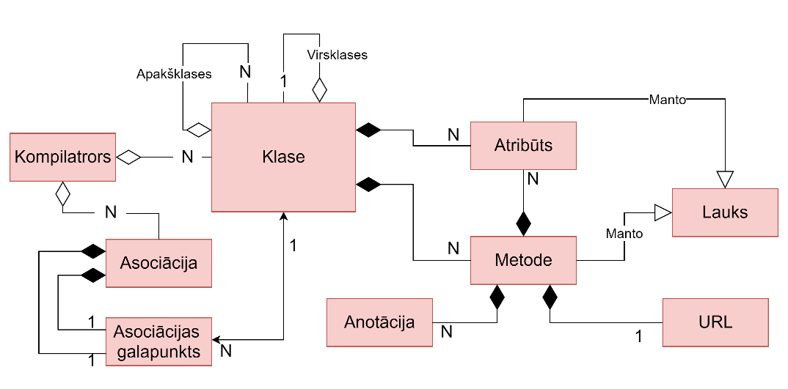

*2.1. att.* **Kompilatora datu struktūru konceptuālā objektu diagramma**

#### 2.1.2.2 WebMemory datu struktūras

Nodaļā 2.1.8 tiek aprakstīts WebMemory jeb augsta līmeņa RAAPI modulis, kas spēj veikt RAAPI funkcijas tikai augstā līmenī. Gluži kā RAAPI, arī WebMemory ir jāglabā informācija par visām RAAPI klasēm, turpmāk tekstā – WebKlases, tās atribūtiem turpmāk tekstā – WebAtribūti, objektiem, turpmāk tekstā – WebObjekti, un asociācijām, turpmāk tekstā – WebAsociācijas, kuras tajā atrodas. Datu struktūras, kuras tiek izmantotas WebMemory, tiek izmantotas arī RAAPI. Pamatstruktūru arī sauc par WebMemory un tajā ir jāglabā WebKlases.

WebKlase ir vissvarīgākā WebMemory datu struktūra, jo tā ir vienīgā struktūra, kurai ir saistībā ar visām pārējām datu struktūrām. Katrai klasei ir vairāki WebAtribūti, WebObjekti un WebAsociācijas. WebKlasēm var būt arī virsklases un apakšklases.

WebAtribūti glabā datu tipu, vārdu un vērtību. WebAtribūtu vertībam var piekļūt caur WebObjektiem [skat. 2.1.7.6 un 2.1.7.7 nodaļas].

WebAsociācijas galapunkti glabā galapunkta lomas vārdu, avotklasi un mērķklasi.

WebObjekti glabā atsauces uz klasēm, no kurām objekts ir veidots. WebObjekti var būt piesaistīti citiem WebObjektiem caur asociācijām. Lai tos iegūtu, ir nepieciešams pats WebObjekts, kā arī asociācijas galapunkts, jo saistītie objekti var atšķirties ar WebAsociāciju galapunktiem. Tiek lietota RAAPI funkcija *getIteratorForLinkedObjects*, kur jāpadod atsauce uz objektu, kurai jāiegūst saistītie objekti, un lomas vārds asociāciju galapunktam, kuras objektus ir jāiegūst.



*2.2. att.* **WebMemory datu struktūru konceptuālā objektu diagramma**

### 2.1.3 Funkciju sadalījums pa moduļiem/komponentiem

Sistēmu var sadalīt divās daļās

* Kodu ģenerātors, kurš atblid par jaunkoda kompilēšanu un starpkoda ģenerēšanu.
* Adapteris, kuru izmanto funkciju izsaukšanai WebAppOS vidē.

Kodu ģeneratora daļai ir 2 moduļi:

* Kompilatora modulis – atbild par jaunkoda apstrādi jeb kļūdu atrašanu jaunkodā un datu iegūšanu no jaunkoda (klases un tās atribūti, metodes, asociācijas).
* Ģeneratora modulis – atbild par starpkoda ģenerēšanu C# programmēšanas valodā, izmantojot datus, kas iegūti no kompilatora moduļa.

**

*2.3. att.* **1. līmeņa DPD diagramma (koda ģeneratora daļa)**

Adaptera daļai ir 4 moduļi:

* Ģenerētā koda modulis – uzģenerētā pakotne ar C# klasēm, kas savieno C# kodu ar WebMemory moduli. Tajā būs klases, kuras atbilst datiem, kas atrodas WebMemory modulī.
* WebMemory modulis – apstrādā klases, objektus, atribūtus un asociācijas, kuras glabājas šajā modulī. Izmanto RAAPI.
* LocalWebCalls moduilis – atbild par funkciju izsaukšanu, kuras rakstītas C# programmēšanas valodā. Šajā modulī strādā tikai ar dotnet protokolu un *local* kodiem.
* RemoteWebCalls modulis – atbild par funkciju izsaukšanu, kuras rakstītas citās programmēsanas valodās. Izmanto funkciju “*enqueueInnerWebCall*”, kura kvalifikācijas darba ietvaros jau ir dota.

2.2. attēlā ir redzams cikls starp WebAppOS lietotāja grupu, LocalWebCalls moduli, Izstrādātāju kodu un Ģenerētā koda moduli. Šis cikls apraksta metodes izsaukšanu WebAppOS vidē. Ciparu identifikācija ir šāda:

1. Izsaucamās funkcijas dati.
2. Dinamiskā izsaukuma dati (padots, izmantojot refleksiju).
3. Izsaukuma dati, kas padoti C# sintaksē.
4. Izsaukuma rezultāts, kas padota kā C# funkcijas atgriežamā vērtība.
5. Dinamiskā izsaukuma rezultāts (C# atgriežamā vērtība).
6. Izsaucamās funkcijas rezultāts.

Cipari 3’ un 4’ attiecas uz atribūtu un asociāciju galapunktu vērtību iegūšanu/uzstādīšanu, kur 3’ identificējas kā ”WebMemory vaicājuma dati” un 4’ – “WebMemory vaicājuma rezultāts”.

**

*2.4. att.* **1. līmeņa DPD diagramma (adaptera daļa)**

### 2.1.4 Kompilatora modulis

Šo moduli izmantos tikai izstrādātāju grupa, jo tiek padots jaunkods, kurš tiek kompilēts. Uzdevums ir atrast kļūdas jaunkodā. Visas kļūdas (izņemot vārdtelpas kļūdu) tiek saglabātas formātā

* At line *‘rindas numurs’*: *‘kļūdas paziņojums’*.

Pēc koda kompilēšanas, visi dati par klasēm un asociācijām tiek padoti ģeneratora modulim un tas veic starpkoda ģenerēšanu, ja nav atrasta neviena kļūda. Visas funkcijas ir sava starpā saistītas, jo no jaunkoda veido koku [skat. 3.1 nodaļu]. Visam funkcijām kā ievaddati tiek padoti konteksti.

Ja datu struktūrā kāda no īpašībām tiek glabāta kā objekts (neskaitam objektu sarakstus), tad vērtības saglabāšana notiek pēc apstrādes. Ja datu struktūrā kāda no īpasībām tiek glabāta kā primitīvais datu tips, tad vērtību saglabā pirms apstrādes.

*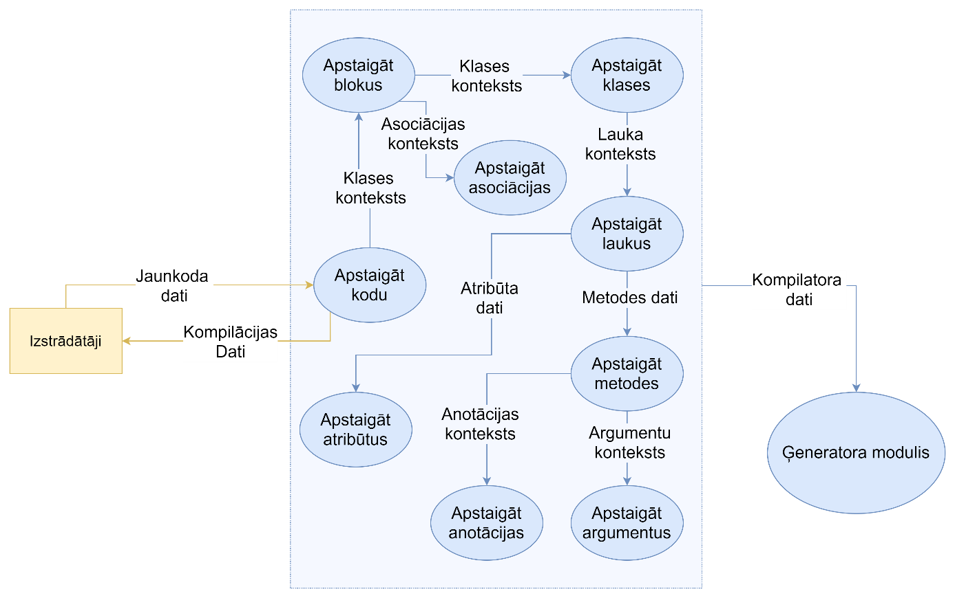 2.5. att.* **2. līmeņa DPD diagramma kompilatora modulim**

#### 2.1.4.1 Apstaigāt kodu

**Nolūks**

Funkcija nepieciešama, lai veiktu kompilēšanas pamatfunkcijas.

**Ievade**

Funkcijai ir šādi ievaddati:

* Koda konteksts jeb jaunkoda fails;
* Vārdtelpa (namespace).

**Apstrāde**

Tiek veiktas šādas pārbaudes:

* Vai vārdtelpa ir padota pareizā formātā?
* Vai ir atrastas kļūdas pirmkodā?

Uzsākot kompilēšanu tiek izveidoti šādi saraksti:

* Klašu saraksts;
* Kļūdu saraksts;
* Asociāciju saraksts.

**Izvade**

Izvade ir atkarīga no apstrādes:

* Ja vārdtelpa ir nepareizā formātā tad saglabā kļūdas paziņojumu “Vārdtelpa ir nepareizā formātā”.
* Ja kompilēšanas rezultātā ir atrasta kaut viena kļūda, tad tās visas tiek izdrukātas.
* Ja kompilēšanas rezultātā nav atrastas kļūdas, tad notiek starpkoda ģenerēšana.

#### 2.1.4.2 Apstaigāt blokus

**Nolūks**

Funkcija nepieciešama, lai apstaigātu un pārbaudītu koda blokus.

**Ievade**

Funkcijai ir šādi ievaddati:

* Bloka konteksts;

**Apstrāde**

Tiek veiktas šādas pārbaudes:

* Vai blokam ir ievadīts tips?
  + Vai blokam ir pareizs tips (klase vai asociācija)?
* Vai blokam ir ievadīta definīcija?
  + Kāds bloks tiek definēts (klases vai asociācijas)?

**Izvade**

Izvade ir atkarīga no apstrādes:

* Ja blokam ir padots tips, tad tas tiek pārbaudīts.
  + Ja bloka tips nav klase vai asociācija, tad tiek saglabāts kļūdas paziņojums “*’padotais tips’* nav bloka tips. Izmantojiet X”. X vietā liek “klasi”, ja ir dots klases ķermenis, “asociāciju”, ja ir dots asociācijas ķermenis un “klasi vai asociāciju”, ja ķermeņa nav.
* Ja bloka tips nav padots, tad saglabājas kļūdas paziņojums “Trūkst atslēgvārda *‘class’*” vai “Trūkst atslēgvārda *‘association’*” atkarībā no tā, vai tiek definēta klase vai asociācija.
* Ja blokam ir definīcija tad pārbauda, vai blokam ir tips.
  + Ja tips ir dots un ir dots pareizs tips, tad skatās, kāda ir tipa un definīcijas kombinācija:
    - Klases tips un klases definīcija – izsaucam funkciju “Apstaigāt klasi” [skat. 2.1.4.4 nodaļu].
    - Asociācijas tips un asociācijas definīcija – izsaucam funkciju “Apstaigāt asociāciju” [skat. 2.1.4.3 nodaļu].
    - Klases tips un asociācijas definīcija – saglabāts kļūdas paziņojums “Klasei ir dota asociācijas definīcija”.
    - Asociācijas tips un klases definīcija – saglabāts kļūdas paziņojums “Asociācijai ir dota klases definīcija”.
  + Ja tips ir dots, bet nav dots pareizs tips, tad kombinācijas netiek skatītas.
  + Pēc tipa pārbaudēm definīcija tiek apstaigāta [skat. 2.1.4.3 un 2.1.4.4 nodaļas].

#### 2.1.4.3 Apstaigāt asociāciju

**Nolūks**

Funkcija nepieciešama, lai apstaigātu un pārbaudītu asociācijas definīciju.

**Ievade**

Funkcijai ir šādi ievaddati:

* Asociācijas konteksts;

**Apstrāde**

Pirms funkcijas uzsākšanas tiek izveidota jaunas asociācijas un tās galapunktu instances.

Tiek veiktas šādas pārbaudes:

* Vai asociācijai ir doti dati par avotu?
  + Vai avotam ir pareizs lomas vārds?
  + Vai avotam ir pareizs klases vārds?
  + Vai klases vārds un lomas vārds ir atdalīti ar kolu?
* Vai asociācijai ir doti dati par mērķi?
  + Vai mērķim ir pareizs lomas vārds?
  + Vai mērķim ir pareizs klases vārds?
  + Vai klases vārds un lomas vārds ir atdalīti ar kolu?
* Vai asociācijai ir bultas?

Vispirms tiek pārbaudīts asociācijas avots un mērķis kopumā, tad tiek pārbaudītas klases un pēc klašu pārbaudēm tiek pārbaudīti lomu vārdi.

**Izvade**

Izvade ir atkarīga no apstrādes:

* Klašu apstrāde:
  + Ja klases vārds nav dots, tad saglabā kļūdas paziņojumu “trūkst klases”, citādi apstaigā klasi.
    - Ja klase vārds sakrīt ar rezervētajiem vārdiem [skat 1.5 nodaļu], tad saglabā kļūdas paziņojumu “klasi nevar saukt par *‘rezervētais vārds’*”.
    - Ja klase ar doto vārdu neeksistē, tad saglabā kļūdas paziņojumu “nav klases *‘klases vārds’*, kuru izmantot kā avota/mērķa klasi”.
  + Ja kļūdu nav, tad klasi saglabā asociācijas avota galapunktā, ja tiek pārbaudīta avotklase vai mērķa galapunktā, ja tiek pārbaudīta mērķklase..
* Lomas vārdu apstrāde:
  + Ja lomas vārds nav dots, tad saglabā kļūdas paziņojumu “trūkst lomas vārda”.
    - Ja lomas vārds sakrīt ar klases vārdu, tad saglabā kļūdas paziņojumu “Asociācijas lomas vārds nevar būt *‘klases vārds’*”
    - Ja lomas vārds sakrīt ar rezervētajiem vārdiem [skat 1.5 nodaļu], tad saglabā kļūdas paziņojumu “lomas vārds nevar būt *‘rezervētais vārds’*”.
    - Ja avota/mērķa lomas vārds sakrīt ar kādu no mērķa/avota klases vai virsklases, vai apakšklases atribūtu, funkciju vai citu avota/mērķu vārdiem, tad saglabā kļūdas paziņojumu “klasē jau eksistē atribūts/funkcija/asociācijas galapunkts ar nosaukumu *‘lomas vārds’*”, norādot rindu, kur padotais vārds jau tiek izmantots. Virsklasēs pievērs uzmanību tikai publiskiem laukiem.
  + Ja kļūdu nav, tad galapunktā saglabā lomas vārdu, tās rindu, asociācijas ID, rindu un galapunktu saglabā asociācijā.
* Ja asociācijas definīcijā nav bultas, tad saglabā kļūdas paziņojumu “Trūkst bultu”. Citādi asociācijā saglabā kompozīcijas patiesumvērtību.
* Ja avota vai mērķa definīcijā starp lomas vārdu un klases vārdu nav kola, tad saglabā kļūdas paziņojumu “Trūkst kola”.
* Apstrādes beigās asociāciju saglabā kompilatorā, ja tajā ir saglabāts vismaz viens galapunkts.

#### 2.1.4.4 Apstaigāt klasi

**Nolūks**

Funkcija nepieciešama, lai apstaigātu un pārbaudītu klases definīciju.

**Ievade**

Funkcijai ir šādi ievaddati:

* Klases konteksts;

**Apstrāde**

Pirms funkcijas uzsākšanas tiek izveidota jaunas klases instance.

Tiek veiktas šādas pārbaudes:

* Vai klasei ir dots pareizs klases vārds?
* Vai klasei ir dots pareizs virsklases vārds?
* Vai klasei ir dots ķermenis?

**Izvade**

Izvade ir atkarīga no apstrādes:

* Klases vārda apstrāde:
  + Ja klases vārds nav dots, tad saglabā kļūdas paziņojumu “trūkst klases vārda”.
  + Ja klases vārds sakrīt ar rezervētajiem vārdiem [skat 1.5 nodaļu], tad saglabā kļūdas paziņojumu “klasi nevar saukt par *‘rezervētais vārds’*”.
  + Ja klase ar doto vārdu eksistē, tad saglabā kļūdas paziņojumu “Klase ar vārdu *‘klases vārds’* jau eksistē”, norādot rindu, kur padotais klases vārds jau tiek izmantots.
* Virsklases apstrāde:
  + Ja virsklases vārds nav dots, bet ir dots kols, tad saglabā kļūdas paziņojumu “trūkst virsklases vārda”.
  + Ja virsklases vārds sakrīt ar rezervētajiem vārdiem [skat 1.5 nodaļu], tad saglabā kļūdas paziņojumu “Virsklasi nevar saukt par *‘rezervētais vārds’*”.
  + Ja virsklase ar doto vārdu neeksistē, tad saglabā kļūdas paziņojumu “Klase ar vārdu *‘klases vārds’* neeksistē”, norādot rindu, kur padotais vārds jau tiek izmantots.
  + Ja virsklases vārds sakrīt ar pamatklases vārdu, tad saglabā kļūdas paziņojumu “Nevar mantot no klases ar tādu pašu vārdu”.
  + Ja kļūdu nav, tad klasē saglabā virsklases instanci.
* Ja klasei nav ķermeņa, tad saglabā kļūdas paziņojumu “Trūkst klases ķermeņa”.
* Ja klasei ir ķermenis, tad izsauc funkciju “Apstaigāt laukus” [skat. 2.1.4.5 nodaļu].
* Apstrādes beigās klasi saglabā kompilatorā, ja tai ir dots vārds.

#### 2.1.4.5 Apstaigāt laukus

**Nolūks**

Funkcija nepieciešama, lai apstaigātu un pārbaudītu klases laukus (atribūti un metodes).

**Ievade**

Funkcijai ir šādi ievaddati:

* Lauku konteksts;

**Apstrāde**

Tiek veiktas šādas pārbaudes:

* Vai laukam ir semikols?
* Vai lauks ir atribūts vai metode?

**Izvade**

Izvade ir atkarīga no apstrādes:

* Ja lauks nebeidzas ar semikolu, tad saglabā kļūdas paziņojumu “Trūkst semikola”.
* Ja laukam ir definēta anotācija un/vai argumenti, tad lauks ir metode un tiek izsaukta funkcija “Apstaigāt metodi” [skat. 2.1.4.7 nodaļu]. Citādi lauks tiek uzskatīts par atribūtu un tiek izsaukta funkcija “Apstaigāt atribūtu” [skat. 2.1.4.6 nodaļu].

#### 2.1.4.6 Apstaigāt atribūtus

**Nolūks**

Funkcija nepieciešama, lai apstaigātu un pārbaudītu klases atribūtus.

**Ievade**

Funkcijai ir šādi ievaddati:

* Lauka konteksts (pirms tam noskaidrots, ka tajā nav anotācijas konteksta un nav definēti argumenti);

**Apstrāde**

Pirms funkcijas uzsākšanas tiek izveidota jauna atribūta instance.

Tiek veiktas šādas pārbaudes:

* Vai atribūtam ir aizsardzība?
* Vai atribūtam ir pareizs datu tips?
* Vai atribūtam ir pareizs vārds?

**Izvade**

Izvade ir atkarīga no apstrādes:

* Ja atribūtam ir aizsardzība, tad atribūtā tā tiek saglabāta. Citādi atribūta aizsardzības vērtība ir *public*.
* Datu tipa apstrāde:
  + Ja datu tips nav dots, tad saglabā kļūdas paziņojumu “atribūtam trūkst datu tipa”.
  + Ja nav dots pareizs datu tips, tad saglabā kļūdas paziņojumu “*’padotais datu tips’* nav derīgs datu tips.”
* Vārda apstrāde
  + Ja vārds nav dots, tad saglabā kļūdas paziņojumu “atribūtam trūkst vārda”.
  + Ja vārds sakrīt ar klases vārdu, tad saglabā kļūdas paziņojumu “*’padotais vārds’* nevar būt klases vārds”.
  + Ja vārds sakrīt ar rezervētajiem vārdiem [skat 1.5 nodaļu], tad saglabā kļūdas paziņojumu “atribūtu nevar saukt par *‘rezervētais vārds’*”.
  + Ja vārds jau ir sastopams klasē kā cita lauka vārds vai kā asociācijas galapunkta lomas vārds, tad saglabā kļūdas paziņojumu “klasē jau eksistē lauks/asociācijas galapunkts ar vārdu *‘padotais vārds’*”, norādot rindu, kur padotais vārds jau tiek izmantots.
* Virsklašu pārbaude:
  + Ja vārds jau ir sastopams kādā no tās virsklasēm kā cita publiska lauka vārds vai kā asociācijas galapunkta lomas vārds, tad saglabā kļūdas paziņojumu “klasē jau eksistē lauks/asociācijas galapunkts ar vārdu *‘padotais vārds’*”, norādot rindu, kur padotais vārds jau tiek izmantots.
  + Ja vārds tiek izmantots virsklasē kā cita publiska atribūta vārds, tad tiek pārbaudīts datu tips virsklases atribūtam. Ja tas nesakrīt, tad saglabā kļūdas paziņojumu “Atribūts *‘atribūta vārds’*, kas eksiste virsklasē *‘virsklases vārds’*, nav ar tādu pašu datu tipu”, norādot rindu, kur virsklasē ir definēts atribūts.
* Ja ne bāzes klasē, ne virsklasēs nav atrasts lauks vai asociācijas galapunkts ar padoto vārdu, tad šis vārds atribūtā tiek saglabāts.
* Apstrādes beigās atribūts tiek saglabāts klasē, ja tam ir dots vārds.

#### 2.1.4.7 Apstaigāt metodes

**Nolūks**

Funkcija nepieciešama, lai apstaigātu un pārbaudītu klases metodes.

**Ievade**

Funkcijai ir šādi ievaddati:

* Lauku konteksts (pirms tam noskaidrots, ka tajā ir anotācijas konteksts un/vai ir definēti argumenti);

**Apstrāde**

Pirms funkcijas uzsākšanas tiek izveidota jaunas metodes instance.

Tiek veiktas šādas pārbaudes:

* Vai metodei ir aizsardzība?
* Vai metodei ir pareizs datu tips?
* Vai metodei ir pareizs vārds?
* Vai metodei ir definētas anotācijas?
* Vai metodei ir definēti argumenti?

Metode tiek apstaigāta sekojošā secībā: argumenti, aizsardzība, datu tips, vārds, anotācijas.

**Izvade**

Izvade ir atkarīga no apstrādes:

* Ja metodei nav argumentu iekavu, tad saglabā kļūdas paziņojumu “Trūkst argumentu definīcijas”, citādi tiek palaista funkcija “Apstaigāt argumentus” [skat. 2.1.4.9 nodaļu], ja ir tāda nepieciešamība.
* Ja atribūtam ir aizsardzība, tad atribūtā tā tiek saglabāta. Citādi atribūta aizsardzības vērtība ir *public*.
* Datu tipa apstrāde:
  + Ja datu tips nav dots, tad saglabā kļūdas paziņojumu “atribūtam trūkst datu tipa”.
  + Ja nav dots pareizs datu tips, tad saglabā kļūdas paziņojumu “*’padotais datu tips’* nav derīgs datu tips.”
* Vārda apstrāde
  + Ja vārds nav dots, tad saglabā kļūdas paziņojumu “atribūtam trūkst vārda”.
  + Ja vārds sakrīt ar klases vārdu, tad saglabā kļūdas paziņojumu “*’padotais vārds’* nevar būt klases vārds”.
  + Ja vārds sakrīt ar rezervētajiem vārdiem [skat 1.5 nodaļu], tad saglabā kļūdas paziņojumu “metodi nevar saukt par *‘rezervētais vārds’*”.
  + Ja vārds jau ir sastopams klasē kā cita lauka vārds vai kā asociācijas galapunkta lomas vārds, tad saglabā kļūdas paziņojumu “klasē jau eksistē lauks/asociācijas galapunkts ar vārdu *‘padotais vārds’*”, norādot rindu, kur padotais vārds jau tiek izmantots.
* Virsklašu pārbaude:
  + Ja vārds jau ir sastopams kādā no tās virsklasēm kā cita publiska lauka vārds vai kā asociācijas galapunkta lomas vārds, tad saglabā kļūdas paziņojumu “klasē jau eksistē lauks/asociācijas galapunkts ar vārdu *‘padotais vārds’*”, norādot rindu, kur padotais vārds jau tiek izmantots.
  + Ja vārds jau ir sastopams kādā no tās virsklasēm kā citas publiskas metodes vārds, tad abām metodēm tiek veiktas tālākas pārbaudes:
    - Ja metodēm nesakrīt datu tipi, tad saglabā kļūdas paziņojumu “Metode *‘metodes vārds’*, kas eksiste virsklasē *‘virsklases vārds’*, nav ar tādu pašu datu tipu”, norādot rindu, kur virsklasē ir definēta metode..
    - Ja metodēm nesakrīt argumentu skaits, tad tiek saglabāts kļūdas paziņojums “Virsklases definīcijā metodei ir atšķirīgs argumentu skaits” , norādot rindu, kurā metode ir definēta virsklasē.
    - Ja argumentu skaits ir vienāds, tad katram argumentam, kuras pozīcijas ir vienādas, pārbauda datu tipu. Ja datu tipi nesakrīt, tad tiek saglabāts kļūdas paziņojums “Arguemntam nr. *‘argumenta pozīcija’* nav tāds pats tips kā virsklasē”, norādot rindu, kurā arguments ir definēts virsklasē.
* Ja ne bāzes klasē, ne virsklasēs nav atrasts lauks vai asociācijas galapunkts ar padoto vārdu, tad šis vārds metodē tiek saglabāts.
* Ja metodei ir definētas anotācijas, tad katrai anotācijai izsauc funkciju “Apstaigāt anotācijas” [skat. 2.1.4.8 nodaļu].
* Ja metodei nav definēta URL anotācija, tad saglabā kļūdas paziņojumu “Nav definēts metodes URL”.
* Apstrādes beigās klasē saglabā metodi, ja tai ir dots vārds.

#### 2.1.4.8 Apstaigāt anotācijas

**Nolūks**

Funkcija nepieciešama, lai apstaigātu un pārbaudītu metodes anotācijas.

**Ievade**

Funkcijai ir šādi ievaddati:

* Anotācijas konteksts;

**Apstrāde**

Tiek veiktas šādas pārbaudes:

* Kāds ir anotācijas tips?
* Ja tips ir URL, tad vai vērtība ir pareizajā formātā?
* Vai ir izmantotas iekavas un pēdiņas tam paredzētajās vietās?

Ja anotācijas tips ir URL, tad metodē tiek veidota jauna URL instance, citādāk tiek veidota jaunas anotācijas instance.

**Izvade**

Izvade ir atkarīga no apstrādes:

* Ja trūkst kādas iekavas vai pēdiņas, tad saglabā kļūdas paziņojumu “trūkst iekavas/pēdiņas”.
* Ja anotācijas tips ir URL un metodei vēl nav definēta URL anotācija, tad tiek skatīta anotācijas vērtība.
  + Ja vērtībai nav URL specifiskie dati (protokola un lokācijas), tad tiek saglabāts kļūdas paziņojums “trūkst URL specifisko datu”, citādāk tie tiek skatīti.
    - Ja nav padots protokols/lokācija, tad tiek saglabāts kļūdas paziņojums “protokols/lokācija nav dots/-a”.
    - Ja protokols/lokācija ir padota, tad URL tā tiek saglabāta un tiek veikta atbalsta pārbaude. Ja ir padots neatbalstīts protokols/lokācija, tad tiek saglabāts kļūdas paziņojums “Tika padots neatbalstīts protokols/lokācija”.
  + URL tiek saglabāts metodes ceļš (ja tāds ir padots).
* Ja anotācijas tips ir URL un metodei jau ir definēta URL anotācija, tad saglabā kļūdas paziņojumu “URL jau ir definēts”.
* Ja anotācijas tips nav URL, tad anotācijā tiek saglabāts tips, vērtība (ja tāda ir) un metodē tiek saglabāta pati anotācija.

#### 2.1.4.9 Apstaigāt argumentus

**Nolūks**

Funkcija nepieciešama, lai apstaigātu un pārbaudītu klases laukus.

**Ievade**

Funkcijai ir šādi ievaddati:

* Argumentu konteksts;

**Apstrāde**

Tiek veiktas šādas pārbaudes:

* Vai ir pareiza argumentu un komatu kārtība?
* Vai argumentam ir dots pareizs datu tips?
* Vai argumentam ir dots pareizs vārds?

Programmēšanas valodas gramatika pieļauj to, ka var ievadīt vai nu komatu, vai arī argumentu (datu tips un vārds), tāpēc ir jānoskaidro, kāds elements tiek lasīts un kādam elementam būtu jābūt. Visiem argumentiem ir jābūt atdalītiem ar vienu komatu. Ja metodei tiek definēti argumenti, tad jāsāk un jābeidz ar to, ka ir jābūt argumentam un nevis komatam.

Pirms tiek veikta viena argumenta pārbaude, tai tiek izveidota jauna argumenta instance.

**Izvade**

Izvade ir atkarīga no apstrādes:

* Elementu kārtības pārbaude:
  + Ja pirms argumenta nav komata vai pēdējais argumentu elements ir komats, tad saglabā kļūdas paziņojumu “Trūkst komata”.
  + Ja pirms komata nav argumenta, tad saglabā kļūdas paziņojumu “Tiek sagaidīts arguments”.
  + Ja elements ir arguments, tad tas tiek pārbaudīts.
* Argumenta pārbaude:
  + Ja argumentam nav dots datu tips, tad saglabā kļūdas paziņojumu “Trūkst datu tipa”.
  + Ja argumentam trūkst vārda, tad tiek saglabāts kļūdas paziņojums “Trūkst vārda” un tad rinda, kurā arguments ir definēts, būs rinda, kurā ir definēts tās datu tips.
  + Ja nav dots pareizs datu tips, tad saglabā kļūdas paziņojumu “*’padotais datu tips’* nav derīgs datu tips.”.
  + Ja argumenta vārds sakrīt ar rezervētajiem vārdiem [skat 1.5 nodaļu], tad saglabā kļūdas paziņojumu “Argumentu nevar saukt par *‘rezervētais vārds’*”.
  + Ja argumenta vārds sakrīt ar kāda cita argumenta vārdu, tad saglabā kļūdas paziņojumu “Arguments ar vārdu *‘argumenta vārds’* jau eksistē.” Norādot rindu, kur padotais argumenta vārds jau tiek izmantots.
  + Pēc pārbaudes metodē tiek saglabāts arguments.

### 2.1.5 Ģeneratora modulis

Pēc koda kompilēšanas, ja nav atrastas kļūdas, tad visi kompilēšanas dati (saraksti ar klasēm, asociācijām un kļūdām) tiek padoti ģenerēšanas modulim, kurš izmanto šos datus, lai ģenerētu visas klases, tās atribūtus, metodes un asociācijas.

* 2.6. att.* **2. līmeņa DPD diagramma ģeneratora modulim**

#### 2.1.5.1 Ģenerēt kodu

**Nolūks**

Funkcija nepieciešama, lai uzsāktu koda ģenerēšanu.

**Ievade**

Funkcijai ir šādi ievaddati:

* Vārdtelpa (namespace).
* Kompilatora dati (klases, asociācijas, kļūdas).

**Apstrāde**

* Netiek veiktas nekādas pārbaudes un papildus apstrādes.

**Izvade**

* Vispirms izsauc funkciju “Ģenerēt klasi *‘BaseObject’*” [skat. 2.1.5.2 nodaļu] un tad katrai klasei izsauc funkciju “Ģenerēt klasi” [skat. 2.1.5.3 nodaļu].

#### 2.1.5.2 Ģenerēt klasi “BaseObject”

**Nolūks**

Funkcija nepieciešama, lai uzģenerētu klasi “BaseObject”, kurā ir klasēm nepieciešamās pamatfunkcijas.

**Ievade**

* Funkcijai nav nepieciešami ievaddati.

**Apstrāde**

* Netiek veiktas nekādas pārbaudes un papildus apstrādes.

**Izvade**

* Izvade ir fails “BaseObject.cs”, kurā ir uzģenerētā klase “BaseObject” [sintaksi skat. 3.4.1 nodaļā].

#### 2.1.5.3 Ģenerēt klasi

**Nolūks**

Funkcija nepieciešama, lai ģenerētu klasi.

**Ievade**

Funkcijai ir šādi ievaddati:

* Klases dati

**Apstrāde**

Tiek veiktas šādas pārbaudes:

* Vai klasei ir virsklase?

**Izvade**

Izvade ir atkarīga no apstrādes:

* Ja klasei eksistē virsklase, tad ģenerētajā kodā tā tiek uzģenerēta. Citādi kā virsklasi ģenerē klasi “BaseObject”.
* Sekojošā secībā tiek izsauktas šādas funkcijas:
  + Ģenerēt konstruktoru [skat. 2.1.5.4 nodaļu];
  + Ģenerēt atribūtus [skat. 2.1.5.5 nodaļu];
  + Ģenerēt asociācijas [skat. 2.1.5.6 nodaļu];
  + Ģenerēt metodes [skat. 2.1.5.7 nodaļu];
* Izvade ir fails “*klasesVārds*.cs”, kur *klasesVārds* ir ģenerējamās klases vārds [sintaksi skat. 3.4.2 nodaļā].

#### 2.1.5.4 Ģenerēt konstruktoru

**Nolūks**

Funkcija nepieciešama, lai uzģenerētu klasei konstruktoru.

**Ievade**

Funkcijai ir šādi ievaddati:

* Klases vārds

**Apstrāde**

* Netiek veiktas nekādas pārbaudes un papildus apstrādes.

**Izvade**

* Izvades failā tiek ierakstīts konstruktora kods [sintaksi skat. 3.4.3 nodaļā].

#### 2.1.5.5 Ģenerēt atribūtus

**Nolūks**

Funkcija nepieciešama, lai uzģenerētu klasei īpasības, ja tādas ir.

**Ievade**

Funkcijai ir šādi ievaddati:

* Atribūtuu dati

**Apstrāde**

Tiek veiktas šādas pārbaudes:

* Vai klasei ir kaut viens atribūts?

**Izvade**

Izvade ir atkarīga no apstrādes:

* Ja klasei nav neviena atribūta, tad nekas netiek apstrādāts un ģenerēts, citādi izvades failā tiek ierakstīts atribūta kods [sintaksi skat. 3.4.4 nodaļā].

#### 2.1.5.6 Ģenerēt asociācijas

**Nolūks**

Funkcija nepieciešama, lai uzģenerētu klasei asociācijas galapunktu, ja tādas ir.

**Ievade**

Funkcijai ir šādi ievaddati:

* Asociācijas dati

**Apstrāde**

Tiek veiktas šādas pārbaudes:

* Vai klasei ir kaut viens asociācijas galapunkts?

**Izvade**

Izvade ir atkarīga no apstrādes:

* Ja klasei nav neviena asociācijas galapunkta, tad nekas netiek apstrādāts un ģenerēts, citādi izvades failā tiek ierakstīts asociācijas galapunkta kods [sintaksi skat. 3.4.5 nodaļā].

#### 2.1.5.7 Ģenerēt metodes

**Nolūks**

Funkcija nepieciešama, lai uzģenerētu klasei metodes, ja tādas ir.

**Ievade**

Funkcijai ir šādi ievaddati:

* Metodes dati

**Apstrāde**

Tiek veiktas šādas pārbaudes:

* Vai klasē ir kaut viena metode?
* Metodes atgriežamā tipa pārbaude.

**Izvade**

Izvade ir atkarīga no apstrādes:

* Ja klasei nav nevienas metodes, tad nekas netiek apstrādāts un ģenerēts, citādi:
  + Tiek izsaukta funkcija “Ģenerēt argumentus”.
  + Atkarībā no metodes atgriežama tipa, tiek pareizi uzģenerēta atgriežamā vērtība. Ja tips ir void, tad tāda netiek ģenerēta [skat. 3.4.6 nodaļā].
  + Izvades failā tiek ierakstīts metodes kods [sintaksi skat. 3.4.6 nodaļā]

#### 2.1.5.8 Ģenerēt argumentus

**Nolūks**

Funkcija nepieciešama, lai uzģenerētu klases metodei argumentus, ja tādi ir.

**Ievade**

Funkcijai ir šādi ievaddati:

* Argumentu dati

**Apstrāde**

* Netiek veiktas nekādas pārbaudes un papildus apstrādes.

**Izvade**

* Gadījumā, ja metodei nav neviena argumenta, tad nekas netiek uzģenerēts, citādi tiek uzģenerēti visi metodes argumenti [skat. 2.1.3.6 nodaļā].

### 2.1.6 Ģenerētā koda modulis

Ģenerēšanas rezultātā esam ieguvuši kodu, kuru var izmantot programmu izstrādē WebAppOS videi. Šajā DPD diagrammā redzamo skaitļu 3, 3’, 4 un 4’ identifikācija ir aprakstīta nodaļā 2.1.4, kur 3 un 4 ir daļa no metožu izsaukšanas WebAppOS vidē un 3’ un 4’ ir daļa no atribūtu un asociācijas galapunktu vērtību iegūšanas/uzstādīšanas.

**

*2.7. att.* **2. līmeņa DPD diagramma ģenerētā koda modulim**

#### 2.1.6.1 Pārbaudīt klasi

**Nolūks**

Funkcija nepieciešama, lai pārbaudītu to, vai klase ir saglabāta iekš RAAPI.

**Ievade**

Funkcijai ir šādi ievaddati:

* Klases vārds
* Klases atribūtu dati

**Apstrāde**

Tiek veiktas šādas pārbaudes:

* Vai klase eksistē iekš RAAPI?
* Vai klases atribūti eksistē iekš RAAPI?

**Izvade**

Izvade ir atkarīga no apstrādes:

* Ja klase neeksistē iekš RAAPI tad tā tiek tajā izveidota.
* Ja atribūts neeksistē iekš RAAPI, tad tas tiek tajā izveidots.

#### 2.1.6.2 Pārbaudīt asociācijas

**Nolūks**

Funkcija nepieciešama, lai pārbaudītu to, vai klases asociācijas ir saglabātas iekš RAAPI.

**Ievade**

Funkcijai ir šādi ievaddati:

* Klases vārds (avotklases vārds)
* Klases asociāciju dati

**Apstrāde**

Tiek veiktas šādas pārbaudes:

* Vai asociācijas mērķa klase eksistē iekš RAAPI?
* Vai asociācija eksistē iekš RAAPI?

**Izvade**

Izvade ir atkarīga no apstrādes:

* Ja mērķklase neeksistē iekš RAAPI, tad tā tiek tajā izveidota.
* Ja asociācija neeksistē iekš RAAPI, tad tā tiek tajā izveidots.

#### 2.1.6.3 Iegūt atribūta vērtību

**Nolūks**

Funkcija nepieciešama, lai iegūtu atribūta vērtību no RAAPI.

**Ievade**

Funkcijai nav nepieciešami ievaddati.

**Apstrāde**

Netiek veiktas nekādas apstrādes, izņemot konvertēšana uz pareizo datu tipu, jo iekš RAAPI visas atribūtu vērtības glabājas kā simbolu virknes.

**Izvade**

Izvadē iegūst atribūta vērtību.

#### 2.1.6.4 Uzstādīt atribūta vērtību

**Nolūks**

Funkcija nepieciešama, lai uzstādītu atribūta vērtību.

**Ievade**

Funkcijai ir jāpadod tikai vērtība, kuru vēlas uzstādīt.

**Apstrāde**

Netiek veiktas nekādas apstrādes, izņemot padotās vērtības konvertēšanu uz simbolu virkni, jo iekš RAAPI visas atribūtu vērtības glabājas kā simbolu virknes.

**Izvade**

Izvadē atribūta vērtība tiek saglabāta iekš RAAPI.

#### 2.1.6.5 Iegūt asociācijas vērtību

**Nolūks**

Funkcija nepieciešama, lai iegūtu sarakstu ar asociācijas mērķa klases objektiem.

**Ievade**

Funkcijai nav nepieciešami ievaddati.

**Apstrāde**

No RAAPI iegūstam visus saistītos objektus un no tiem izveidojam jaunu sarakstu, kas sastāv no asociācijas mērķa klases objektiem.

**Izvade**

Izvadē iegūst sarakstu ar mērķklases objektiem.

#### 2.1.6.6 Uzstādīt asociācijas vērtību

**Nolūks**

Funkcija nepieciešama, lai saglabātu asociācijas mērķa klases objektu sarakstu iekš RAAPI.

**Ievade**

Funkcijai ir jāpadod tikai saraksts, kuru vēlas saglabāt.

**Apstrāde**

No ievaddatiem iegūstam visus mērķklases objektus un saglabājam tos iekš RAAPI.

**Izvade**

Izvadē mērķklases objektu saraksts tiek saglabāts iekš RAAPI.

#### 2.1.6.7 Izsaukt metodi

**Nolūks**

Funkcija nepieciešama, lai izsauktu metodi

**Ievade**

Funkcijai ir jāpadod tikai argumenti, kuri metodei ir definēti

**Apstrāde**

Vispirms nepieciešams argumentus saglabāt kā JSON failu, kuru izmanto, lai izsauktu metodi [skat 2.2.10. nodaļu], kuras rezultāta iegūst JSON failu. Tad pārbauda, vai ir radusies kļūda izsaucot šo metodi un ja ir, tad kļūda tiek “mesta”. Citādāk, ja metode nav void metode, tad tiek atgriezta funkcijas vērtība.

**Izvade**

Izvadē tiek atgriezta funkcijas vērtība, ja metode nav void metode.

### 2.1.7 WebMemory modulis

WebMemory ir augsta līmeņa RAAPI. Tās datu struktūras tika aprakstītas nodaļā 2.1.2.2. Šajā nodaļā tiks aprakstītas prasības funkcijām datu struktūru apstrādei. Visas funkcijas tiek veidotas, izmantojot zema līmeņa RAAPI, kurš kvalifikācijas darba ietvaros jau ir dots.

**

*2.8. att.* **2. līmeņa DPD diagramma WebMemory modulim**

#### 2.1.7.1 Iegūt sarakstu

**Nolūks**

Funkcijas nepieciešamas, lai iegūtu instanču sarakstu. Ir vairākas saraksta iegūšanas funkcijas katra sava saraksta iegūšanai.

**Ievade**

Funkcijām nav ievaddatu, izņemot objekta saistīto objektu saraksta iegūšanai, kurai tiek padots:

* Lomas vārds vai asociācijas galapunkts, no kura tiek iegūts lomas vārds

**Apstrāde**

Tiek iegūts saraksts ar instancēm.

**Izvade**

Izvadē tiek atgriezts instanču saraksts.

#### 2.1.7.2 Izveidot instanci

**Nolūks**

Funkcijas nepieciešamas, lai izveidotu jaunu instanci. Ir vairākas instances izveidošanas funkcijas katra savas klases instances izveidei. Ir iespējams izveidot šādu klašu instances:

* WebKlasei
* WebObjektam
* WebAtribūtam
* WebAsociācijai
* Ģeneralizācijai starp apakšklasi un virsklasi

**Ievade**

Katrai instances izveidošanas funkcijai ir savi ievaddati:

* WebKlases izveidei tiek padots klases vārds
* WebObjekta izveidei nav jāpadod ievaddati
* WebAtribūta izveidei ir jāpadod atribūta vārds un primitīvais tips
* WebAsociācijas izveidei ir jāpadod klases, lomu vārdi un kompozīcijas patiesumvērtība
* Ģeneralizācijas izveidei ir jāpadod virsklases vārds.

**Apstrāde**

Tiek izveidota jauna klases instance, kuru saglabā RAAPI un kura arī tiek atgriezta.

**Izvade**

Izvadē tiek atgriezta instance.

#### 2.1.7.3 Izdzēst instanci

**Nolūks**

Funkcijas nepieciešamas, lai izdzēstu esošu instanci. Ir vairākas instances dzēšanas funkcijas katra savas instances dzēšanai. Ir iespējams izdzēst šādu klašu instances:

* WebKlasi
* WebObjektu
* WebAtribūtu
* WebAsociāciju
* Ģeneralizāciju starp apaksklasi un virsklasi

**Ievade**

Katrai instances izveidošanas funkcijai ir šādi ievaddati:

* Vārds WebKlasei, WebAsociācijai vai WebAtribūtam, atkarība no tā, ko vēlamies dzēst.
* Ģeneralizācijas dzēsanai padodam virsklases vārdu.

**Apstrāde**

RAAPI tiek meklēta instanci ar padoto vārdu un ja tādu atrod, tad tā tiek izdzēsta.

**Izvade**

Netiek veikta datu izvade vai funkcijas vērtību atgriešana.

#### 2.1.7.4 Atrast instanci

**Nolūks**

Funkcijas nepieciešamas, lai atrastu esošu instanci. Ir vairākas instances atrašanas funkcijas katra savas instances atrašanai. Ir iespējams atrast šādu klašu instances:

* WebKlasi
* WebAtribūtu
* WebAsociāciju

**Ievade**

Katrai instances atrašanas funkcijai ir šādi ievaddati:

* Vārds WebKlasei, WebAsociācijai vai WebAtribūtam, atkarība no tā, ko vēlamies atrast.

**Apstrāde**

Vispirms iegūstam sarakstu ar visām instancēm [skat. 2.1.7.1 nodaļu] un iegūstam instances atsauci izmantojot vārdu.

**Izvade**

Izvade ir atkarīga no apstrādes:

* Ja vārdnīcā eksistē elements ar iegūto atsauci, tad atgriežam vārdnicas elementa, kura atslēga sakrīt ar atrasto atsauci, vērtību, citādāk atgriežam null.

#### 2.1.7.5 iegūt apakšklasi

**Nolūks**

Funkcijas nepieciešamas, lai noskaidrotu, vai klase ir apakšklase padotajai klasei:

**Ievade**

Funkcijai tiek padoti šādi ievaddati:

* Virsklases instance

**Apstrāde**

Netiek veikta nekāda apstrāde

**Izvade**

Izvadē tiek atgriezta patiesumvērtība, kas pasaka, vai klase ir apakšklase padotajai klasei.

#### 2.1.7.6 Iegūt atribūta vērtību

**Nolūks**

Funkcijas nepieciešamas, lai uzstādītu objekta atribūtam vertību:

**Ievade**

Funkcijai tiek padoti šādi ievaddati:

* Atribūta vārds

**Apstrāde**

Tiek iegūts saraksts ar objekta klasēm, kurš tiek izskatīts un klasēs tiek meklēts atribūts ar padoto vārdu.

**Izvade**

Izvade ir atkarīga no apstrādes:

* Ja objekta klasēs eksistē atribūts ar padoto vārdu, tad tiek atgriezta šī atribūta vērtība, citādāk atgriež null.

#### 2.1.7.7 Uzstādīt atribūta vērtību

**Nolūks**

Funkcijas nepieciešamas, lai uzstādītu objekta atribūtam vertību:

**Ievade**

Funkcijai tiek padoti šādi ievaddati:

* Atribūta vārds
* Atribūta vērtība

**Apstrāde**

Tiek iegūts saraksts ar objekta klasēm, kurš tiek izskatīts un klasēs tiek meklēts atribūts ar padoto vārdu.

**Izvade**

Izvade ir atkarīga no apstrādes:

* Ja objekta klasēs eksistē atribūts ar padoto vārdu, tad atribūtam tiek piešķirta padotā vērtība.

#### 2.1.7.8 Sasaistīt objektu

**Nolūks**

Funkcijas nepieciešamas, lai sasaistītu divus objektus:

**Ievade**

Funkcijai tiek padoti šādi ievaddati:

* Asociācijas galapunkta lomas vārds vai asociācijas galapunkts, no kura iegūst lomas vārdu
* Objekts, ar kuru vajag sasaistīt

**Apstrāde**

RAAPI tiek izveidota saite starp objektu, kuram izsauc šo funkciju un objektu, kurš tika padots

**Izvade**

Netiek veikta izvade vai vērtību atgriešana

#### 2.1.7.9 Sasaistīt objektus

**Nolūks**

Funkcijas nepieciešamas, lai atjaunotu saistīto objektu sarakstu. Tiek izmantots asociāciju sarakstu vērtības uzstādīšanā [skat. 2.1.6.6 nodaļu].

**Ievade**

Funkcijai tiek padoti šādi ievaddati:

* Asociācijas galapunkts
* Saraksts ar saistītajiem objektiem

**Apstrāde**

Vispirms iegūst pašlaik esošo saistīto objektu sarakstu, kuram iziet cauri un izdzēš visas saites. Tad katram elementam no padotā saraksta izsauc funkciju “Sasaistīt objektu” [skat. 2.1.7.8 nodaļu].

**Izvade**

Netiek veikta izvade vai vērtību atgriešana

### 2.1.8 LocalWebCalls modulis

Local Web Calls modulis ir atbildīgs par funkciju dinamisko izsaukšanu WebAppOS vidē. Šajā modulī tiek izsauktas tikai C# valodā rakstītas funkcijas.

Šajā DPD diagrammā redzamo skaitļu 1, 2, 5 un 6 identifikācija ir aprakstīta nodaļā 2.1.3, kur visi skaitļi ir daļa no metožu izsaukšanas WebAppOS vidē.

**

*2.9. att.* **2. līmeņa DPD diagramma LocalWebCalls modulim**

#### 2.1.8.1 Izsaukt funkciju

**Nolūks**

Funkcija nepieciešama, lai izsauktu C# valodā rakstītu funkciju, kas atrodas lokālā failu sistēmā.

**Ievade**

Funkcijai tiek padoti šādi ievaddati:

* RAAPI
* Atsauce uz objektu
* Metodes URL
* Argumenti (JSON formātā)
* RemoteWebCalls instance [skat. 2.1.9 nodaļu].

**Apstrāde**

Vispirms iegūstam sarakstu ar metodes URL elementiem [skat. 2.1.8.2 nodaļu]. Tad izmantojot šo sarakstu iegūstam klases objektu un to tā iegūstam metodi. Tad tiek veikta pārbaude, vai metode eksistē.

**Izvade**

Izvade ir atkarīga no apstrādes:

* Ja metode, kuru meklēja, neeksistē tad atgriežam JSON simbolu virkni, kas satur elementu *error* ar vērtību “method not found”.
* Ja metode, kuru meklēja, eksistē, tad šī metode tiek izsaukta un tās rezultāts tiek atgriezts.

#### 2.1.8.2 Iegūt metodes datus

**Nolūks**

Funkcija nepieciešama, lai no metodes URL, kas ir viena vesela simbolu virkne, iegūtu atdalītus datus, kas iekļauj protokolu, lokāciju, klases ceļu un metodes vārdu.

**Ievade**

Funkcijai tiek padoti šādi ievaddati:

* Metodes URL

**Apstrāde**

Tā kā ir zināms, ka būs .NET kods, kurš ir lokālajā failu sistēmā, tad metodes URL būs formātā “dotnet:local:namespace.classname#methodname”. Ir jāiegūst saraksts, kas satur šādus elementus: ”dotnet” , “local” , “namespace.classname” un “methodname”, tāpēc URL ir jāsadala šādās daļās un sarakstu jāatgriež.

**Izvade**

Izvadē tiek atgriezts saraksts iepriekš definētajā formātā.

### 2.1.9 RemoteWebCalls modulis

Remote Web Calls modulis ir atbildīgs par funkciju izsaukšanu, izmantojot funkciju “*enqueueInnerWebCall*”, kura kvalifikācijas darba ietvaros jau ir dota. Šajā modulī tiek izsauktas funkcijas, kuras rakstītas dažādās programmēšanas valodās ar dažādām koda lokācijām. Remote Web Calls ir tikai viena funkcija, “Izsaukt funkciju”, kuru izmanto ģenerētais kods.



*2.10. att.* **2. līmeņa DPD diagramma RemoteWebCalls modulim**

#### 2.1.9.1 Izsaukt funkciju

**Nolūks**

Funkcija nepieciešama, lai izsauktu funkciju, izmantojot “*enqueueInnerWebCall*”.

**Ievade**

Funkcijai tiek padoti šādi ievaddati:

* RAAPI
* Atsauce uz objektu
* Metodes vārds
* Argumenti (JSON formātā)

**Apstrāde**

Vienīgais, kas tiek veikts, ir funkcijas “*enqueueInnerWebCall*” izsaukšana, kurai padod atsauci uz objektu, metodes vārdu un argumentus kā JSON simbolu virkni, kuras rezultātā iegūst JSON simbolu virkni.

**Izvade**

Izvade rezultātā tiek atgriezts funkcijas “*enqueueInnerWebCall*” rezultāts.

## 2.2 Nefunkcionālās prasības

* Procesors 2 GHz un 1000 rindiņu jaunkoda failā ir jāspēj kodu kompilēt un ģenerēt 1 sekundē.
* Ja jaunkoda fails nepārsniedz 1000 rindiņu, tad starpkoda faili kopā nepārsniedz 1MB.
* Gramatikas kompilatoram tiek padots fails UTF-8 kodējumā un ģeneratoram faili ir jāveido UTF-8 kodējumā.

# 3. PROGRAMMATŪRAS PROJEKTĒJUMA APRAKSTS

## 3.1 WAOS C# gramatikas projektējums

### 3.1.1 Koda pamatprojektējums

WAOS C# valodā programmkods tiek sadalīts pa vairākiem blokiem. Ir iespējami divu veidu bloki: klases un asociācijas. Katram blokam ir divas sastāvdaļas:

* Tips, kas apraksta, kāda veida bloks tas ir (klasēm tiek izmantots atslēgvārds *‘class’* un asociācijām tiek izmantots atslēgvārds *‘association’*).
* Ķermenis, kas apraksta pašu bloku. [skat. 3.1.2 un 3.1.3 nodaļas].

Kodā var būt patvaļīgs skaits bloku, pat var nebūt neviena bloka. Katram blokam ir noteikti jānorāda vai nu tips, vai ķermenis (vismaz viena no sastāvdaļām var trūkt, bet noteikti vienai ir jābūt un ja kādas no sastāvdaļām trūkst, tad kompilatoram to ir jāuztver kā kļūdu).



*3.1. att.* **gramatikas koks**

### 3.1.2 Asociācijas projektējums

Asociācijas ķermenis tiek rakstīts apaļajās iekavās. Tajās tiek norādīta informācija par asociācijas avotu un mērķi, kas ir atdalītas ar bultām. Avots un mērķis sastāv no lomas vārda un klases vārda, kas ir atdalīti ar kolu.

Lomas vārdi, klases vārdi, koli un bultas var netikt ierakstītas, bet kompilatoram to ir jāuztver kā kļūdu.



*3.2. att.* **asociācijas koks**

### 3.1.3 Klases projektējums

Klasei ir noteikti vajadzīgi dati par klases vārdu, tās virsklasi, vai dati par tās sastāvu, kas ir ierakstīts figūriekavās. Vieni no datiem var nebūt, bet kompilatoram to ir jāuztver ka kļūdu.

Ja tiek rakstīti dati par virsklasi, tad noteikti ir jābūt kolam pēc klases vārda.

Klases ķermenis (šajā gadījumā daļa, kas ir rakstīta figūriekavās) sastāv no laukiem (atribūti un metodes), kas ir atdalīti ar semikolu, un katram laukam var definēt vai nu vairākas anotācijas (domātas metodēm), vai sniegt informāciju par pašu lauku (datu tips, vārds, aizsardzība un metodēm argumenti). Noteikti katram laukam tiek definētas anotācijas vai pati definīcija, bet kompilatoram to ir jāuztver kā kļūdu.



*3.3. att.* **klases koks**

### 3.1.4 Anotācijas projektējums

Anotācijas tiek definētas kvadrātiekavās. Tajās tiek ierakstīts anotācijas tips un tam blakus ir apaļas iekavas, kurās pēdiņās tiek rakstīta vērtība. Vērtība var būt jebkāda simbolu virkne, kas nesastāv no dubultajām pēdiņām un iekavām. Šīs simbolu virknes var tik atdalītas ar sekojošiem atdalītājiem: kolu, semikolu, punktu, komatu vai restīti. Ja anotācijas vērtība pirmie divi atdalītāji ir koli, tad teksts pirms otrā kola ar otro kolu ieskaitot tiek uzskatīts par URL anotācijas daļu, kura ir ierakstīta programmēšanas valoda un lokācija. Piemēram, *dotnet:local:* ir URL anotācijas daļa.

Drīkst nebūt jebkura no anotācijas sastāvdaļām, kas ir kvadrātiekavās, bet kompilatoram to ir jāuztver kā kļūdu.



*3.4. att.* **anotācijas koks**

### 3.1.5 Lauka definīcijas projektējums

Lauka definīcijā noteikti ir vajadzīgs definēt datu tipu, aizsardzību, lauka vārdu vai argumentus (metodēm). Var nebūt kāds no šiem datiem, bet kompilatoram to ir jāuztver kā kļūdu. Argumentiem ir jābūt definētiem apaļajās iekavās, kurās tiek rakstīts vai nu arguments (datu tips, vārds) vai tiek likts komats.

*3.5. att.* **lauka definīcijas koks**

### 3.1.6 Gramatikas elementu vērtību izklāsts

|  |  |  |
| --- | --- | --- |
| Gramatikas elements | Koks (attēls), kurā atrodas | Vērtību klase/-s |
| Block Type | 3.1 | BLOCKTYPE, PROTECTION, DATATYPE |
| Association Source Name | 3.2 | IDENTIFIER, PROTECTION, DATATYPE, BOCKTYPE |
| Association Source Class | 3.2 | IDENTIFIER, PROTECTION, DATATYPE, BOCKTYPE |
| Association Target Name | 3.2 | IDENTIFIER, PROTECTION, DATATYPE, BOCKTYPE |
| Association Target Class | 3.2 | IDENTIFIER, PROTECTION, DATATYPE, BOCKTYPE |
| Class Name | 3.3 | IDENTIFIER |
| Super Class Name | 3.3 | IDENTIFIER |
| Protocol | 3.4 | IDENTIFIER, PROTECTION, DATATYPE, BOCKTYPE |
| Location | 3.4 | IDENTIFIER, PROTECTION, DATATYPE, BOCKTYPE |
| Annotation Data | 3.4 | ANYTHING, IDENTIFIER, PROTECTION, DATATYPE, BOCKTYPE, |
| Field Protection | 3.5 | PROTECTION |
| Field Data Type | 3.5 | DATATYPE, BLOCKTYPE |
| Field Name | 3.5 | IDENTIFIER |
| Argument Data Type | 3.5 | DATATYPE, BLOCKTYPE, PROTECTION |
| Argument Name | 3.5 | IDENTIFIER |

*3.1. tabula.* **Gramatikas elementu vērtību klases**

|  |  |
| --- | --- |
| Klase | Vērtības |
| BLOCKTYPE | *class*, *association* |
| PROTECTION | *public, private* |
| DATATYPE | *Integer, String, Boolean, Real, Void* |
| IDENTIFIER | identifikators |
| ANYTHING | Simbolu virkne, kas nesastāv no tukšumiem, dubultajām pēdiņām, iekavām, kola, semikola, punkta, komata, restītes, svītriņas un lielāks mazāks zīmēm. |

*3.2. tabula.* **Vērtību klašu vērtības**

## 3.2 Kompilatora projektējums

### 3.2.1 Pamatlietu projektējumi

#### 3.2.1.1 Svarīgo ciklu projektējums

Kompilators ļoti bieži veiks jau atrasto elementu sarakstu pārskatu, lai pārbaudītu, vai dotais elements eksistē. Var būt divi gadījumi:

1. Ir obligāta elementa pastāvēšana (Piem. ir dota klase klase un virsklase, un tiek sagaidīts, ka virsklase eksistē. Pretējā gadījumā jāizmet kļūda)
2. Elements nedrīkst pastāvēt (Piem. ir dota klase un tiek sagaidīts, ka klase neeksiste. Pretējā gadījumā jāizmet kļūda).

Abi gadījumi ir aprakstīti 3.6 attēlā.

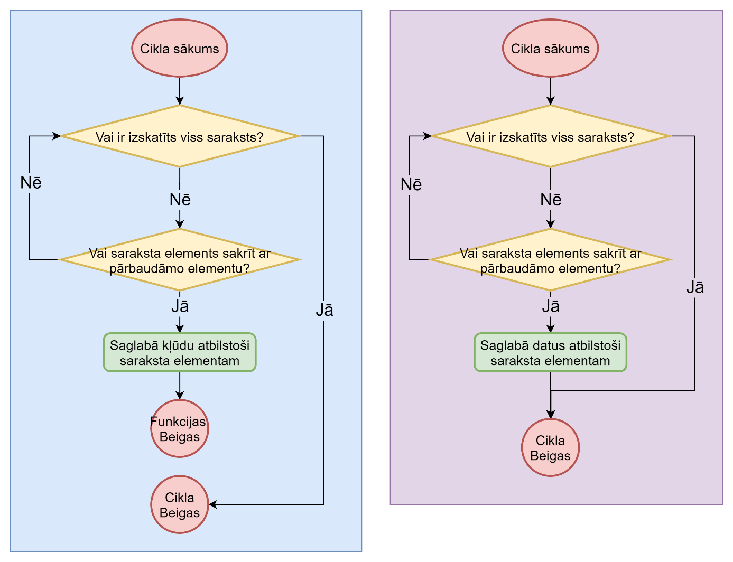

*3.6. att.* **ciklu secību diagramma. Elementa pastāvēšana nav pieļaujama (zils) un Elementa pastāvēšana ir pieļaujama (violets)**

#### 3.2.1.2 Datu struktūru projektējums

Nodaļā 2.1.2.1 tika aprakstītas datu struktūras, kuras tiek izmantotas kompilatorā. Šajā nodaļā ir izveidota datu struktūru diagramma ar visiem atribūtiem, kā arī aprakstīti citi projektējuma elementi, kas attiecās uz datu struktūrām.

Klasē “Lauks” datu tipu glabā divās īpašībās: *tips* un *primitīvais tips*. Ar *tips* tiek saprasts lauka datu tips C# programmēšanas valodā, bet *primitīvais tips* – datu tips, kādu glabā RAAPI. Tāpat ir arī bool īpašība *ģenerēt*, kas pasaka, vai lauku ir jāģenerē starpkodā, piemēram, ja mums ir viens un tas atribūts apakšklasē un virsklasē, tad apakšklasē nav jāģenerē šis atribūts.

Metodēs atribūtu *atgriežamā vērtība* izmantos ģenerators metodes ģenerēšanā. Līdzīgi tiks izmantots Klases ”Atribūts” atribūts *iegūstamā vērtība* atribūtu’get’ funkciju ģenerēšanā.

Ģenerētajās klasēs asociācijas galapunkti tiek ģenerēti kā saraksti, kur sarakstā glabā objektus, kuras tips ir asociācijas galapunkta klase un kuras nosaukums ir asociācijas lomas vārds.

Katrā datu struktūrā glabā rindas numuru kā veselu nenegatīvu skaitli, kuru kompilators izmanto funkcionālo kļūdu meklēšanā, norādot, kur atkārtojas jau izmantoti elementi.

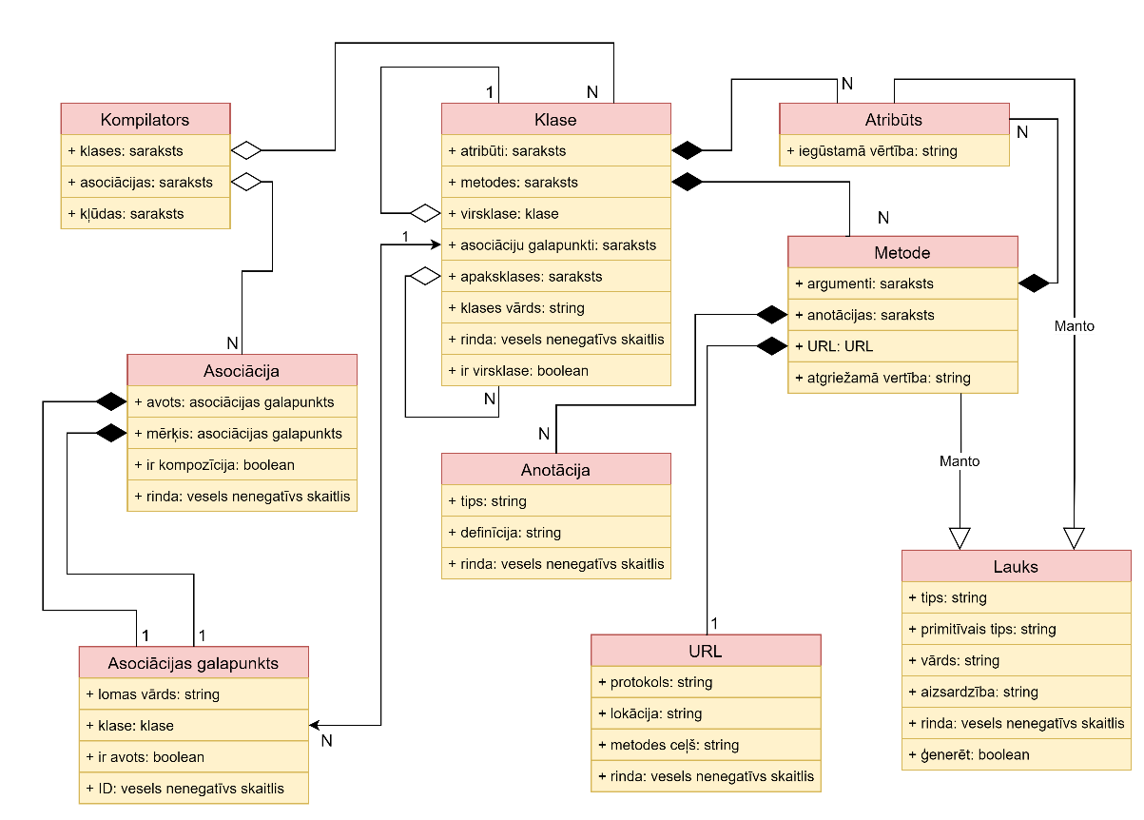

*3.7. att.* **Kompilatora datu struktūru klašu diagramma**

#### 3.2.1.3 Pamatkompilēšanas projektējums

Kompilators kopumā veic trīs funkcijas:

* Pārbauda padotās vārdtelpas formātu [skat 3.8 att. labo shēmu] (vārdtelpa ir pareizā formātā, ja tas ir identifikators)
* Kompilē jaunkodu
* Pārbauda, vai ir kļūdas

Ja pirmo divu funkciju rezultātā nav radušas kļūdas, tad tiek veikta koda ģenerēšana [skat. 3.3 nodaļu]. Citādi tiek izdrukātas visas kļūdas.

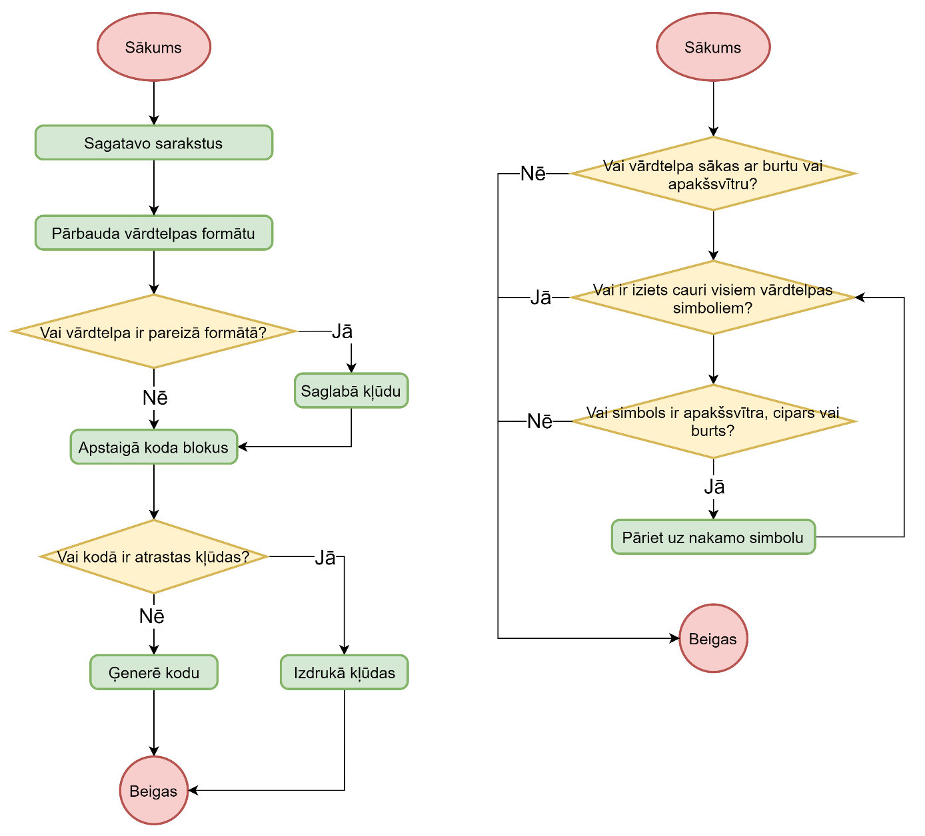

*3.8. att.* **Pamatkompilēšanas secību diagramma (pamatfunkcija pa kreisi, vārdtelpas pārbaude pa labi)**

#### 3.2.1.4 Koda bloku kompilēšanas projektējums

Koda bloki sastāv no tipa un ķermeņa [skat. 3.1.1 nodaļu]. Tipam ir jābūt definētam un tam ir jābūt definētam ar atslēgas vārdiem *‘class’* vai *‘association’*. Tas pats attiecas arī uz bloka ķermeni. Turklāt, bloka tipam un ķermenim ir jābūt pareizā kombinācijā. Ja izmanto atslēgvārdu *‘class’*,tad ir jābūt definētai klasei un ja izmanto atslēgas vārdu ‘*association*’, tad jābūt definētai asociācijai. Pēc veiktajām pārbaudēm tiek kompilēts bloka ķermenis, ja tāds ir dots, citādi pārejam uz nākamo bloku.



*3.9. att.* **Koda bloku kompilēšanas secību diagramma**

#### 3.2.1.5 Rezervētie vārdi

*3.1. tabula.* **Rezervētie vārdi**

|  |  |
| --- | --- |
| Vārds | Paskaidrojums |
| class | Klašu definēšanai jaunkodā. |
| association | Asociāciju definēšanai jaunkodā. |
| Integer | Veselo skaitļu definēsanai jaunkodā. |
| String | Simbolu virkņu definēsanai jaunkodā. |
| Boolean | Būla vērtību definesanai jaunkodā. |
| Real | Realo skaitļu definešanai jaunkodā. |
| Void | Metožu, kuram nav atgriežama tipa, definēsanai jaunkodā. |
| private | Privato lauku definēšanai jaunkodā. |
| public | Publisko lauku definēšanai jaunkodā. |
| BaseObject | Klase “BaseObject”, kas ir virsklase visām jaunkodā definētajām klasēm. |
| _wm | WebMemory glabāšanai ģenerētajās klasēs. |
| _wc | RemoteWebCalls glabasanai ģenerētajās klasēs. |
| _object | Objekta glabāšanai ģenerētajās klasēs. |
| _constructor_ | Ģenerēto Klašu konstruktora funkcijas vārda sakumdaļa |

#### 3.2.1.6 Koda elementu un to rindas numuru glabāšanas nosacījumi

* Visiem elementiem glabā rindu, kur elements atrodas programmkodā. Kuru rindu glabā, ir atkarīgs no elementa:
  + Klasēm – kur atrodas klases vārds.
  + Asociācijām – kur atrodas asociācijas definīcija.
  + Laukiem – kur atrodas lauka vārds.
  + Argumentiem – kur atrodas argumenta vārds (ja vārds nav dots, tad tur, kur ir datu tips).
  + Anotācijas – kur sākas anotācija.
* Kompilatora atmiņā neglabā laukus, kuriem nav doti vārdi, izņemot metožu argumentus. Asociāciju gadījumā neglabā asociācijas, kurām nav abu lomu vārdu.

### 3.2.2 Asociācijas kompilēšanas projektējumi

#### 3.2.2.1 Asociācijas pamatkompilēšanas projektējums

Sākumā ir nepieciešams sagatavot instances jaunām asociācijām un to galapunktiem, kuri tiks glabāti kompilatorā. Tad kompilējam asociācijas definīciju [skat. 3.2.2.2 nodaļu], ja tāda ir dota. Ja asociācijā ir dots vismaz viens lomas vārds, tad visi dati tiek saglabāti.

Saglabāšanas procesā asociācijas galapunktiem norādām, kurai asociācijai tie pieder, kā arī to, kurš galapunkts ir avots un kurš nav. Šīs darbības veic, ja galapunktam ir dots lomas vārds. Beigās klasēs un asociācijā saglabājam galapunktus, bet kompilatorā — pašu asociāciju.

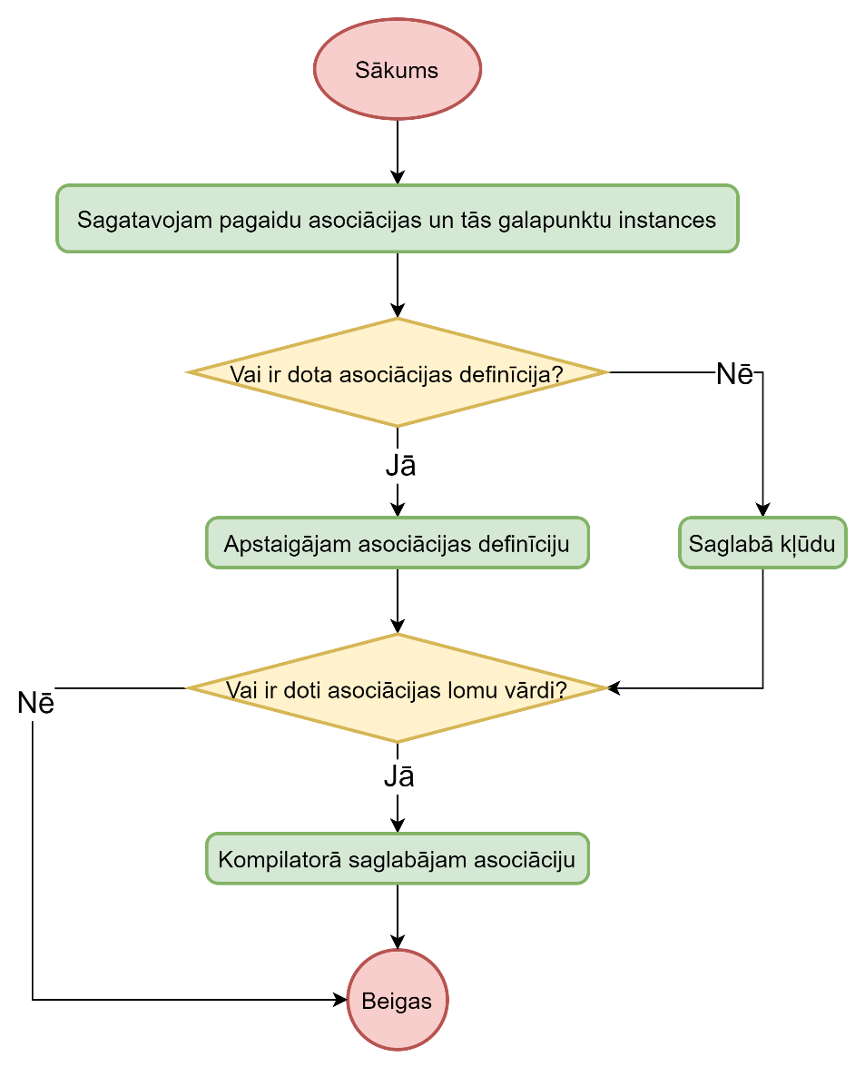

*3.10. att.* **Asociācijas pamatkompilēšanas secību diagramma**

#### 3.2.2.2 Asociācijas definīcijas kompilēšanas projektējums

Definīcijas kompilēšanā tiek pārbaudīti trīs nosacījumi:

* Vai asociācijai ir definēts avots? Ja tas ir definēts, tad vai lomas vārdu un klasi atdala kols? [skat. 3.11 att. galapunkta pārbaudes shēmu]
* Vai ir definēta kompozīcijas esamība?
* Vai asociācijai ir definēts mērķis? Ja tas ir definēts, tad vai lomas vārdu un klasi atdala kols? [skat. 3.11 att. galapunkta pārbaudes shēmu]

Kad šīs pārbaudes ir veiktas, tad tiek kompilētas asociācijas klases un, ja ir definēta gan avota, gan mērķa klase, tad arī tiek kompilēti lomu vārdi.

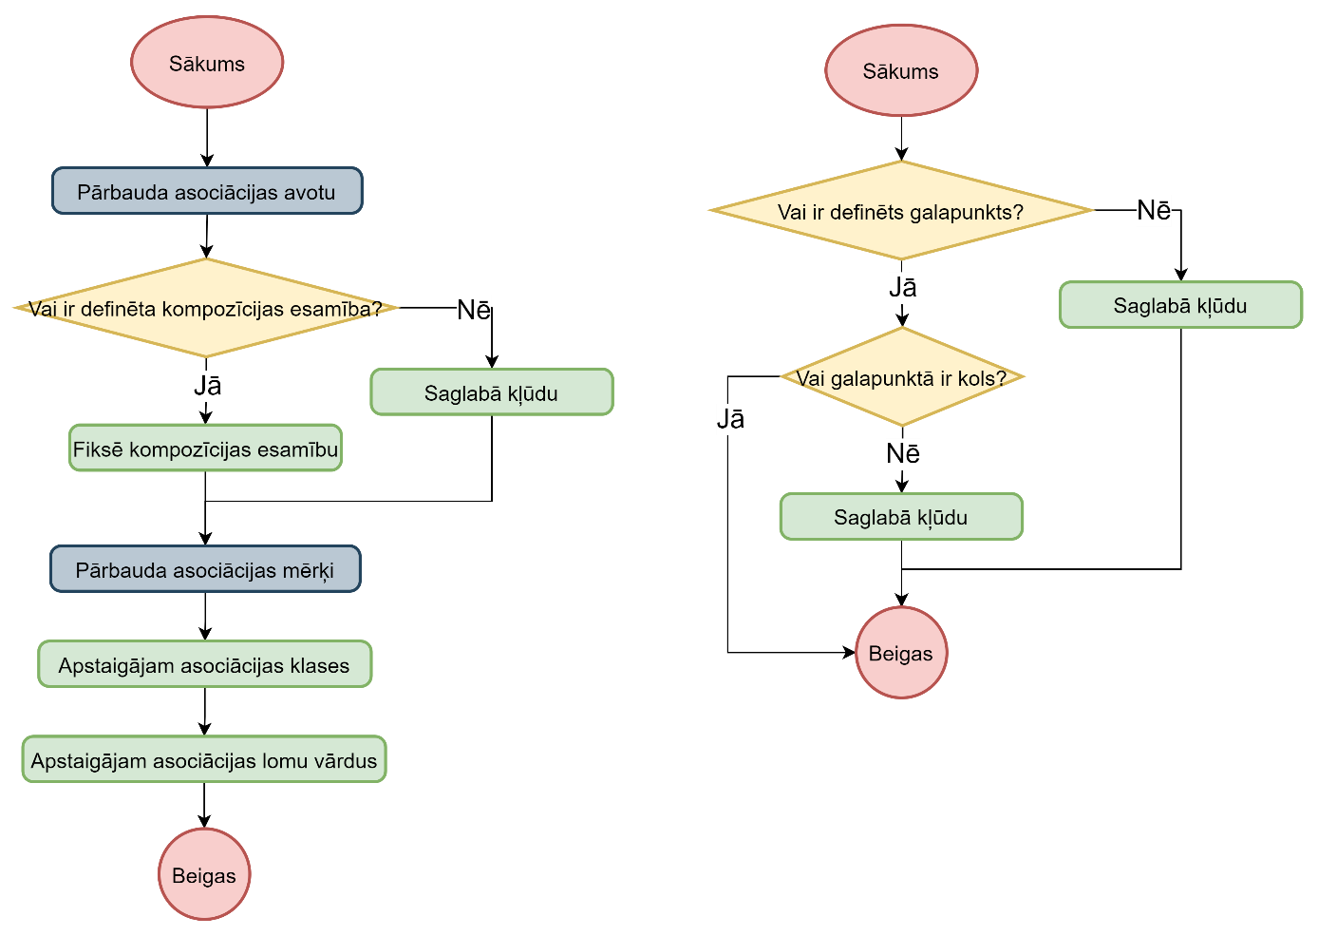

*3.11. att.* **Asociācijas definīcijas kompilēšanas secību diagramma (Pamatfunkcija pa kreisi un galapunkta pārbaudes funkcija pa labi)**

#### 3.2.2.3 Asociācijas klases kompilēšanas projektējums

Gadījumā, ja ir definēta klase, tad tā tiek kompilēta. Vispirms jāpārliecinās, ka klases vārds nav kāds no rezervētajiem vārdiem [skat. 3.2.1.5. nodaļu]. Ja sakrīt ar kādu no rezervētajiem vārdiem, tad funkcija beidzas ar kļūdas saglabāšanu.

Tad tiek pārbaudītas klases. Ja tiek atrasta padotā klase, tad tās datus saglabā. Datu saglabāšana ir atkarīga no tā, vai pārbauda avotklasi, vai mērķklasi:

* Pārbauda avotklasi – atrasto klasi saglabā asociācijā kā avotklasi un to saglabā arī mērķa galapunktā.
* Pārbauda mērķklasi – atrasto klasi saglabā asociācijā kā mērķklasi un to saglabā arī avota galapunktā.

**

*3.12. att.* **Asociācijas klases kompilēšanas secību diagramma**

#### 3.2.2.4 Asociācijas lomas vārdu kompilēšanas projektējums

Vispirms jāpārliecinās, ka lomas vārds nesakrīt ar rezervētajiem vārdiem un nesākas ar “_constructor_” [skat. 3.2.1.5 nodaļu]. Tad jāpārliecinās, ka ir definēta:

* Avota klase, ja tiek apstrādāts mērķa lomas vārds.
* Mērķa klase, ja tiek apstrādāts avota lomas vārds.

Ja nav definēta klase, tad lomas vārda kompilēšana beidzas. Tālāk nedrīkst pieļaut, ka

* Avota lomas vārds sakrīt ar mērķa klases vārdu.
* Mērķa lomas vārds sakrīt ar avota klases vārdu.

Visbeidzot pārbauda visus klases laukus un asociācijas galapunktus, un pārliecinās, ka kādam no tiem vārds nesakrīt ar padoto lomas vārdu. Tādu pašu lauku pārbaudi veic virsklasei, ja tāda ir definēta un arī apaksklasēm, ja tādas ir.

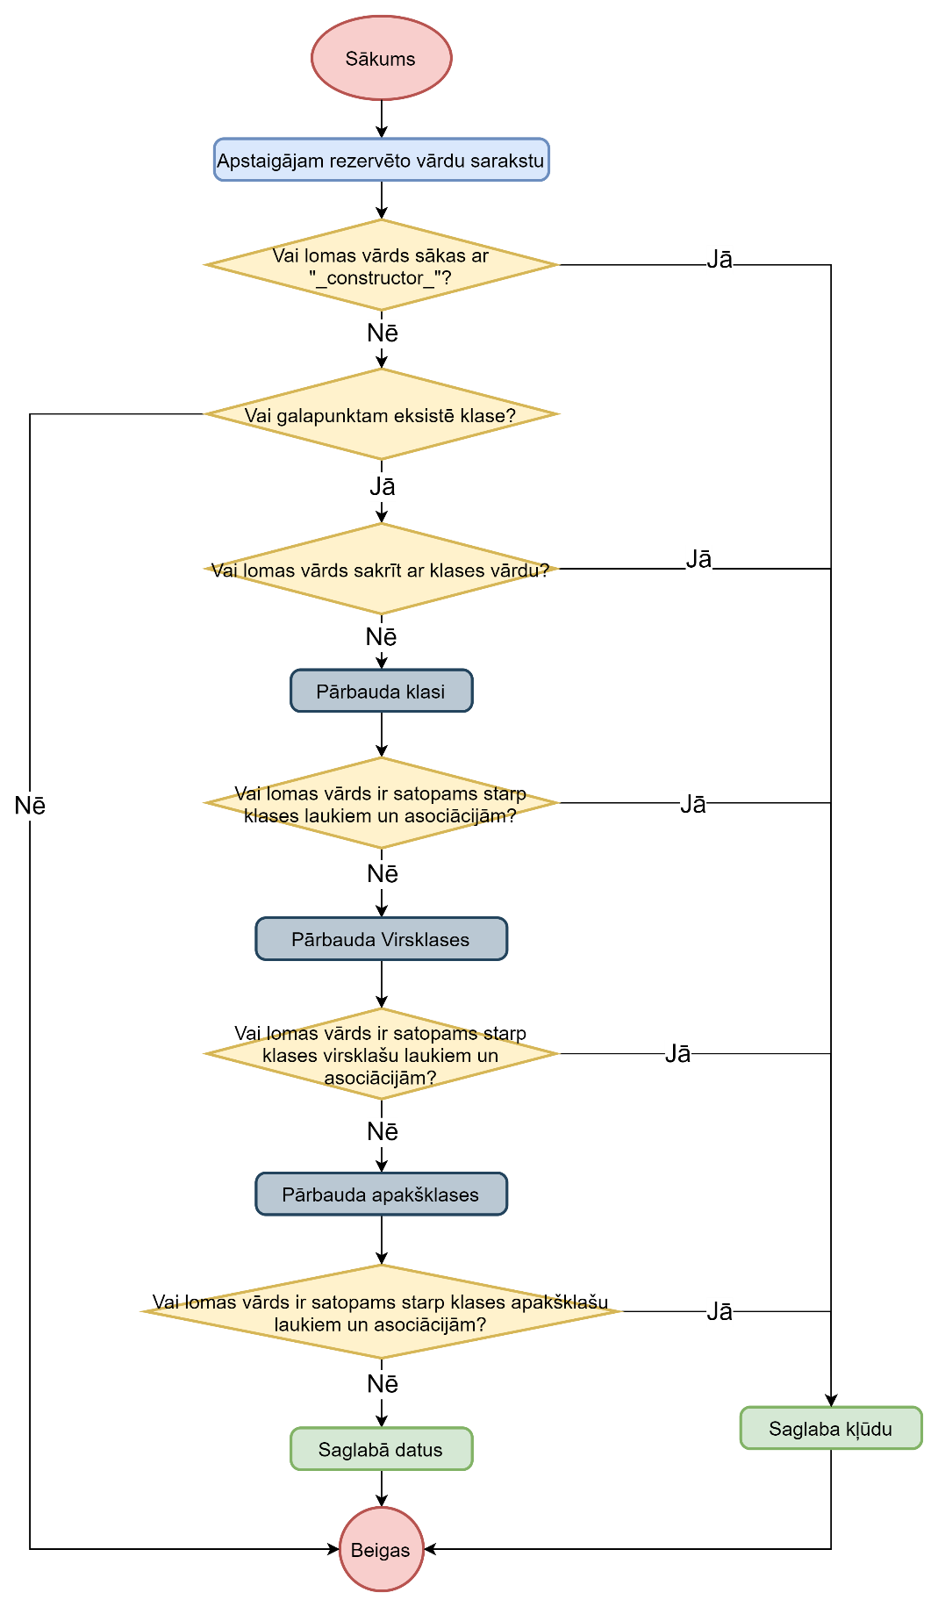

*3.13. att.* **Asociācijas lomas vārdu kompilēšanas pamatfunkcijas secību diagramma**

Pamatfunkcijas shēma ir redzama attēlā 3.13.

Klases pārbaudē tikai tiek izskatīti klases lauki un asociācijas [skat. 3.14 att.]. Virsklases pārbaudē vispirms pārliecinās, ka virsklase eksistē [skat. 3.15 att.] un tikai tad veic tās pārbaudi. Pārbaude ir identiska bāzes klases pārbaudei, tikai vēl ir jāņem vērā, ka ir jāskatās virsklašu publiskie lauki.

Apakšklašu pārbaudē ir līdzīga koka meklēšanai dziļumā. Tiek izskatīta viena apakšklase un tad skatās, vai šai apakšklasei ir savas apakšklases un ja tādas ir, tad tām iziet cauri. Funkcija ir rekursīva. [skat. 3.16 att.]. Pašas apakšklases pārbaude ir identiska bāzes klases pārbaudei.

Attēls, kurā ir teksts

Apraksts ģenerēts automātiski *3.14. att.* **Asociācijas lomas vārda klases pārbaudes secību diagramma**

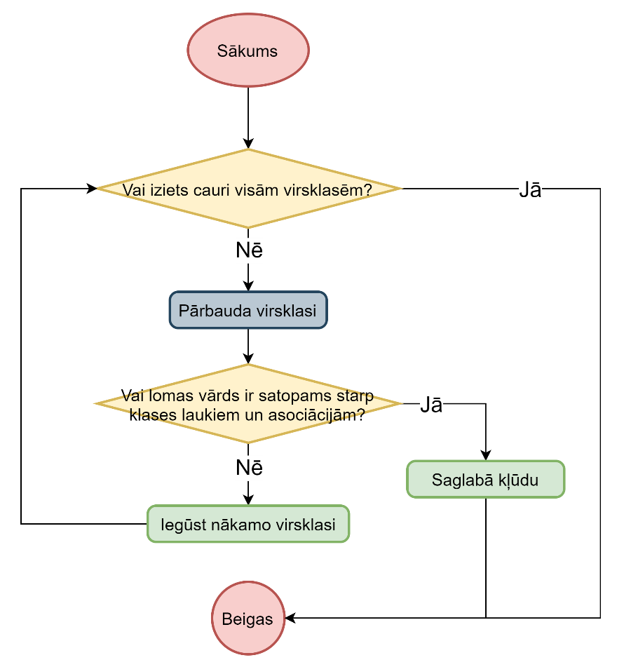

*3.15. att.* **Asociācijas lomas vārda virsklases pārbaudes secību diagramma**

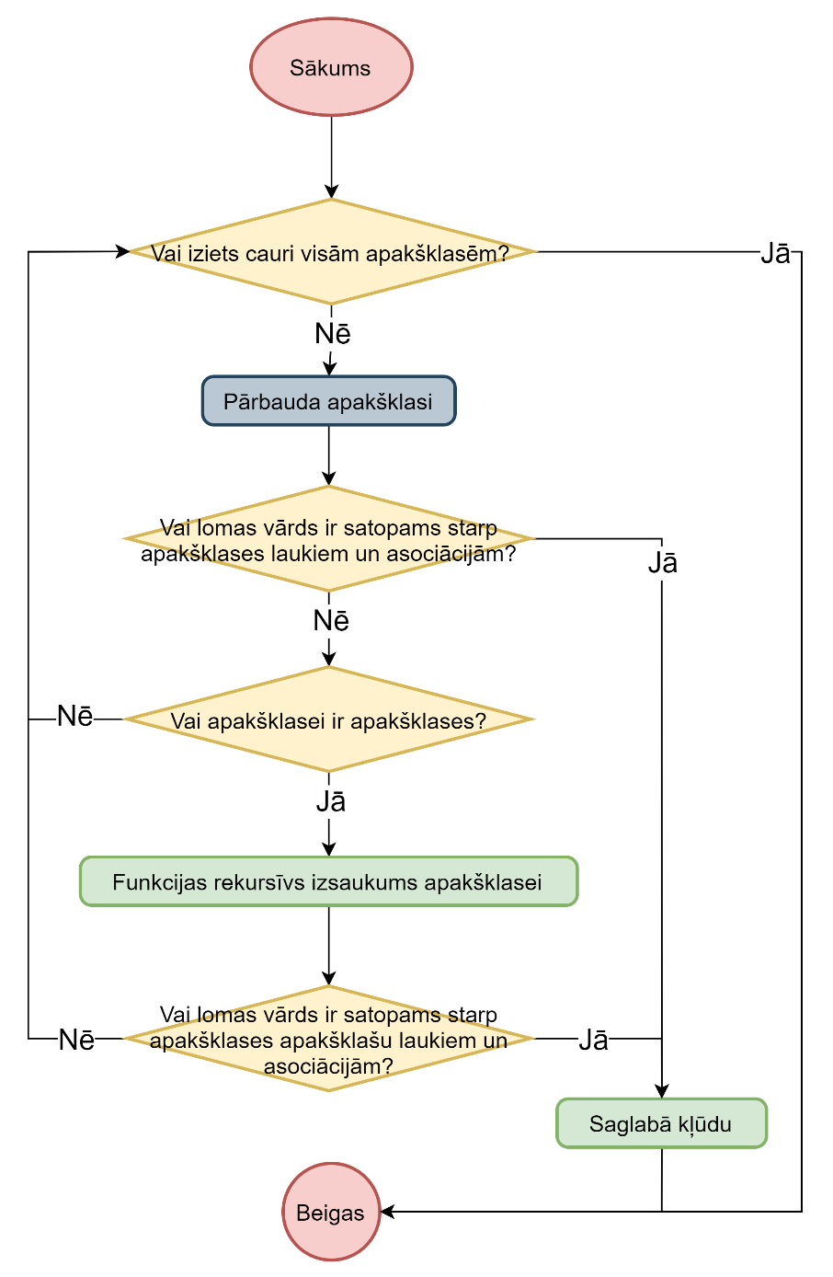

*3.16. att.* **Asociācijas lomas vārda apakšklases pārbaudes secību diagramma**

### 3.2.3 Klases kompilēšanas projektējumi

#### 3.2.3.1 Klases pamatkompilēšanas projektējums

Vispirms nepieciešams sagatavot instanci jaunai klasei, kuru glabāsim kompilatorā. Tad tiek veiktas divas pārbaudes:

* Vai klasei ir definēta galva?
* Vai klasei ir definēts ķermenis?

Gadījumā, ja kāda no šīm divām sastāvdaļām ir definēta, tā tiek kompilēta. Pārbaužu un kompilēšanu beigās klasi saglabā kompilatorā, ja tai ir dots vārds.

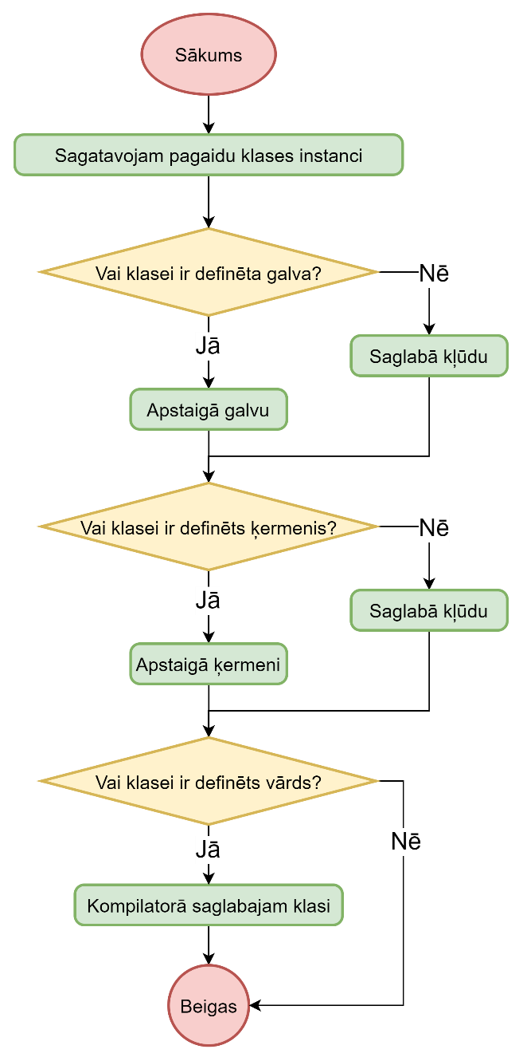

*3.17. att.* **klases pamatkompilēšanas secību diagramma**

#### 3.2.3.2 Klases galvas kompilēšanas projektējums

Galvenais, ko jāpārbauda ir tas, vai klasei ir definēts klases vārds. Ja tāda nav, tad tiek saglabāta kļūda, citādi to kompilē. Ja klases galvā ir definēta virsklase (pēc klases vārda ir kols), tad pārbauda, vai ir dots virsklases vārds. Ja tas nav dots, tad saglabā kļūdu, citādi virsklases vārdu kompilē [skat. 3.2.3.4 nodaļu].

**

*3.18. att.* **klases galvas kompilēšanas secību diagramma. Pamatfunkcija (pa kreisi) un virsklases vārda pārbaudes funkcija (pa labi)**

#### 3.2.3.3 Klases vārda kompilēšanas projektējums

Galvenais, ko jāpārbauda ir tas, vai jau eksistē klase ar padoto vārdu. Sāksim ar to, ka pārbauda padoto klases vārdu starp rezervētajiem vārdiem [skat. 3.2.1.5. nodaļu] un tad to pārbauda starp jau apskatīto klašu vārdiem. Ja kaut viens no pārskatītajiem vārdiem sakrīt ar padoto klases vārdu, tad tiek saglabāta kļūda un funkcija beidzas.

**

*3.19. att.* **klases vārda kompilēšanas secību diagramma**

#### 3.2.3.4 Virsklases vārda kompilēšanas projektējums

Virsklases vārda kompilēsana sakrīt ar klases vārda kompilēsanu, bet ir divas atšķirības.

* Tiek pārbaudīts, vai virsklases vārds sakrīt ar bāzes klases vārdu, ko nedrīkst pieļaut.
* Apstaigājot klašu sarakstu, ir jābūt tā, ka klase eksistē, pretēji klases vārda pārbaudei, kur to nedrīkst pieļaut.

**

*3.20. att.* **virsklases vārda kompilēšanas secību diagramma**

### 3.2.3 Klases lauku kompilēšanas projektējumi

#### 3.2.3.1 Lauka sākumkompilēšanas projektējums

Lauka kompilēšanas pamata ir divas funkcijas

* Noteikt, vai lauks vispār ir definēts. [skat. 3.21 att. kreisā shēma]
* Noteikt, kāds lauks ir definēts. [skat. 3.21 att. labā shēma]

Pirmajā funkcijas daļā vēl ir jāpārliecinās, vai lauks beidzas ar semikolu. Otrajā funkcijas daļā tiek noskaidrots, vai lauks ir metode vai atribūts. Ja laukam ir definēta kaut viena anotācija, vai ir definēti argumenti, tad lauks tiek uzskatīts par metodi, citādāk tas ir atribūts.

*3.21. att.* **lauka sākumkompilēšanas secību diagrammas.**

#### 3.2.3.2 Lauka pamatkompilēšanas projektējums

Šī sadaļa apraksta atribūta un metodes kompilēšanas kopīgos aspektus, kas iekļauj lauka aizsardzības, datu tipa un vārda esamības pārbaudi. 3.22. att. tumši pelēkajā taisnstūri ir ierakstīts “Specifiskās funkcijas”. Šajā daļa funkcijas ir atkarīgas no tā, vai ir definēts atribūts vai metode. Ja tas ir atribūts, tad vienīgais, ko atliek darīt, ir saglabāt klasē atribūta objektu, ja tam ir dots vārds. Par to, kas notiek gadījuma, ja tiek kompilēta metode, lasiet nodaļu 3.2.4.1. Gaiši pelēkais taisnstūris nozīmē, ka ir jāveic argumentu kompilēšana, ja tiek definēta metode. Šīs funkcijas shēma atrodama attēlā 3.26, kuras atrodas nodaļā 3.2.4.1.

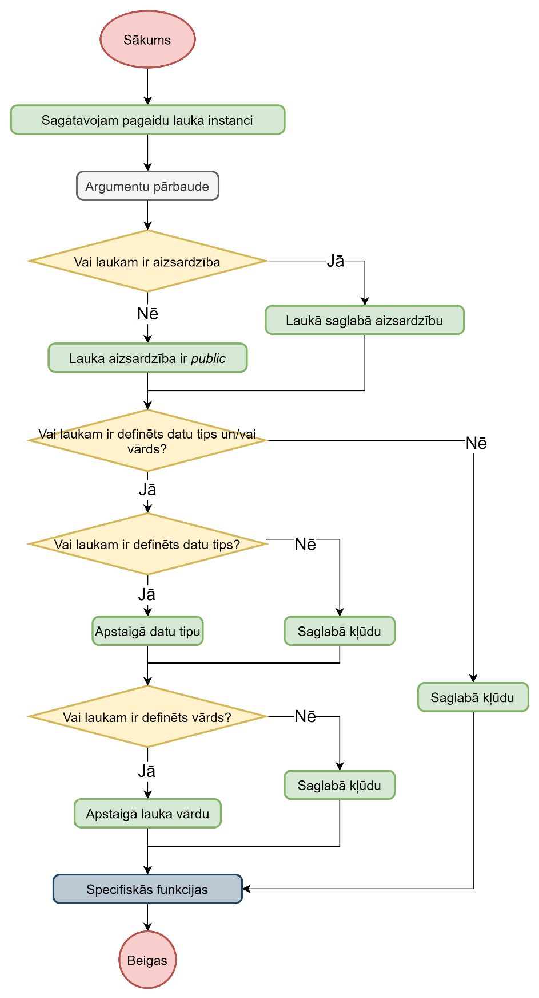

*3.22. att.* **lauka pamatkompilēšanas secību diagrammas.**

#### 3.2.3.3 Lauku un argumentu datu tipu kompilēšanas projektējums

Šajā funkcijā ir tikai jāpārbauda, vai datu tips ir pareizs. Atribūta un argumenta gadījumā pieņemams datu tips ir ‘Integer’, ‘String’, ‘Boolean’ un ‘Real’, bet metodei var arī būt ‘Void’.



*3.23. att.* **lauku un argumentu datu tipu kompilēšanas secību diagrammas.**

#### 3.2.3.4 Lauka vārda kompilēšanas projektējums

Šī sadaļa apraksta atribūta un metodes vārda kompilēšanas kopīgos aspektus. Vispirms ir jāpārliecinās, ka lauka vārds nesakrīt ar klases vārdu. Tad jāpārliecinās, ka tas nesakrīt ar rezervētajiem vārdiem un ka vārds nesākas ar “_constructor_” [skat. 3.2.1.5 nodaļu]. Visbeidzot ir jāapskata visi lauki un asociācijas un jāpārliecinās, ka padotais lauka vārds nesakrīt ar kādu no citu lauku un asociāciju vārdiem. 3.24 attēlā ir divi bloki “Vai klases iekšienē ir sastopams lauks ar padoto vārdu?” un “Vai virsklases iekšienē ir sastopams lauks ar padoto vārdu?”. Abos blokos tiek izmantotas vienādas funkcijas, tikai pirmajā blokā padot bāzes klasi un otrajā blokā – virsklasi. Šīs funkcijas ir aprakstītas nodaļās 3.2.3.5 atribūtiem un 3.2.4.2 metodēm. Tiek iziets cauri visām virsklasēm un ja nevienā pārbaudē nav atrasts eksistējošs elements, tad lauka vārds tiek saglabāts.

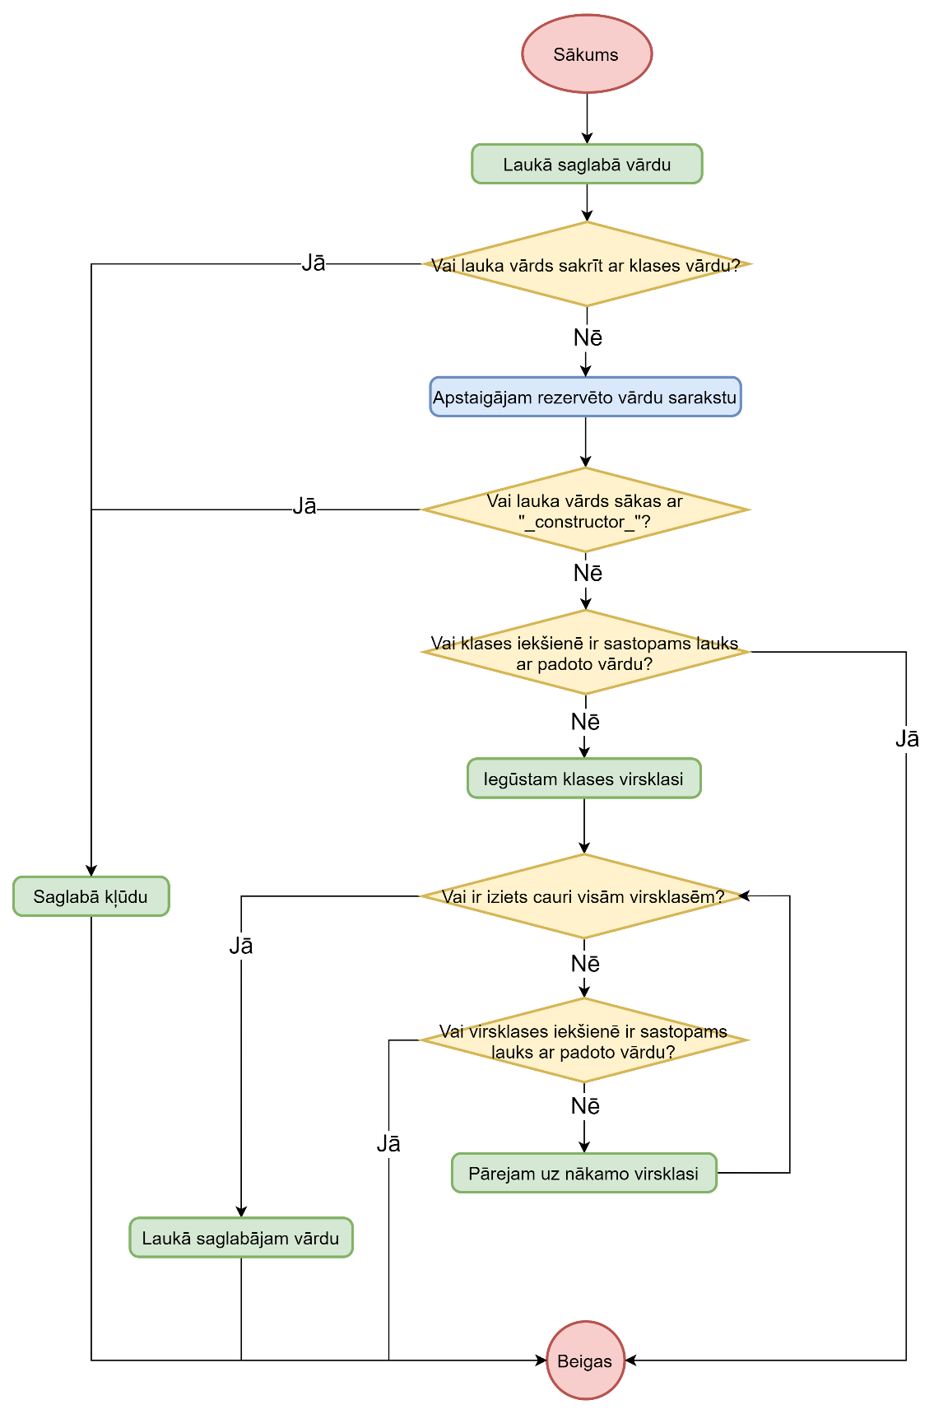

*3.24. att.* **lauka vārdu kompilēšanas secību diagrammas.**

#### 3.2.3.5 Atribūta vārda pārbaudes projektējums

Nodaļā 3.2.3.4 tika aprakstīts lauka vārda kompilēšana. Šī funkcija izskata klases un tās virsklašu laukus un asociāciju galapunktus un skatās, vai padotais atribūta vārds jau tiek izmantots. Vispirms tiek izskatīts metožu saraksts, jo šo sarakstu izskatīšanai nav jāskatās uz to, vai tiek pārbaudīta virsklase, vai bāzes klase, vienīgā piebilde, ka, pārbaudot virsklašu metodes, ir jāskatās, vai tās ir publiskas. Citu atribūtu apskatīšanā bāzes klases gadījumā tikai jānoskaidro tas, vai padotais atribūta vārds jau eksistē. Virsklašu gadījumos pārbaudi veic tikai publiskajiem atribūtiem. Pārbaudes laikā skatās, vai sakrīt datu tipi gan virsklasē, gan bāzes klasē. Asociācijas galapunktus pārbauda tikai virsklasēs, jo asociācijas galapunkti tiek definēti tikai pēc klases definēšanas, tāpēc, bāzes klasē šādu pārbaudi veikt nav nepieciešams.

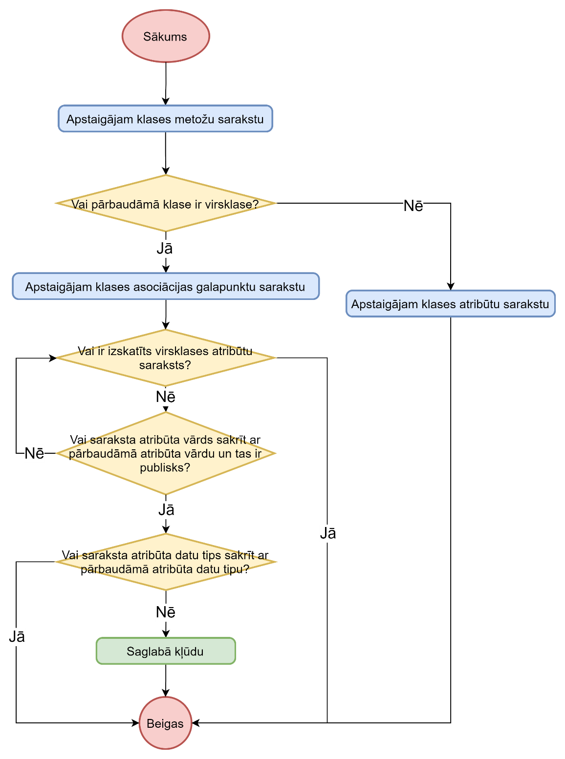

*3.25. att.* **atribūta vārda pārbaudes secību diagrammas.**

### 3.2.4 Klases metožu specifiskās kompilēšanas projektējumi

#### 3.2.4.1 Metodes kompilēšanas specifisko funkciju projektējums

Nodaļā 3.2.3.2 tika pieminēts bloks “Specifiskās funkcijas”. Metodes gadījumā Tiek vēl pārbaudīts, vai ir definētas metodes anotācijas Ja tās ir definētas, tad vēl ir jāpārliecinās, vai metodei ir definēts URL.

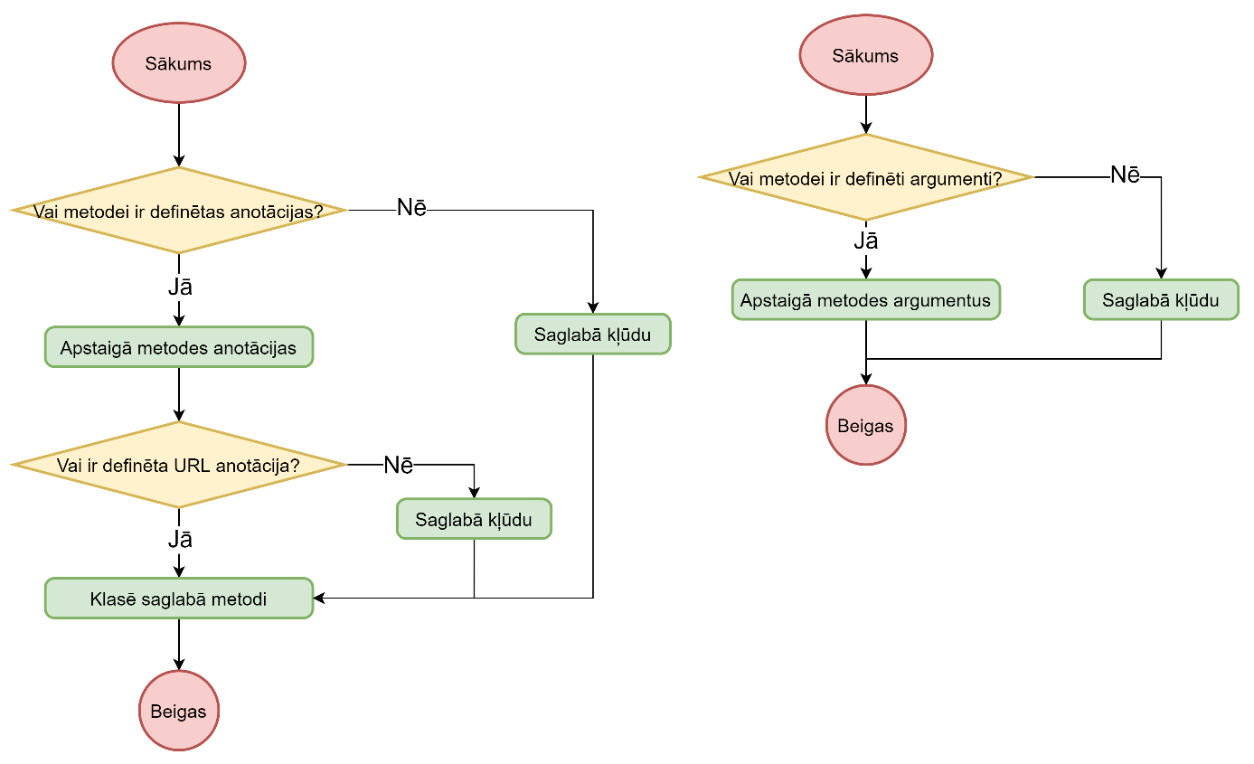

*3.26. att.* **metodes kompilēšanas specifisko funkciju secību diagrammas (Anotāciju pārbaude pa kreisi un argumentu pārbaude pa labi).**

#### 3.2.4.2 Metodes vārda pārbaudes projektējums

Metodes vārda pārbaudes funkcija ir līdzīga atribūta pārbaudes funkcijai [skat. 3.2.3.5 nodaļu], atšķiras tikai ar to, ka, neatkarīgi no bāzes klases un virsklases, atribūtu un asociāciju galapunktu sarakstu pārskats ir vienāds, bet citu metožu saraksta pārskats atšķiras.

Metodes vārda pārbaude virsklasē notiek sekojoši:

1. Atrod metodi ar tādu pašu vārdu.
2. Noskaidro, vai metodēm sakrīt atgriežamais tips.
3. Noskaidro, vai metodēm ir vienāds argumentu skaits [skat. 3.28. att.].
4. Noskaidro, vai i-tais arguments abās metodēs neatšķiras pēc datu tipa un vārda visiem i = {1,2,…,n}, kur n ir argumentu skaits [skat. 3.28. att.].

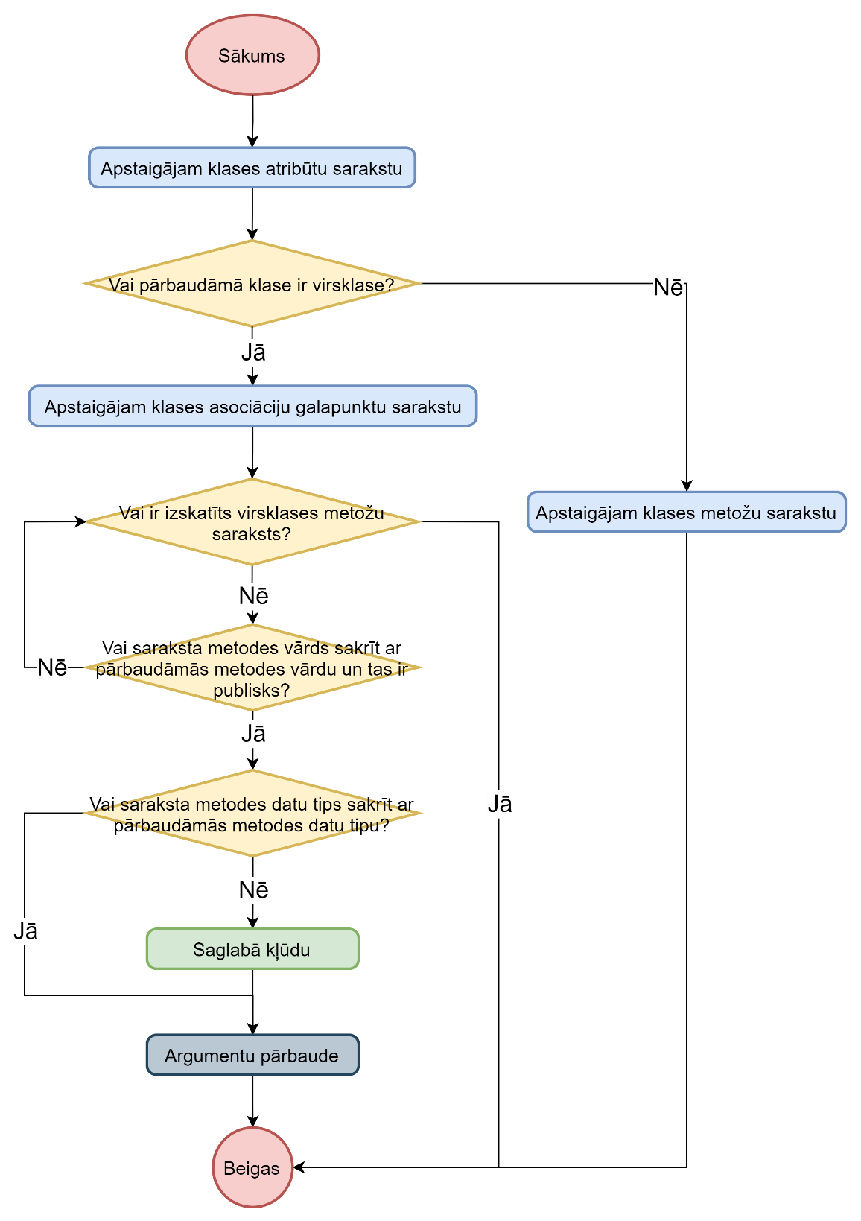

*3.27. att.* **metodes vārda pārbaudes secību diagrammas pamatfunkcijas daļa.**

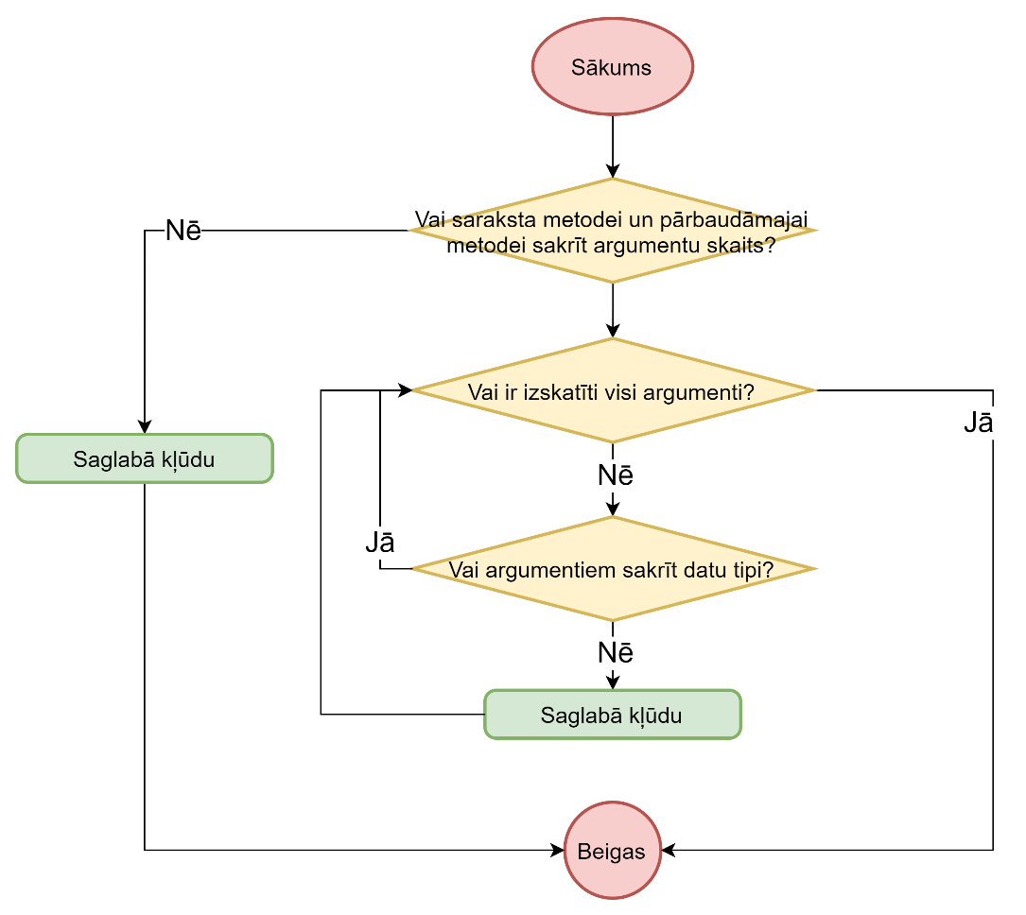

*3.28. att.* **metodes vārda pārbaudes secību diagrammas argumentu pārbaudes daļa.**

#### 3.2.4.3 Argumentu kompilēšanas projektējums

Vispirms ir jānoskaidro, vai metodei argumentu definīcijā ir kaut viens ieraksts. Tad tiek veikta pārbaude, vai tiek skatīts komats vai arguments. Visu laiku ir jāpārliecinās, ka argumentu definīcija sākas un beidzas ar argumentu un katrs arguments tiek atdalīts ar komatu.



*3.29. att.* **argumentu kompilēšanas secību diagrammas.**

#### 3.2.4.4 Argumenta kompilēšanas projektējums

Nodaļā 3.2.4.3 tika aprakstīta visas argumenta definīcijas kompilēšana. Šajā nodaļā ir aprakstīta argumenta elementa kompilešana. Funkcija ir līdzīga lauku pamatkompilēsanai [skat. 3.2.3.2 nodaļu] tikai nav jāveic aizsardzības pārbaude un specifiskā funkcija ir argumenta saglabāšana metodē.



*3.30. att.* **argumenta kompilēšanas secību diagrammas.**

#### 3.2.4.5 Argumenta vārda kompilēšanas projektējums

Argumenta vārda kompilēšanā ir svarīga tikai divas lietas:

* Argumenta vārds nesakrīt ar rezervētajiem vārdiem [skat 1.5 nodaļu]
* Argumenta vārds neatkārtojas starp citiem argumentiem.



*3.31. att.* **argumenta vārda kompilēšanas secību diagrammas.**

### 3.2.5 Metožu anotāciju kompilēšanas projektējumi

#### 3.2.5.1 Anotācijas daļu kompilēšanas projektējums

Kā zināms, anotācijas tiek rakstītas formātā *‘[tips(“vērtība”)]’* [skat. 2.1.1.5 nodaļu]. Šajā formātā redzam trīs daļas, kuras tiek definētas ar atverošo un aizverošo simbolu:

* *[tips(“vērtība”)],* kur *tips(“vērtība”)* ir ārējo iekavu sastāvs
* *(“vērtība”),* kur *“vērtība”* ir iekšējo iekavu sastāvs
* *“vērtība”,* kur *vērtība* ir pēdiņu sastāvs

Visām trim daļām tiek pielietota šī funkcija, bet tikai trešajā variantā tiek pārbaudīts atverošais un aizverošais simboli. Funkcijas “Kompilēt anotāciju” beigās tiek pārbaudīts, vai tika skatīta URL anotācija. Ja netika, tad metodes anotāciju sarakstā saglabā parasto anotāciju.

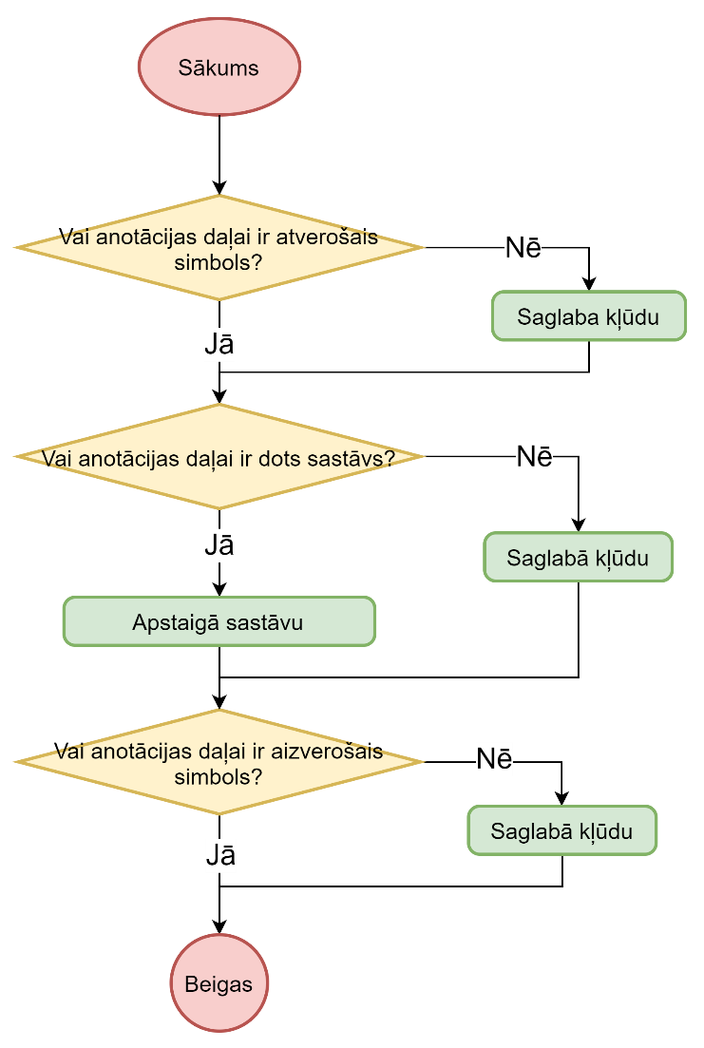

*3.32. att.* **anotācijas daļu kompilēšanas secību diagrammas.**

#### 3.2.5.2 Anotācijas satura kompilēšanas projektējums

Anotācijas saturā ir jānoskaidro, vai ir definēts anotācijas tips un vai ir definēts ķermenis. Gadījumā, ja tie ir definēti, tie tiek kompilēti. Ja nav definēts anotācijas tips, tad tas tiek uzskatīts par anotāciju, kas nav URL.

**

*3.33. att.* **anotācijas satura kompilēšanas secību diagrammas.**

#### 3.2.5.3 Anotācijas tipa kompilēšanas projektējums

Šajā funkcija tiek noskaidrots, kāda anotācija tiek definēta. Var būt divi gadījumi:

* Tiek definēts URL
* Tiek definēta cita anotācija

Ja definēts URL, tad jāpārliecinās, vai metodei jau ir definēts URL. Ja tā ir kāda cita asociācija, tad jāpārliecinās, vai padotais anotācijas tips tiek atbalstīts. Šī arī ir funkcija, kura tiek veidotas jaunas anotāciju instances.

*****3.34. att.* **anotācijas tipa kompilēšanas secību diagrammas.**

#### 3.2.5.4 Anotācijas vērtības kompilēšanas projektējums

Šajā funkcijā tiek saglabāta anotācijas vērtība. Ja anotācijas tips nav URL, tad tiek saglabāta visa vērtība. Ja ir URL, tad jāpārbauda, vai URL jau ir definēts un ja nav, tad jāskatās URL specifiskie atribūti [skat. 3.2.5.5 nodaļu] un visu atlikušo daļu saglabā ka metodes ceļu.



*3.35. att.* **anotācijas vērtības kompilēšanas secību diagrammas.**

#### 3.2.5.5 URL atribūtu kompilēšanas projektējums

Šajā funkcijā tiek pārbaudīti URL atribūti – protokols un lokācija. Jāpārbauda vai tie ir definēti un ja ir, tad vai ir padoti atbalstīti protokoli/lokācijas.



*3.36. att.* **URL atribūtu kompilēšanas secību diagrammas.**

## 3.3 Ģeneratora projektējums

Šajā nodaļa tiek aprakstītas tikai tas funkcijas, kuram ir nepieciešama papildus apstrāde. Funkcijas, kuras tikai ģenerē tekstu, netiek aprakstītas.

### 3.3.1 Pamatģenerēšanas projektējums

Starpkoda ģenerēšana notiek tad un tikai tad, ja kompilēšanas rezultātā nav atrastas kļūdas. [skat. 3.2.1.3 nodaļu]. Katra klase tiek ģenerēta savā failā. Vispirms tiek uzģenerēta klase “BaseObject” [sintaksi skat. 2.1.3.1] un tad tiek uzģenerētas visas pārējās klases, ja tādas ir.

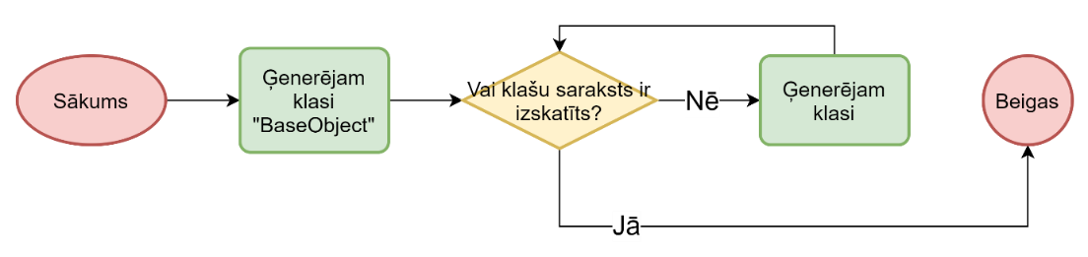

*3.37. att.* **pamatģenerēšanas secību diagrammas.**

### 3.3.2 Klases ģenerēšanas projektējums

Ģenerējot klasi, vispirms ir jānoskaidro tās ģenerējamo virsklasi. Ja pirmkodā tā tika padota, tad to arī izmanto, citādāk kā virsklasi izmanto BaseObject. Kad virsklase tiek iegūta, tad ģenerējam klases galvu un ķermeni [sintaksi skat. 3.4.2 nodaļā]. Klases ķermenis tiek ģenerēts šādā secībā.

1. Konstruktori
2. Atribūti [skat. 3.3.4 nodaļu]
3. Asociāciju galapunkti [skat. 3.3.5 nodaļu]
4. Metodes [skat. 3.3.6 nodaļu]

**

*3.38. att.* **klases ģenerēšanas secību diagrammas.**

### 3.3.3 Klases konstruktora funkcijas ģenerēšanas projektējums

Šajā nodaļā tiek aprakstīts klases konstruktora funkcija, kura glabājas klasē “BaseObject” [skat. 3.4.1 nodaļā esošo dzeltenajā krāsā iekrāsoto kodu].

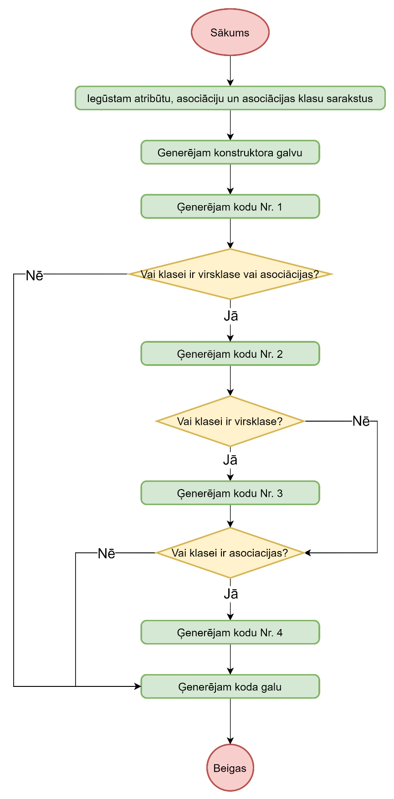

*3.39. att.* **klases konstruktora funkcijas ģenerēšanas secību diagrammas.**

Tabulā 3.3 *klasesVārds* ir klases, kurai funkciju ģenerē, vārds, *attributes* ir atribūtu saraksts, *associations* ir asociāciju saraksts, *virsklasesVārds* ir klases tiesas virsklases vards, *asociācijasKlase* ir klases, ar kuru ir asociācija, vārds.

|  |  |
| --- | --- |
| **Koda gabala nosaukums 3.39. attēlā** | **Kods** |
| Galva | protected void _constructor_*klasesVārds*  { |
| Nr. 1 | List<string> attributes = new ( *attributes* );  var o = checkClass( attributes , “*klasesVārds”*); |
| Nr. 2 | if (o == false) // if (!checkClass(…))  { |
| Nr. 3 | // SuperClass check  _constructor_*virsklasesVārds*();  var c = _wm.FindClassByName(“*klasesVārds*”);  c.CreateGeneralization(“*virsklasesVārds*”); |
| Nr. 4 | List<string> associations = new ( *associations* );  _constructor_*asociācijasKlase*();  for(int x=0; x<associations.Count; x+=4)  {  checkAssociationEnd( associations[x] , associations[x+1] , " *klasesVārds*" , associations[x+2] , associations[x+3] );  } |
| Gals | }  }  (Divas aizverošās iekavas tiek ģenerētas tikai tad, ja tiek ģenerēts Nr. 2, citādi ģenerē tikai vienu aizverošo iekavu). |

*3.3. tabula.* **klases konstruktora funkcijas koda daļu identifikācija 3.39. diagrammā.**

### 3.3.4 Klases atribūtu ģenerēšanas projektējums

Ģenerējot klases atribūtus, ir jāpārliecinās, vai klasei tādi ir definēti. Ja ir, tad tie tiek ģenerēti [sintaksi skat. 3.4.4 nodaļā] .

*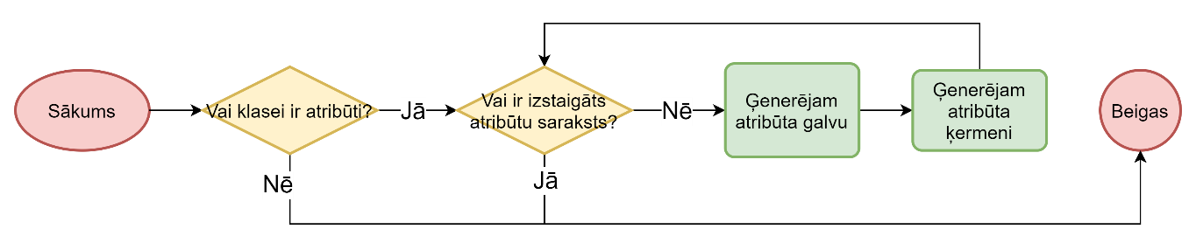 3.40. att.* **klases atribūtu ģenerēšanas secību diagrammas.**

### 3.3.5 Klases asociāciju ģenerēšanas projektējums

Ģenerējot klases asociāciju galapunktus, ir jāpārliecinās, vai klasei ir definētas asociācijas. Ja ir, tad galapunkti tiek ģenerēti [sintaksi skat. 3.4.5 nodaļā] .

* 3.41. att.* **klases asociāciju galapunktu ģenerēšanas secību diagrammas.**

### 3.3.6 Klases metožu ģenerēšanas projektējums

Ģenerējot klases metodes, ir jāpārliecinās, vai klasei tādas ir definētas. Ja ir, tad klasei ģenerē metodes [sintaksi skat. 3.4.5 nodaļā]. Var gadīties, ka metodei ir datu tips void jeb metodei nav jāatgriež vērtība. Tādā gadījumā nav jāģenerē koda daļa, kura atgriež vērtību.

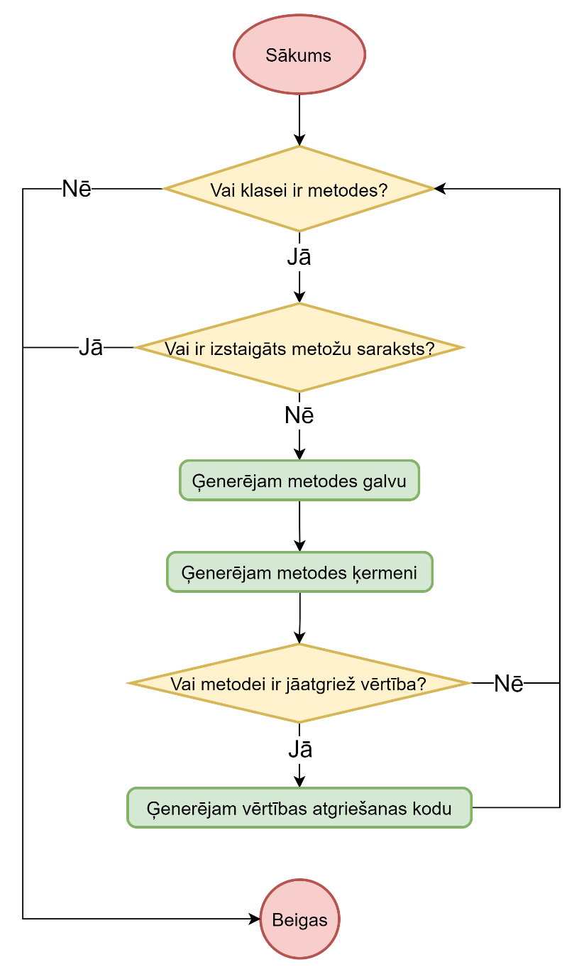

*3.42. att.* **klases metožu ģenerēšanas secību diagrammas.**

## 3.4 Starpkoda sintakse

#### 3.4.1 Klases “BaseObject” sintakse

Klasi “BaseObject” ģenerē šādi:

*using WebAppOS;*

*using System.Collections.Generic;*

*namespace vardtelpasVārds*

*{*

*public class BaseObject*

*{*

*protected static IWebMemory _wm;*

*protected static IRemoteWebCalls _wc;*

*public WebObject _object;*

*protected BaseObject ( IWebMemory wm , IRemoteWebCalls wc )*

*{*

*_wm = wm;*

*_wc = wc;*

*}*

*protected BaseObject ( IWebMemory wm , IRemoteWebCalls wc , long rObject )*

*{*

*_wm = wm;*

*_wc = wc;*

*}*

*protected bool checkClass( List<string> attributes , string className )*

*{*

*var c = _wm.FindClassByName( className );*

*if (c == null)*

*{*

*c = _wm.CreateClass( className );*

*}*

*else { return true; }*

*for(int x=0; x<attributes.Count; x+=2)*

*{*

*checkAttribute( attributes[x] , attributes[x+1] , c );*

*}*

*}*

*protected void checkAttribute( string name , string type , WebClass c )*

*{*

*var a = c.FindAttributeByName( name );*

*if (a == null)*

*{*

*a = c.CreateAttribute( name , type );*

*}*

*protected void checkAssociationEnd( string sourceName , string targetName , string sourceClass , string targetClass , string Composition)*

*{*

*var cSource = _wm.FindClassByName( sourceClass );*

*var cTarget = _wm.FindClassByName( targetClass );*

*var a = cSource.FindTargetAssociationEndByName( targetName );*

*if (a == null)*

*{*

*bool isComposition;*

*if (Composition == “true”) { isComposition = true; }*

*else { isComposition = false; }*

*cSource.CreateAssociationEnd(cTarget,sourceName,targetName,isComposition );*

*}*

*}*

*protected void konstruktors()*

*{*

*List<string> attributes = new() { atribūtuDati };*

*var o = checkClass( attributes , " klasesVārds " );*

*if( o == false )*

*{*

*// SuperClass Check*

*konstruktorsVirsklase( );*

*var c = _wm.FindClassByName( “klasesVārds” );*

*c.CreateGeneralization( “virsklasesVārds” );*

*// Association classes check*

*List<string> associations = new() { asociācijuDati };*

*konstruktorsAsociācija ( );*

*for ( int x = 0; x < associations.Count; x+=4 )*

*{*

*checkAssociationEnd( associations[x] , associations[x+1] , "klasesVārds" , associations[x+2] , associations[x+3] );*

*}*

*}*

*}*

*}*

*}*

Kur *vārdtelpasVards* ir identifikators.

Katrai klasei ir sava konstruktora funkcija, kuras sintakse ir dzeltenajā krāsā iekrāsotais kods. *Konstruktors* ir rakstīts formātā “_constructor_*klasesVārds*”, kur *klasesVārds* ir vārds klasei, kurai konstruktora funkcija ir veidota.

*AtribūtuDati* ir attribūtu dati un *asociācijuDati* ir asociāciju dati.

Atribūtu dati glabājas sarakstā *attributes,* kur ik pa divām simbolu virknēm ir viens atribūts. Pirmais elements ir atribūta vārds, bet otrais ir primitīvais datu tips.

Asociāciju dati glabājas līdzīgi atribūtu datiem, bet ik pa četrām simbolu virknēm ir viena asociācija. Pirmais elements ir avota lomas vārds, otrais – mērķa lomas vārds, trešais – mērķa klases vārds un ceturtais – kompozīcijas patiesumvērtība.

Koda daļā, kas ir iekrāsota dzeltenajā krāsa, ir zarojums “*if(o == false)*”. Šo zarojumu neģenerē, ja klasei nav nevienas asociācijas un virsklases.

*virsklasesVārds* ir virsklases vārds. Koda daļu zem “*//SuperClass check*” neģenerē, ja klasei nav virsklases. *KonstruktorsVirsklase* ir rakstīts formātā ” “_constructor_*virsklasesVārds*”.

Koda daļu zem “*//Association classes check*” neģenerē, ja klasei nav asociāciju. Šajā daļā var būt vairākas koda rindiņas *konstruktorsAssociācija(),* kur *konstruktorsAsociācija* ir rakstīts formātā“_constructor_*asociācijasKlase*”*,* kur *asociācijasKlase* ir asociācijas galapunkta klases vārds. Šādas rindiņas neģenerē, ja *asociācijasKlase* sakrīt ar *klasesVārds* vai ar kādu no tās virsklasēm.

#### 3.4.2 Klases sintakse

Klasēm ir šāda sintakse:

*using WebAppOS;*

*using System.Text.Json;*

*using System;*

*using System.Collections.Generic;*

*namespace vardtelpasVārds*

*{*

*class klasesVārds : virsklasesVārds*

*{*

*}*

*}*

Kur *vārdtelpasVards* ir identifikators, *klasesVārds* ir ģenerējamās klases vārds un *virsklasesVārds* ir ģenerējamās klases virsklases vārds (ja klasei nav virsklases, tad kā virsklasi izmanto klasi “BaseObject”). Iekšā klasē tiek definēti vairāki lauki, kurus var skatīt nākamajās nodaļās.

#### 3.4.3 Klases konstruktoru sintakse

Klases konstruktoriem ir šāda sintakse:

*public klasesVārds ( IWebMemory wm , IRemoteWebCalls wc ) : base( wm , wc )*

*{*

*konstruktors();*

*_object = _wm.FindClassByName( “klasesVārds” ).CreateObject();*

*}*

*public klasesVārds ( IWebMemory wm, IRemoteWebCalls wc , long rObject ) : base( wm , wc , rObject )*

*{*

*konstruktors();*

*_object = new( rObject, wm );*

*}*

Kur *klasesVārds* ir ģenerējamās klases vārds un *konstruktors* ir rakstīts formātā “_constructor_*klasesVārds*”.

#### 3.4.4 Klases atribūtu sintakse

Klases atribūtiem ir šāda sintakse:

*aizsardzība datuTips atribūtaVārds*

*{*

*get { return atgriežamāVērtība; }*

*set { _object["atribūtaVārds"] = Convert.ToString( value ); }*

*}*

Kur *aizsardzība* ir atribūta aizsardzības tips, *datuTips* ir atribūta datu tips, *atribūtaVārds* ir atribūta vārds un *klasesVārds* ir klases, kura ģenere atribūtu, vārds un *atgriežamāVērtība* ir vērtība, kuru ‘get’ funkcijai ir jāatgriež. Ir šādi varianti atkarībā no atribūta datu tipa:

* *Convert.ToInt64( _object["atribūtaVārds"] ),* ja *datuTips* ir ’long’;
* *_object["atribūtaVārds"] ,* ja *datuTips* ir ’string’;
* *Convert.ToBoolean( _object["atribūtaVārds"] )* *,* ja *datuTips* ir *’*bool*’;*
* *Convert.ToDouble( _object["atribūtaVārds"] ) ,* ja *datuTips* ir ’double’;

#### 3.4.5 Klases asociāciju galapunktu sintakse

Klases asociācijas galapunktiem ir šāda sintakse

*public List<galapunktaKlase> galapunktaLomasVārds*

*{*

*get*

*{*

*var c = _wm.FindClassByName(“klasesVārds”);*

*var a = c.FindAssociationEnd (“galapunktaLomasVārds”);*

*var list = _object.LinkedObjects(a);*

*List<galapunktaKlase> result = new();*

*foreach (var l in list)*

*{*

*result.Add( new galapunktaKlase( _wm , _wc , l.GetReference ));*

*}*

*return result;*

*}*

*set*

*{*

*var c = _wm.FindClassByName(“klasesVārds”);*

*var a = c.FindAssociationEnd (“galapunktaLomasVārds”);*

*var list = value;*

*List<WebObject> result = new();*

*foreach (var l in list)*

*{*

*result.Add( l._object );*

*}*

*_object.LinkObjects(a,result);*

*}*

*}*

Kur *galapunktaKlase* ir asociācijas galapunkta klases vārds, *galapunktaLomasVārds* ir asociācijas galapunkta lomas vārds. *klasesVārds* ir klases, kurā tiek veidots asociācijas galapunkts, vārds.

#### 3.4.6 Klases metožu sintakse

Klases metodēm ir šāda sintakse

*aizsardzība datuTips metodesVārds ( argumenti )*

*{*

*string arguments = JsonSerializer.Serialize( new { argumentuVārdi } );*

*string result = _wc.WebCall( _wm.GetTDAKernel() , _object.GetReference , " metodesVārds " , arguments );*

*var json = JsonDocument.Parse(result);*

*JsonElement errorMessage;*

*if (json.RootElement.TryGetProperty("error", out errorMessage) == true)*

*{*

*throw new Exception(errorMessage.GetString());*

*}*

*else*

*{*

*var r = json.RootElement.GetProperty("result");*

*return atgriežamāVērtība;*

*}*

*}*

Kur *aizsardzība* ir metodes aizsardzības tips, *datuTips* ir metodes datu tips, *metodesVārds* ir metodes vārds, *argumenti* ir metodes argumenti, atdalīti ar komatiem, *argumentuVārdi* ir argumentu vārdi bez datu tipiem, atdalīti ar komatiem un *atgriežamāVērtība* ir vērtība, kuru metodei ir jāatgriež. Ir šādi varianti atkarībā no atribūta datu tipa:

* *r.GetInt64(),* ja *datuTips* ir ’long’;
* *r.GetString(),* ja *datuTips* ir ’string’;
* *r.GetBoolean(),* ja *datuTips* ir *’*bool*’*;
* *r.GetDouble(),* ja *datuTips* ir ’double’;

Koda daļu, kas ir iekrāsota dzeltenajā krāsa, neģenerē, ja metodes datu tips ir void.

## 3.5 Ģenerēto klašu lauku un funkciju projektējums

### 3.5.1 Konstruktora projektējums

Katrai klasei ir trīs konstruktori. Pēc funkcionalitātes konstruktori ir vienādi. Divus no trim konstruktoriem atšķir tas, vai konstruktoriem tiek padota atsauce uz objektu. Ja tāda tiek padota, tad tiek veidots jau esošs objekts. Citādi tiek veidots pavisam jauns objekts. Trešajam konstruktoram padot tikai WebMemory (šajā konstruktorā RAAPI netiek veidots jauns objekts). Šo konstruktoru izmanto virsklašu un asociācijas klašu sagatavei RAAPI. Pirms objekta izveidošanas tiek pārbaudīta klase [skat. 3.5.2 nodaļu] un tās virsklases un asociācijas, ja tādas ir dotas [skat. 3.44 un 3.45 att.].

Attēls, kurā ir teksts

Apraksts ģenerēts automātiski

*3.43. att.* **konstruktora secību diagramma**

Virsklases pārbaudē vispirms tiek izsaukts tās konstruktora funkcija. Kad visas virsklases ir izveidotas, tad tiek veidota ģeneralizācija starp tiešajām apakšklasēm un virsklasēm, piemēram, ja ir klase *test1, test2,* kas manto no *test1*, un *test3,* kas manto no *test2*, un tiek veidota jauna instance klasei *test3*, tad kopumā generalizācijas veido starp klasem *test1* un *test2*, un *test2* un *test3*.

Attēls, kurā ir teksts

Apraksts ģenerēts automātiski *3.44. att.* **Virsklases pārbaudes secību diagramma**

Asociāciju pārbaudē vispirms tiek izwsauktas to konstruktoru funkcijas. Kad visas asociācijas klases tiek izveidotas, tad katra asociācija tiek pārbaudīta [skat. 3.5.3 nodaļu].

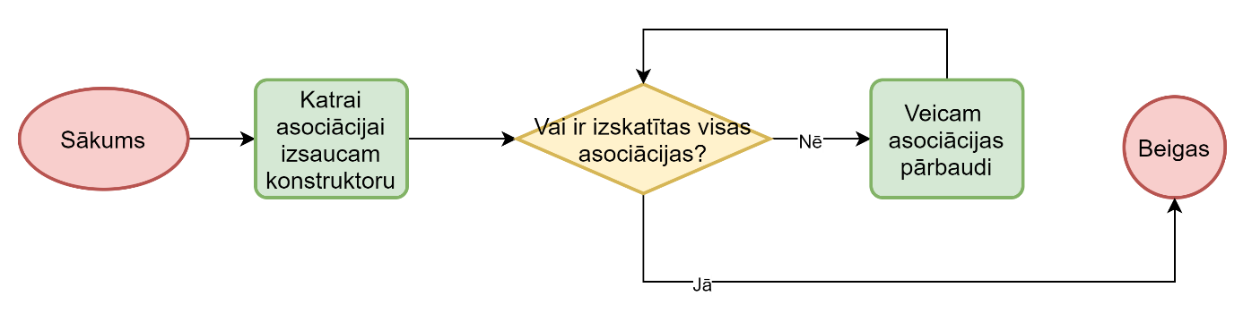

*3.45. att.* **Asociācijas klases pārbaudes secību diagramma.**

### 3.5.2 Klases pārbaudes projektējums

Klases pārbaudei tiek veiktas divas lietas.

1. Cenšas atrast klasi pēc vārda
2. Cenšas atrast klases atribūtus pēc vārdiem (kad klase jau ir atrasta/izveidota).

Gadījumos, kad kaut kā nav (nav klases vai tās atribūta), tad to izveido. Kad tas ir izdarīts, tad tiek izveidots jauns objekts, ja tas ir nepieciešams.

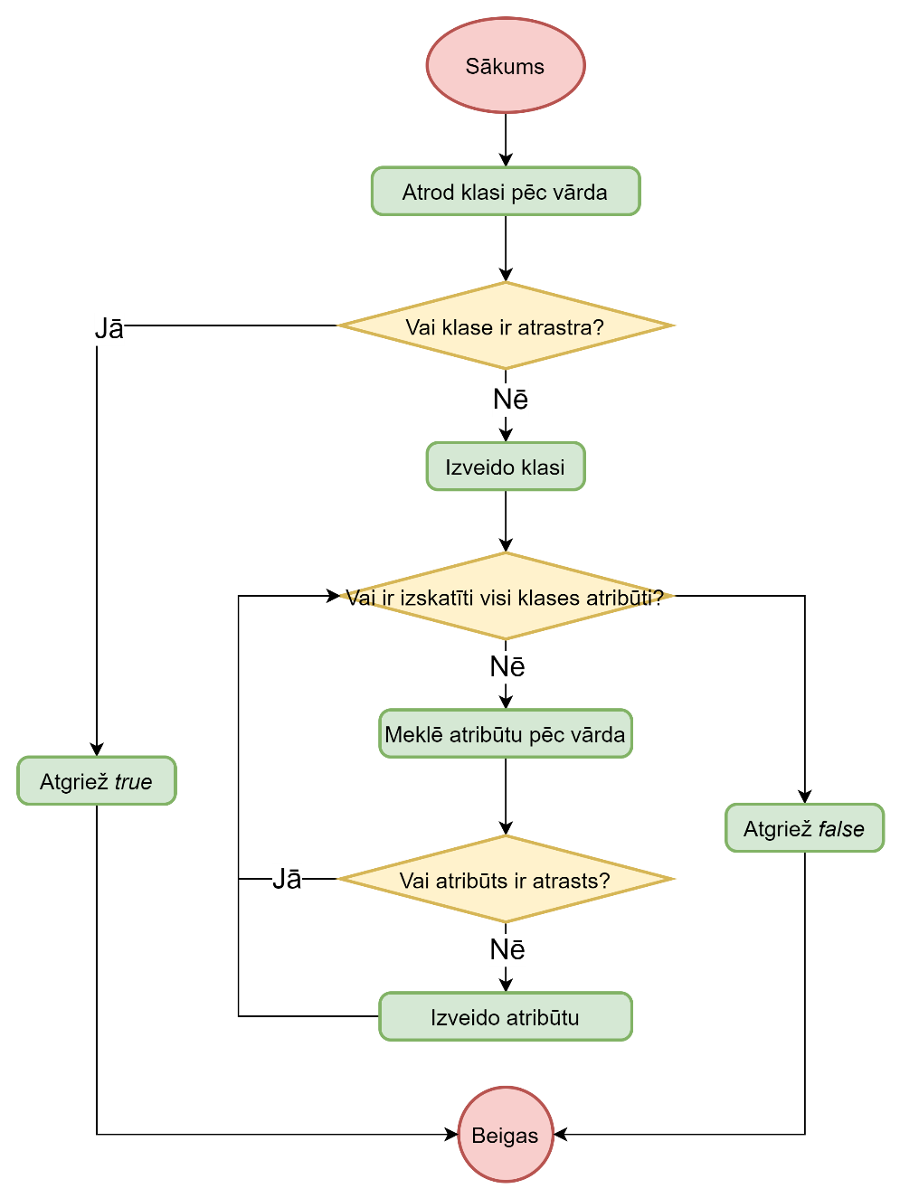

*3. 46. att.* **klases pārbaudes secību diagramma**

### 3.5.3 Asociāciju pārbaudes projektējums

Katras asociācijas pārbaudei tiek veiktas trīs lietas.

1. Atrod avotklasi pēc vārda
2. Atrod mērķklasi pēc vārda
3. Cenšas atrast asociācijas galapunktu avotklasē pēc mērķa lomas vārda.

Ja galapunkts netiek atrasts, tad tas tiek izveidots.

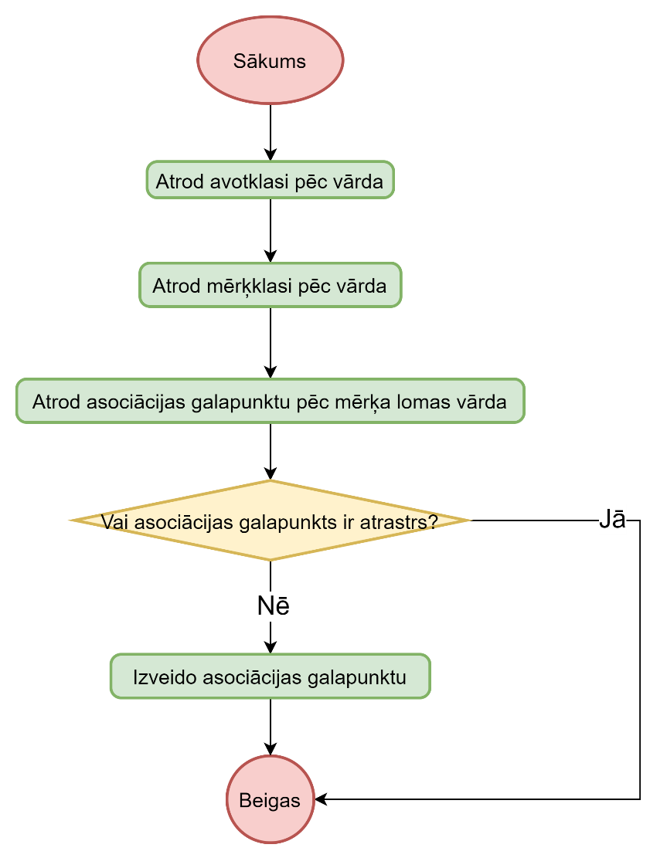

*3.47. att.* **asociācijas pārbaudes secību diagramma**

### 3.5.4 Asociācijas saraksta iegūšanas projektējums

Lai sāktu saraksta iegūšanu, vispirms jāiegūst asociācija. Tad no WebMemory iegūstam sarakstu ar objekta saistītajiem objektiem un izveidojam tukšu sarakstu ar mērķklašu objektiem, kurš ir rezultātsaraksts. Izejam cauri sarakstam, kuru iegūstam no WebMemory un katram saraksta elementam izveidojam objektus ar mērķklases tipu un pievienojam rezultātsarakstam. Kad visiem elementiem ir iziets cauri, tad rezultātsarakstu atgriež.



*3.48. att.* **asociācijas saraksta iegūšanas secību diagramma**

### 3.5.5 Asociācijas saraksta uzstādīšanas projektējums

Šīs funkcijas struktūra ir līdzīga saraksta iegūšanas funkcijai [skat. 3.5.4 nodaļu], tikai saistīto objektu saraksts ir rezultātsaraksts un mērķklases objektu saraksts tiek padots ievaddatos. Kad objektu saraksts ir iegūts pēc mērķklases saraksta izskatīšanas, tad RAAPI tas tiek atjaunots.



*3.49. att.* **asociācijas saraksta uzstādīšanas secību diagramma**

### 3.5.6 Metožu projektējums

Vispirms visus argumentus saglabājam kā JSON simbolu virkni. Tad tiek izsaukta funkcija [skat ? nodaļu], kuras rezultātā iegūstam simbolu virkni JSON formātā. Tad šo simbolu virkni parsējam kā JSON dokumentu, kurā glabājas vai nu funkcijas rezultāts, vai kļūda. Gadījumā, ja nav kļūdas, tad rezultātu atgriež noteiktā datu tipā.



*3.50. att.* **metožu secību diagramma**

## 3.6 WebMemory klašu funkciju projektējums

WebMemory klašu funkciju veidošanai ir paredzēts izmantot zema līmeņa RAAPI, kurš kvalifikācijas darba ietvaros jau ir dots. {atsauce uz RAAPI dokumentāciju}

### 3.6.1 Datu struktūru projektējums

Nodaļā 2.1.2.2. tika aprakstītas datu struktūras, kuras tiek izmantotas WebMemory. Šajā nodaļā ir izveidota datu struktūru diagramma ar visiem atribūtiem un ir aprakstītas lietas, kuras nav iekļautas iepriekš minētajā nodaļā.

Klasē “WebClass” glabājas divu veidu asociācijas: izejošās un ieejošās. Pieņemsim, ka ir asociācija starp klasēm “sourceClass” un “targetClass”, kur avota galapunktā ir klase “sourceClass” ar lomas vārdu “sourceName” un mērķa galapunktā ir klase “targetClass” ar lomas vārdu “targetName”. Tad klasei “sourceClass” ir izejoša asociācija ar lomas vārdu “targetName” un ieejoša asociācija ar lomas vārdu “sourceName”. Klasei “targetClass” ir izejoša asociācija ar lomas vārdu “sourceName” un ieejoša asociācija ar lomas vārdu “targetName”.

Klasēs glabājas ari atsauce, kuru izmanto elementa meklēsanai iekš RAAPI, pats RAAPI, lai izmantotu tās funkcijas un WebMemory, lai izmantotu augsta līmeņa RAAPI funkcijas.

**

*3.51. att.* **WebMemory datu struktūru klašu diagramma**

### 3.6.2 Vārdnīcu izveides projektējums

Iekšēji mums būs vajadzīgas vairākas vārdnīcas:

* WebObjekta klases (WebKlašu instances)
* WebObjektam saistītie WebObjekti (WebObjektu instances)
* WebKlases (WebKlašu instances)
* WebKlases WebObjekti (WebObjektu instances)
* WebKlases WebAtribūti (WebAtribūtu instances)
* WebKlasē ieejošās WebAsociācijas (WebAsociāciju galapunktu instances)
* No WebKlases izejošās WebAsociācijas (WebAsociāciju galapunktu instances)
* WebKlases virsklases (WebKlašu instances)
* WebKlases apakšklases (WebKlašu instances)

Visu vārdnīcu izveidei ir vienāda struktūra. Vispirms sagatavojam vārdnīcu un no RAAPI iegūstam vēlamo instanču saraksta pirmo iteratoru. Visiem saraksta iteratoriem iziet cauri, kur katrā iterācijā vārdnīcā pievienojam jaunus elementus. Pēc iterēšanas atbrīvojam atmiņu no iteratora un atgriežam visu vārdnīcu. Vārdnīcas tiek izmantotas sarakstu veidošanā [skat. 3.6.3 nodaļu] un elementu atrašanā [skat. 3.6.5 nodaļu].



*3.52. att.* **vārdnīcu izveides secību diagramma**

### 3.6.3 Sarakstu iegūšanas projektējums

Izmantojot iepriekšējā nodaļā aprakstīto funkciju, iegūst vārdnīcu, no kura iegūst sarakstu ar instancēm, kuru atgriež. Saraksti, kuriem šī funkcija ir veidota, ir uzskaitīti 2.1.8.1 nodaļā.



*3.53. att.* **saraksta iegūšanas secību diagramma**

### 3.6.4 Instances izveidošanas projektējums

Iekš RAAPI tiek izveidota jauns elements. Ar elementu izveidošanas funkciju tiek iegūta elementa atsauce, kuru izmanto, lai izveidotu elementa instanci, kuru atgriež. 2.1.8.2 nodaļā ir uzskaitītas klases, kurām šī funkcija tiek izmantota.



*3.54. att.* **Instances izveidošanas secību diagramma**

### 3.6.5 Instances dzēšanas projektējums

Vispirms atrodam instanci, kuru ir jāizdzēš [skat. 3.6.6 nodaļu]. Ja instance ir atrasta, tad to izdzēš, citādāk nekas nenotiek. 2.1.8.3 nodaļā ir uzskaitītas klases, kurām šī funkcija tiek izmantota.

*Attēls, kurā ir teksts

Apraksts ģenerēts automātiski*

*3.55. att.* **instances dzēšanas secību diagramma**

### 3.6.6 Instances atrašanas projektējums

Vispirms ir jāiegūst instances atsauce, ja tiek veikta meklēšana pēc vārda. Tad, izmantojot 3.6.1 nodaļā aprakstīto funkciju, iegūst vārdnīcu, kurā pārbauda, vai eksistē atslēga, kas sakrīt ar iegūto atsauci uz instanci. Ja atsauce eksistē, tad atgriežam instanci, citādāk atgriežam neko. 2.1.8.4 nodaļā ir uzskaitītas klases, kurām šī funkcija tiek izmantota.

**

*3.56. att.* **instances atrašanas secību diagramma**

### 3.6.7 Atribūta vērtības iegūšanas projektējums

Lai iegūtu atribūta vērtību, ir jāiegūst visas objekta klases un starp tām ir jāatrod atribūts. Ja tas ir atrasts, tad atgriežam atribūta vērtību. Šo funkciju izmanto ģenerētais kods atribūtu ‘get’ funkcijā.

**

*3.57. att.* **atribūta vērtības iegūšanas secību diagramma**

### 3.6.8 Atribūta vērtības uzstādīšanas projektējums

Šī funkcija ir līdzīga iepriekšējā nodaļa aprakstītajai funkcijai, vienīgā atšķirība ir tāda, ka vērtība netiek atgriezta, bet gan uzstādīta. Šo funkciju izmanto ģenerētais kods atribūtu ‘set’ funkcijā.

**

*3.58. att.* **atribūta vērtības uzstādīšanas secību diagramma**

### 3.6.9 Objektu sasaistīšanas projektējums

Šajā funkcijā tiek izdzēstas visas vecās saites starp objektiem un tiek uzstādītas jaunas. Saišu dzēšana un izveidošana tiek veikta ar RAAPI iebūvētajām funkcijām.

**

*3.59. att.* **objektu sasaistīšanas secību diagramma**

## 3.7 WebCalls funkciju projektējums

### 3.7.1 Remote funkciju izsaukšana

Nodaļā 2.1.9.1 tika aprakstīts, ka vienīgais, kas tiek veikts, ir funkcijas “*enqueueInnerWebCall*” izsaukšana, kuras rezultātā iegūst JSON simbolu virkni. Šī simbolu virkne funkcijas beigās tiek atgriezta.

*3.60. att.* **Remote funkciju izsaukšanas secību diagramma**

### 3.7.2 C# metodes datu iegūšana

Nodaļā 2.1.8.2 tika aprakstīts, ka metodes URL ir formātā “dotnet:local:namespace.classname#methodname” un ka ir jāiegūst saraksts, kas satur šādus elementus: ”dotnet” , “local” , “namespace.classname” un “methodname”, tāpēc tiek sagatavoti atdalītāji, kuri šajā gadījumā ir “:” un “#”. Izmantojot šos atdalītājus, padoto URL sadalam norādītajās daļās un ievietojam tās sarakstā, kuru beigās atgriežam.

*3.61. att.* **C#** **metodes datu iegūšanas secību diagramma**

### 3.7.3 Lokālā funkciju izsaukšana (Local Web Call)

Izmantojot iepriekšējā nodaļā aprakstīto funkciju no metodes URL iegūstam metodes datus. Ar šiem datiem iegūstam nepieciešamo klasi (izmantojam “namespace.classname”) un klasē atrodam nepieciešamo metodi (izmantojam “methodname”). Ja metode ir atrasta, tad tā tiek izsaukta un tās vērtība tiek atgriezta, citādāk atgriežam JSON virkni, kurā glabājas kļūda, ka metode nav atrasta.

**

*3.62. att.* **Lokālās funkciju izsaukšanas** **secību diagramma**

# 4. PROGRAMMATŪRAS TESTĒŠANA

## 4.1 Testēšanas gaita

Testēšana notika laika posmā no 02.01.22 līdz 04.01.22. Testēšana tika veikta katram programmatūras modulim [skat. 2.1.3 nodaļu]. Katrā testpiemērā kolonnā “Funkcija” ir norādīta funkcijas prasību nodaļa.

Kompilatora modulī bija svarīgi kļūdu fiksēšanas pārbaude jaunkodā – vai tiek fiksētas kļūdas, ja tādas ir un vai nekļūdainos jaunkodos nekas netiek fiksēts. Testēšana tiek padots ievadfails ar jaunkodu un rezultāta tiek izveidots izvadfails ar visām kļūdām. Gadījumos, kad tiek padots nekļūdains kods, tiek izveidots tukšs izvadfails. Ja ir kādas prasības, kuras var apvienot vienā testpiemēra, jo tie savā starpā vai nu nav saistīti, vai tiem ir jādod vienu un to pašu rezultātu, tad tās apvieno. Testpiemēros visi elementi ir savā rinda, lai pārbaudītu, vai tiek pareiza pateikts, kura rindā ir kļūda un kurā rinda ir jāmeklē jau esošs vārds. Kompilatora testē divas lietas:

* Sintaksi
* Funkcionalitāte

Ģeneratora modulī tiek testēts tas, vai ir pareizi ģenerēts kods. Šajā testēšanā visos testpiemēros tiek padots pareizs jaunkods.

Ģenerēto kodu, WebMemory un RemoteWebCalls moduļus testē kopīgi, jo tie ir savā starpā saistīti. Tiek izvēlēts viens starpkods, kurā ir pēc iespējas vairāk dažādu scenāriju un šiem scenārijiem iziet cauri.

LocalWebCalls modulis tiek testēts, kad šī sistēma tiek integrēta WebAppOS. Ir svarīgi pārliecināties, ka viss, ko testējam RemoteWebCalls darbojas arī ar LocalWebCalls.

## 4.2 Testpiemēru apraksts

### 4.2.1 Kompilatora sintaktiskā testēšana

Šajā testēšanas nodaļā koncentrējamies vairāk uz to, vai kods ir sintaktiski pareizs. Tiek skatīts, vai kodā ir izlaistas daļas, pareizi lietoti atslēgvārdi.

#### 4.2.1.1 Bloku testēšana

Izmantojot nodaļā 3.4.1 aprakstīto bloka sintaksi un nodaļā 2.1.4.2 aprakstītās prasības, secinam, ka dažādās bloku kombinācijās programma uzvedas citādāk, tāpēc, ir nepieciešams izskatīt visas kombinācijas. Ir pieejami trīs dažādi bloku tipa gadījumi – *class, association* un nebloka tips, kas šajā gadījumā ir vai nu datu tips vai aizsardzība (var ņemt jebkuru vienu vērtību; ņemsim *Integer*). Blokam var būt divi dažādi ķermeņi – klases vai asociācijas. Vēl jāpiebilst, ka var nebūt tipa vai ķermeņa, tādējādi iznāk 4*3=12 kombinācijas. Visās kļūdās trūkstošā/kļūdainā elementa rinda sakrīt ar esošā elementa rindu.

|  |  |  |  |
| --- | --- | --- | --- |
| Nr. | Apraksts | Sagaidāmais rezultāts | Funkcija |
| 1. | Tiek padots tukšs jaunkoda fails. | Nav kļūdu | 2.1.4.2 |
| 2. | Tiek padota asociācijas definīcija bez atslēgvārda. | Kļūdas paziņojums   * “Trūkst atslēgas vārda ‘association’” | 2.1.4.2 |
| 3. | Tiek padota klases definīcija bez atslēgvārda. | Kļūdas paziņojums   * “Trūkst atslēgas vārda ‘class’” | 2.1.4.2 |
| 4. | Tiek padots atslēgvārds *class* bez bloka ķermeņa. | Kļūdas paziņojums   * “Trūkst klases ķermeņa” | 2.1.4.2 |
| 5. | Tiek padota asociācijas definīcija ar atslēgvārdu *class*. | Kļūdas paziņojums   * “Klasei ir dota asociācijas definīcija” | 2.1.4.2 |
| 6. | Tiek padota klases definīcija ar atslēgvārdu *class*. | Nav kļūdu | 2.1.4.2 |
| 7. | Tiek padots atslēgvārds *association* bez bloka definīcijas. | Kļūdas paziņojums   * “Trūkst asociācijas ķermeņa” | 2.1.4.2 |
| 8. | Tiek padota asociācijas definīcija ar atslēgvārdu *association*. | Nav kļūdu | 2.1.4.2 |
| 9. | Tiek padota klases definīcija ar atslēgvārdu *association*. | Kļūdas paziņojums   * “Asociācijai ir dota klases definīcija” | 2.1.4.2 |
| 10. | Tiek padots neatbalstīts bloka tips bez bloka ķermeņā. | Kļūdas paziņojums   * “’Integer’ nav bloka tips. Izmanrtojiet ‘*class*’ vai ‘*association*’!” | 2.1.4.2 |
| 11. | Tiek padots neatbalstīts bloka tips ar asociācijas definīciju. | Kļūdas paziņojums   * “’Integer’ nav bloka tips. Izmanrtojiet ‘*association*’!” | 2.1.4.2 |
| 12. | Tiek padots neatbalstīts bloka tips ar klases definīciju. | Kļūdas paziņojums   * “’Integer’ nav bloka tips. Izmanrtojiet ‘*class*’!” | 2.1.4.2 |

#### 4.2.1.2 Asociāciju testēšana

Šajā testēšanas nodaļā tiek pieņemts, ka asociācijas klases jau ir definētas, šajā gadījumā, *sourceClass* ir avota klase un *targetClass* ir mērķa klase. Tā kā avots un mērķis ir neatkarīgi viens no otra šajā testēšanā, tad to atsevišķos elementus (lomas vārdu, klasi un kolu) varam testēt vienlaicīgi. Ir arī zināms, ka šo daļu testēšana ir līdzīga. Testpiemēros asociācija sākas ar 4. rindu, tas ir, vārds *association* atrodas 4. rinda un katrs nākamais elements ir sava rindā.

|  |  |  |  |
| --- | --- | --- | --- |
| Nr. | Apraksts | Sagaidāmais rezultāts | Funkcija |
| 1. | Tiek padota asociācija bez definīcijas iekavās. | Kļūdas paziņojums   * “5. rindā trūkst asociācijas definīcijas” | 2.1.4.3 |
| 2. | Tiek padota asociācija, kurai nav definēts avots. | Kļūdas paziņojums   * “5. rindā trūkst asociācijas avota definīcijas” | 2.1.4.3 |
| 3. | Tiek padota asociācija, kurai nav bultu. | Kļūdas paziņojums   * “8. rindā trūkst bultu asociācijas definīcijā” | 2.1.4.3 |
| 4. | Tiek padota asociācija, kurai nav definēts mērķis. | Kļūdas paziņojums   * “9. rindā trūkst asociācijas mērķa definīcijas” | 2.1.4.3 |
| 5. | Tiek padota asociācija, kurai nav bultu un nav definēts mērķis. | Kļūdas paziņojumi   * “8. rindā trūkst bultas asociācijas definīcijā” * ”8. rindā trūkst asociācijas mērķa definīcijas” | 2.1.4.3 |
| 6. | Tiek padota asociācija, kurā avotam/mērķim nav doti koli. | Kļūdas paziņojumi   * “6. rindā trūkst ‘:’ avota definīcijā” * “9. rindā trūkst ‘:’ mērķa definīcijā” | 2.1.4.3 |
| 7. | Tiek padota asociācija, kurā avotam/mērķim nav dotas klases. | Kļūdas paziņojumi   * “9. rindā trūkst ‘:’ mērķa definīcijā” * “7. rindā trūkst avota klases” * “9. rindā trūkst mērķa klases” | 2.1.4.3 |
| 8. | Tiek padota asociācija, kurā avotam/mērķim nav doti lomu vārdi. | Kļūdas paziņojumi   * “5. rindā trūkst avota lomas vārda” * “8. rindā trūkst mērķa lomas vārda” | 2.1.4.3 |
| 9. | Tiek padota asociācija, kurā avotam/mērķim nav doti lomu vārdi un nav bultu. | Kļūdas paziņojumi   * “7. rindā trūkst bultu asociācijas definīcijā” * “5. rindā trūkst avota lomas vārda” * “7. rindā trūkst mērķa lomas vārda” | 2.1.4.3 |

#### 4.2.1.3 Klašu testēšana

Šajā testēšanas nodaļā tiek pieņemts, ka virsklase jau ir definēta, šajā gadījumā, *superClass* ir virsklase. Visi testpiemēri sakas ar 1. rindu.

|  |  |  |  |
| --- | --- | --- | --- |
| Nr. | Apraksts | Sagaidāmais rezultāts | Funkcija |
| 1. | Tiek padota klase bez ķermeņa. | Kļūdas paziņojums   * “2. rindā trūkst klases ķermeņa” | 2.1.4.4 |
| 2. | Tiek padota klase bez galvas. | Kļūdas paziņojumi   * “1. rindā trūkst klases galvas” * “4. rindā trūkst atslēgvārda *class*” * “4. rindā trūkst klases galvas” | 2.1.4.4 |
| 3. | Tiek padota klases bez klases vārda un ar kolu bez virsklases varda. Virsklase jau pirms tam ir definēta. | Kļūdas paziņojumi   * “3. rindā trūkst klases vārda” * “4. rindā trūkst virsklases vārda” * “7. rindā trūkst atslēgvārda *class*” * “7. rindā trūkst klases vārda” * “11. rindā trūkst atslēgvārda *class*” * “11. rindā trūkst klases galvas” | 2.1.4.4 |
| 4. | Tiek padota pareizi definēta klase ar virsklasi. Pareizi defineta klase bez virsklases jau tika apskatīta bloku testēsanā. Virsklase jau pirms tam ir definēta. | Nav kļūdu | 2.1.4.4 |

#### 4.2.1.4 Klases atribūtu testēšana

Šajā nodaļā koncentrējamies tikai uz atribūtu testēšanu, un norādām, kādi atribūti tiek padoti. Semikoli tiek padoti visos testpiemēros, izņemot 10., kurā tiek pārbaudīta semikola iztrūkuma kļūda. Visi testpiemēri sakas ar 1. rindu.

|  |  |  |  |
| --- | --- | --- | --- |
| Nr. | Apraksts | Sagaidāmais rezultāts | Funkcija |
| 1. | Tiek padots tukšs lauks jeb tikai semikols. | Nav kļūdu | 2.1.4.5 |
| 2. | Tiek padots atribūts, kuram ir tikai vārds. | Kļūdas paziņojums   * “3. rinda trūkst atribūta datu tipa” | 2.1.4.6 |
| 3. | Tiek padots atribūts, kuram ir tikai datu tips. | Kļūdas paziņojums   * “3. rindā trūkst atribūta vārda” | 2.1.4.6 |
| 4. | Tiek padots atribūts, kuram ir datu tips un vārds. | Nav kļūdu | 2.1.4.6 |
| 5. | Tiek padots atribūts, kuram ir tikai aizsardzība. | Kļūdas paziņojums   * “3. rindā trūkst atribūta datu tipa un vārda” | 2.1.4.6 |
| 6. | Tiek padots atribūts, kuram ir aizsardzība un vārds. | Kļūdas paziņojums   * “3. rindā trūkst atribūta datu tipa” | 2.1.4.6 |
| 7. | Tiek padots atribūts, kuram ir aizsardzība, datu tips un vārds. | Nav kļūdu | 2.1.4.6 |
| 8. | Tiek padots pareizi definēts atribūts, kuram datu tips ir bloka tips. | Kļūdas paziņojums   * “4. rindā tips *class* nav pareizs atribūta datu tips” | 2.1.4.6 |
| 9. | Tiek padots pareizi definēts atribūts, kuram datu tips ir *Void*. | Kļūdas paziņojums   * “4. rindā tips *Void* nav pareizs atribūta datu tips” | 2.1.4.6 |
| 10. | Tiek padoti vairāki lauki bez semikoliem. | Kļūdas paziņojumi   * “6. rindā trūkst semikola” * “9. rindā trūkst semikola” * “12. rindā trūkst semikola” * “17. rindā trūkst semikola” * “22. rindā trūkst semikola” | 2.1.4.5 |

#### 4.2.1.5 Klases metožu testēšana

Šajā nodaļā koncentrējamies tikai uz metožu testēšanu, un norādām, kādas metodes tiek padotas. Tā kā vairākas lietas šeit atkārtojas no atribūtu testēšanas, tad tās otro reizi nav nepieciešams. Argumentus un anotācijas testējam atsevišķi. Par metodes galvu tiek uzskatīta metodes aizsardzība, datu tips un vārds kopumā. Visi testpiemēri sakas ar 1. rindu.

|  |  |  |  |
| --- | --- | --- | --- |
| Nr. | Apraksts | Sagaidāmais rezultāts | Funkcija |
| 1. | Tiek padota metode ar URL un ne URL anotāciju, datu tipu, vārdu un iekavām. | Nav kļūdu | 2.1.4.7 |
| 2. | Tiek padota metode ar URL anotāciju, aizsardzību datu tipu, vārdu un iekavām. | Nav kļūdu | 2.1.4.7 |
| 3. | Tiek padota metode bez iekavām. | Kļūdas paziņojums   * “6. rindā trūkst argumentu definīcijas” * “10. rindā trūkst argumentu definīcijas” * “10. rindā trūkst metodes datu tipa un vārda” | 2.1.4.7 |
| 4. | Tiek padota metode bez metodes galvas. | Kļūdas paziņojums   * “4. rindā trūkst metodes datu tipa un vārda” * “8. rindā trūkst metodes datu tipa un vārda” * “8. rindā trūkst metodes URL” | 2.1.4.7 |
| 5. | Tiek padota metode, kurai nav anotāciju. | Kļūdas paziņojums   * “3. rindā trūkst metodes URL” | 2.1.4.7 |
| 6. | Tiek padota metode, kurai nav URL anotācijas. | Kļūdas paziņojums   * “3. rindā trūkst metodes URL” | 2.1.4.7 |
| 7. | Tiek padota pareizi definēta metode ar datu tipu *Void*. | Nav kļūdu | 2.1.4.7 |
| 8. | Tiek padota pareizi definēta metode, kuras datu tips ir bloka tips. | Kļūdas paziņojums   * “5. rindā tips *class* nav pareizs metodes datu tips” | 2.1.4.7 |
| 9. | Tiek padota pareizi definēta metode, kurai ir divas URL anotācijas. | Kļūdas paziņojums   * “8. rindā metodei jau ir definēts URL. Skatīt 3. rindu” | 2.1.4.7 |

#### 4.2.1.6 Metožu anotāciju testēšana

Šajā nodaļā koncentrējamies tikai uz anotāciju testēšanu, un norādām, kas anotācijas tiek/netiek padots. Visas pārējās metodes daļas ir pareizi padotas. Visos testpiemēros tiek padots URL tips (ja tips tiek padots), izņemot 10. testpiemērā, kur padots cits anotācijas tips. Visi testpiemēri sakas ar 1. rindu.

|  |  |  |  |
| --- | --- | --- | --- |
| Nr. | Apraksts | Sagaidāmais rezultāts | Funkcija |
| 1. | Tiek padotas tukšas kvadrātiekavas. | Kļūdas paziņojums   * “3. rindā trūkst anotācijas satura” * “3. rindā trūkst metodes URL” | 2.1.4.8 |
| 2. | Tiek padotas kvadrātiekavas ar anotācijas ķermeni. | Kļūdas paziņojums   * “3. rindā trūkst anotācijas tipa” * “3. rindā trūkst metodes URL” | 2.1.4.8 |
| 3. | Tiek padotas kvadrātiekavas ar anotācijas tipu. | Kļūdas paziņojums   * “4. rindā trūkst anotācijas ķermeņa” | 2.1.4.8 |
| 4. | Tiek padotas kvadrātiekavas ar anotācijas tipu un tukšu ķermeni. | Kļūdas paziņojums   * “5. rindā trūkst anotācijas definīcijas” | 2.1.4.8 |
| 5. | Tiek padotas kvadrātiekavas ar anotācijas tipu un ķermeni, kurā ir tikai pēdiņas. | Kļūdas paziņojums   * “6. rindā trūkst anotācijas vērtības” | 2.1.4.8 |
| 6. | Tiek padotas kvadrātiekavas ar anotācijas tipu un ķermeni, kurā nav pēdiņu, bet ir vērtība. | Kļūdas paziņojums   * “6. rindā trūkst ‘ ” ‘ ” * “6. rindā trūkst ‘ ” ‘ ” | 2.1.4.8 |
| 7. | Tiek padotas URL anotācija, kuras vērtība nav pēdiņās un kurai nav padots protokols un lokācija. | Kļūdas paziņojums   * “6. rindā trūkst ‘ ” ‘ ” * “6. rindā trūkst URL protokola ” * “6. rindā trūkst URL lokācijas ” * “8. rindā trūkst ‘ ” ‘ ” | 2.1.4.8 |
| 8. | Tiek padotas URL anotācija, kuras vērtība ir pēdiņās un kurai nav padots protokols un lokācija. | Kļūdas paziņojums   * “6. rindā trūkst URL protokola ” * “7. rindā trūkst URL lokācijas ” | 2.1.4.8 |
| 9. | Tiek padotas URL anotācija, kuras vērtībā pirmais vai otrais atdalītājs nav kols. | Kļūdas paziņojums   * “7. rindā URL atribūti metodei ‘str’ nav doti” | 2.1.4.8 |
| 10. | Tiek padotas 9. testpiemērs, tikai anotācijas tips nav URL (šeit būs *path*). | Kļūdas paziņojums   * “3. rindā trūkst metodes URL” | 2.1.4.8 |

#### 4.2.1.7 Metožu argumentu testēšana

Šajā nodaļā koncentrējamies tikai uz metožu argumentu testēšanu, un norādām, kādi argumenti tiek padoti. Visas parejas metožu daļas ir pareizi padotas. Visi testpiemēri sakas ar 1. rindu.

|  |  |  |  |
| --- | --- | --- | --- |
| Nr. | Apraksts | Sagaidāmais rezultāts | Funkcija |
| 1. | Tiek padota metode ar vienu argumentu. | Nav kļūdu | 2.1.4.9 |
| 2. | Tiek padota metode ar diviem argumentiem, kas ir atdalīti ar komatu. | Nav kļūdu | 2.1.4.9 |
| 3. | Tiek padota metode ar vienu argumentu, kuram ir komats pirms un pēc argumenta definīcijas. | Kļūdas paziņojums   * “5. rindā trūkst argumenta” * “9. rindā trūkst argumenta” | 2.1.4.9 |
| 4. | Tiek padota metode, kurai iekavās ir tikai viens komats. | Kļūdas paziņojums   * “5. rindā trūkst argumenta” * “6. rindā trūkst argumenta” | 2.1.4.9 |
| 5. | Tiek padota metode, kurai iekavās ir divi komati. | Kļūdas paziņojums   * “5. rindā trūkst argumenta” * “6. rindā trūkst argumenta” * “7. rindā trūkst argumenta” | 2.1.4.9 |
| 6. | Tiek padota metode, kurai ir divi argumenti, kurus neatdala komats. | Kļūdas paziņojums   * “7. rindā trūkst komata” | 2.1.4.9 |
| 7. | Tiek padota metode ar vairākiem kļūdainiem argumentiem. Tie iekļauj:   1. Datu tips ir bloka tips 2. Datu tips ir *Void* 3. Datu tips ir aizsardzība 4. Trūkst datu tipa 5. Trūkst vārda | Kļūdas paziņojums   * “6. rindā *class* nav pareizs argumenta tips” * “9. rindā *public* nav pareizs argumenta tips” * “12. rindā *Void* nav pareizs argumenta tips” * “15. rindā trūkst argumenta vārda” * “17. rindā trūkst argumenta datu tipa” | 2.1.4.9 |
| 8. | Tiek padota metode ar trīs argumentiem, kuriem sakrīt vārds. | Kļūdas paziņojums   * “7. rindā arguments ar vārdu ‘test1’ jau eksistē. Skatīt 6. rindu” * “8. rindā arguments ar vārdu ‘test1’ jau eksistē. Skatīt 6. rindu” | 2.1.4.9 |

### 4.2.2 Kompilatora funkcionālā testēšana

Šajā testēšanas nodaļā koncentrējamies vairāk uz to, vai atkārtojas klases vārdi, asociāciju lomu vārdi, lauku vārdi, argumentu vārdi, vai atkārtojas lauki un asociāciju galapunkti virsklasēs un apaksklasēs, vai eksistē virsklases, vai rezervētie vārdi netiek izmantoti. Visos testpiemēros tiek padots sintaktiski pareizs kods.

#### 4.2.2.1 Klašu testēšana

Šajā nodaļā koncentrēsimies uz klases vārdu atbilstību. Visi testpiemēri sakas ar 1. rindu.

|  |  |  |  |
| --- | --- | --- | --- |
| Nr. | Apraksts | Sagaidāmais rezultāts | Funkcija |
| 1. | Tiek padota divas klases ar vienu un to pašu vārdu. | Kļūdas paziņojums   * “6. rindā klase ‘test1’ jau eksistē. Skatīt 2. rindu.” | 2.1.4.4 |
| 2. | Tiek padota divas klases ar dažādiem vārdiem un otrai klasei ir virsklase, kura neeksistē. | Kļūdas paziņojums   * “8. rindā nav klases ‘test3’, no kuras klase ‘test2’ var mantot” | 2.1.4.4 |
| 3. | Tiek padota klase, kuras virsklase ir pati klase. | Kļūdas paziņojums   * “4. rindā nevar mantot no klases ar tādu pašu vārdu” | 2.1.4.4 |
| 4. | Tiek padota virsklase un apakšklase, kur virsklase ir definēta pēc apakšklases. | Kļūdas paziņojums   * “4. rindā nav klases ‘test2’, no kuras var mantot” | 2.1.4.4 |
| 5. | Tiek padota klase, kurā gan klases vārds, gan virsklases vards ir kāds no rezervētajiem vārdiem. | Kļūdas paziņojumi   * “2. rindā klasi nevar saukt par ‘URL’” * “4. rindā virsklasi nevar saukt par ‘BaseObject’” | 2.1.4.4 |

#### 4.2.2.2 Klases lauku testēšana

Šajā nodaļā koncentrēsimies uz lauku vārdu atbilstību un esamību virsklasēs. Visi testpiemēri sakas ar 1. rindu.

|  |  |  |  |
| --- | --- | --- | --- |
| Nr. | Apraksts | Sagaidāmais rezultāts | Funkcija |
| 1. | Tiek padota klase ar trīs atribūtiem un trīs metodēm, kur   1. Tiek izmantots klases vārds 2. Tiek izmantots rezervētais vārds 3. Vārds sākas ar “_constructor_” | Kļūdas paziņojumi   * “6. rindā metodes vārds nevar būt klases vārds.” * “12. rindā atribūta vārds nevar būt klases vārds.” * “18. rindā metodes vārds nevar būt ‘BaseObject’.” * “24. rindā atribūta vārds nevar būt ‘BaseObject’.” * “30. rindā metodes vārds nevar sākties ar ‘_constructor’.” * “36. rindā atribūta vārds nevar sākties ar ‘_constructor_’.” | 2.1.4.6  2.1.4.7 |
| 2. | Tiek padota klase ar dažādiem laukiem, kuriem sakrīt vārds. Pirmais lauks ir atribūts. | Kļūdas paziņojumi   * “11. rindā klasē jau eksistē lauks ‘test’. Skatīt 5. rindu.” * “17. rindā klasē jau eksistē lauks ‘test’. Skatīt 5. rindu.” * “22. rindā klasē jau eksistē lauks ‘test’. Skatīt 5. rindu.” | 2.1.4.6  2.1.4.7 |
| 3. | Tiek padota klase ar dažādiem laukiem, kuriem sakrīt vārds. Pirmais lauks ir metode. | Kļūdas paziņojumi   * “12. rindā klasē jau eksistē lauks ‘test’. Skatīt 6. rindu.” * “18. rindā klasē jau eksistē lauks ‘test’. Skatīt 6. rindu.” * “25. rindā klasē jau eksistē lauks ‘test’. Skatīt 6. rindu.” | 2.1.4.6  2.1.4.7 |
| 4. | Tiek padotas trīs klases, kuras manto viena no otras pēc kārtas. Pirmajā klasē ir atribūts, bet pārējās abās ir atribūts un metode ar tādu pašu vārdu kā pirmās klases atribūts. Viens no atribūtiem ir identisks pirmās klases atribūtam. | Kļūdas paziņojumi   * “14. rindā lauks ‘test’ jau eksistē virsklasē ‘test1’. Skatīt 5. rindu.” * “20. rindā atribūtam ‘test’ nesakrīt datu tips ar atribūtu, kas atrodas virsklasē ‘test1’. Skatīt 5. rindu.” * “35. rindā lauks ‘test’ jau eksistē virsklasē ‘test1’. Skatīt 5. rindu” | 2.1.4.6  2.1.4.7 |
| 5. | Tiek padotas trīs klases, kuras manto viena no otras pēc kārtas. Pirmajā klasē ir metode, bet pārējās abās ir atribūts un metode ar tādu pašu vārdu kā pirmās klases atribūts. Viena no metodēm ir identisks pirmās klases atribūtam. Visām metodēm ir identiski argumenti. | Kļūdas paziņojumi   * “22. rindā lauks ‘test’ jau eksistē virsklasē ‘test1’. Skatīt 6. rindu.” * “31. rindā lauks ‘test’ jau eksistē virsklasē ‘test1’. Skatīt 6. rindu” * “37. rindā metodei ‘test’ nesakrīt datu tips ar metodi, kas atrodas virsklasē ‘test1’. Skatīt 6. rindu.” | 2.1.4.6  2.1.4.7 |
| 6. | Tiek padota virsklase un apakšklase. Virsklasē ir metode ar trīs argumentiem. Apakšklasē ir trīs metodes ar vienādu vārdu un atgriežamo tipu, kur   1. Argumentu skaits un datu tipi sakrīt 2. Argumentu skaits nesakrīt 3. Argumentu skaits sakrīt, bet datu tipi nesakrīt. Pirmais arguments sakrīt, otrais nē, bet trešajam nav datu tipa. | Kļūdas paziņojumi   * “24. rindā metodei ‘test’ nav vienāds argumentu skaits kā virsklases metodei ‘test’. Skatīt 5. rindu.” * “33. rindā argumentam trūkst datu tipa.” * “32. rindā argumentam nr. 2 nesakrīt datu tips ar virsklases metodi. Skatīt 7. rindu.” | 2.1.4.6  2.1.4.7 |
| 7. | Tiek padotas trīs klases, kuras manto viena no otras pēc kārtas. Pirmajā klasē ir privāts atribūts, bet pārējās abās ir publisks lauks ar tādu pašu vārdu | Kļūdas paziņojums   * “21. rindā lauks ‘test’ jau tiek izmantots virsklasē ‘test2’. Skatīt 13. rindu.” | 2.1.4.6  2.1.4.7 |
| 8. | Tiek padotas divas tukšas savā starpā neatkarīgas klases. Tad tiek padota asociācija starp šīm klasēm un visbeidzot trešā klase, kas manto no pirmās klases. Trešajā klasē ir atribūts un metode, kuras vārds sakrīt ar lomas vārdu tam asociācijas galapunktam, kurš tiek saglabāts pirmajā klasē. | Kļūdas paziņojumi   * “19. rindā lauks ‘test’ jau tiek izmantots virsklasē ‘test1’. Skatīt 13. rindu.” * “25. rindā lauks ‘test’ jau tiek izmantots virsklasē ‘test1’. Skatīt 13. rindu.” | 2.1.4.6  2.1.4.7 |
| 9. | Tiek padota virsklase un apakšklase. Virsklasē ir lauks un apakšklasē ir divi lauki identiski virsklases laukam. | Kļūdas paziņojums   * “15. rindā lauks ‘test’ jau tiek izmantots klasē ‘test2’. Skatīt 11. rindu” | 2.1.4.6  2.1.4.7 |

#### 4.2.2.3 Asociāciju testēšana

Šajā nodaļā koncentrēsimies uz asociācijas klašu vārdu un lomu vārdu atbilstību, kā arī lomu vārdu esamību virsklasēs un apakšklasēs. Visi testpiemēri sakas ar 1. rindu.

|  |  |  |  |
| --- | --- | --- | --- |
| Nr. | Apraksts | Sagaidāmais rezultāts | Funkcija |
| 1. | Tiek padota asociācija, kur kā klases vārdos tiek padots datu tips un bloka tips, šajā gadījumā, avotā ir bloka tips un mērķī ir klases tips. | Kļūdas paziņojumi   * “5. rindā avota klases vārds nevar būt ‘class’.” * “9. rindā mērķa klases vārds nevar būt ‘Integer’.” | 2.1.4.3 |
| 2. | Tiek padota asociācija, kur kā klases vārdos tiek padota aizsardzība un rezervētais vārds, šajā gadījumā, avotā ir aizsardzība un mērķī ir rezervētais vārds. | Kļūdas paziņojumi   * “5. rindā avota klases vārds nevar būt ‘public’.” * “9. rindā mērķa klases vārds nevar būt ‘URL’.” | 2.1.4.3 |
| 3. | Tiek padota pareizi definēta asociācija, bet bez definētām klasēm. | Kļūdas paziņojumi   * “5. rindā nav klases ‘sourceClass’, ko izmantot kā avota klasi.” * “9. rindā nav klases ‘targetClass’, ko izmantot kā mērķa klasi.” | 2.1.4.3 |
| 4. | Tiek padota avotklase un mērķklase, ka arī asociācija starp šīm klasēm. Asociācijas lomu vārdi ir bloka tips un datu tips, šajā gadījumā, avotā ir bloka tips un mērķī ir datu tips. | Kļūdas paziņojumi   * “6. rindā avota lomas vārds nevar būt ‘class’.” * “10. rindā mērķa lomas vārds nevar būt ‘Integer’.” | 2.1.4.3 |
| 5. | Tiek padota avotklase un mērķklase, ka arī asociācija starp šīm klasēm. Asociācijas lomu vārdi ir aizsardzība un rezervētais vārds, šajā gadījumā, avotā ir aizsardzība un mērķī ir rezervētais vārds. | Kļūdas paziņojumi   * “6. rindā avota lomas vārds nevar būt ‘public’.” * “10. rindā mērķa lomas vārds nevar būt ‘BaseObject’.” | 2.1.4.3 |
| 6. | Tiek padota avotklase un mērķklase, ka arī asociācija starp šīm klasēm. Avota lomas vārds ir mērķa klases vārds un mērķa lomas vārds ir avota klases vārds. | Kļūdas paziņojumi   * “6. rindā avota lomas vārds nevar būt ‘targetClass’.” * “10. rindā mērķa lomas vārds nevar būt ‘sourceClass’.” | 2.1.4.3 |
| 7. | Tiek padota avotklase un mērķklase, ka arī asociācija starp šīm klasēm. Lomu vārdi sākas ar “_constructor_”. | Kļūdas paziņojumi   * “6. rindā avota lomas vārds nevar sākties ar ‘_constructor_’.” * “10. rindā mērķa lomas vārds nevar sākties ar ‘_constructor_’.” | 2.1.4.3 |
| 8. | Tiek padota avotklase un mērķklase, ka arī asociācija starp šīm klasēm. Avotklasē ir atribūts un mērķklasē ir metode. Asociācijas avota lomas vārds sakrīt ar mērķklasē esošās metodes vārdu un mērķa lomas vārds sakrīt ar avotklasē esošā atribūta vārdu. | Kļūdas paziņojumi   * “18. rindā lomas vārds ‘test2’ jau tiek izmantots klasē ‘targetClass’. Skatīt 11. rindu.” * “22. rindā lomas vārds ‘test1’ jau tiek izmantots klasē ‘sourceClass’. Skatīt 4. rindu.” | 2.1.4.3 |
| 9. | Tiek padotas divas avotklases un mērķklase, ka arī asociācijas starp mērķklasi un abām avotklasēm. Abās asociācijās avota lomas vārds ir vienāds bet ir dažādas avotklases, savukārt mērķa definīcijas abās asociācijās ir vienādas. | Kļūdas paziņojums   * “18. rindā lomas vārds ‘test2’ jau tiek izmantots klasē ‘targetClass’. Skatīt 7. rindu.” | 2.1.4.3 |
| 10. | Tiek padotas četras klases, kur pirmās trīs klases secīgi manto viena no otras un ceturtā klase ir neatkarīga no pārējam trim klasēm. Vēl ir divas asociācijas, kurā pirmā asociācija ir starp pirmo un ceturto klasi un otra asociācija ir starp trešo un ceturto klasi. Ceturtā klase abās asociācijās ir mērķklase. Abu asociācijas mērķu definīcijas ir vienādas. Avotu lomu vārdi ir dažādi. | Kļūdas paziņojums   * “23. rindā lomas vārds ‘targetName’ jau tiek izmantots virsklasē ‘test1’. Skatīt 12. rindu.” | 2.1.4.3 |
| 11. | Testpiemērs ir identisks 10. testpiemēram, tikai asociācijas ir definētas apgrieztā secībā. | Kļūdas paziņojums   * “23. rindā lomas vārds ‘targetName’ jau tiek izmantots apakšklasē ‘test1’. Skatīt 12. rindu.” | 2.1.4.3 |
| 12. | Tiek padotas piecas klases, kurām ir šāda mantošana:   * 2. 3. un 4. klase manto no 1. klases * 5. klase manto no 4. klases   Vēl tiek padots sestā klase, kura ir neatkarīga no pārējām un četras asociācijas. Mērķa definīcijas visās asociācijās ir identiskas – mērķa klase ir sestā klase. Avotu lomu vārdi ir dažādi un klases ir šādā secībā: 2., 4., 5. un 1. klase. | Kļūdas paziņojumi   * “11. rindā lomas vārds ‘test6’ jau tiek izmantots virsklasē ‘test4’. Skatīt 10. rindu.” * “12. rindā lomas vārds ‘test6’ jau tiek izmantots apakšklasē ‘test2’. Skatīt 9. rindu.” | 2.1.4.3 |
| 13. | Tiek padotas četras klases, kur pirmās trīs klases secīgi manto viena no otras un ceturtā klase ir neatkarīga no pārējam trim klasēm. Pirmajā klasē ir atribūts. Ir arī definēta asociācija starp trešo klasi un ceturto klasi. Mērķa klase ir ceturtā klase un mērķa lomas vārds sakrīt ar pirmās klases atribūta vārdu. | Kļūdas paziņojums   * “17. rindā lomas vārds ‘targetName’ jau tiek izmantots virsklasē ‘test1’. Skatīt 5. rindu.” | 2.1.4.3 |
| 14. | Testpiemērs ir identisks 13. testpiemēram, tikai pirmajā klase ir metode nevis atribūts un tas privāts. | Nav kļūdu | 2.1.4.3 |
| 15. | Testpiemērs ir identisks 13. testpiemēram, tikai lauks ir definēts trešajā klasē, atribūts ir privāts un asociācija ir starp pirmo un ceturto klasi. | Kļūdas paziņojums   * “17. rindā lomas vārds ‘targetName’ jau tiek izmantots apakšklasē ‘test3’. Skatīt 7. rindu.” | 2.1.4.3 |
| 16. | Testpiemērs ir identisks 13. testpiemēram, tikai lauks ir definēts trešajā klasē, lauks ir metode nevis atribūts un asociācija ir starp pirmo un ceturto klasi. | Kļūdas paziņojums   * “20. rindā lomas vārds ‘targetName’ jau tiek izmantots apakšklasē ‘test3’. Skatīt 8. rindu.” | 2.1.4.3 |
| 17. | Tiek padota viena klase un asociācija, kur klases vārdi sakrīt, bet lomu vārdi nē. | Nav kļūdu | 2.1.4.3 |
| 18. | Tiek padota viena klase un asociācija, kur klases vārdi un lomu vārdi sakrīt. | Kļūdas paziņojums   * “9. rindā lomas vārds ‘role’ jau tiek izmantots klasē ‘test1’. Skatīt 5. rindu.” | 2.1.4.3 |
| 19. | Tiek padota virsklase un apakšklase un asociācija starp šīm klasēm, kur lomu vārdi nesakrīt. | Nav kļūdu | 2.1.4.3 |
| 20. | Tiek padota virsklase un apakšklase un asociācija starp šīm klasēm, kur lomu vārdi sakrīt. Avotā ir virsklases vārds. | Kļūdas paziņojums   * “10. rindā lomas vārds ‘role’ jau tiek izmantots apakšklasē ‘test2’. Skatīt 6. rindu.” | 2.1.4.3 |
| 21. | Tiek padota virsklase un apakšklase un asociācija starp šīm klasēm, kur lomu vārdi sakrīt. Avotā ir apakšklases vārds. | Kļūdas paziņojums   * “10. rindā lomas vārds ‘role’ jau tiek izmantots virsklasē ‘test1’. Skatīt 6. rindu.” | 2.1.4.3 |

#### 4.2.1.4 Vārdtelpu testēšana

Šajā nodaļā koncentrējamies uz vārdtelpu (namespace) formātu. Visos testpiemēros tiek padots tukšs jaunkoda fails. Visos testpiemēros tiek testēta funkcija, kas ir nodaļa 2.1.4.1.

|  |  |  |
| --- | --- | --- |
| N.P.K | Ievaddati | Sagaidāmais rezultāts |
| 1. | *_* | Nav kļūdu |
| 2. | *n* | Nav kļūdu |
| 3. | *N* | Nav kļūdu |
| 4. | *1* | Ir kļūda. Nevar sākties ar ciparu |
| 5. | *\** | Ir kļūda. Nevar saturēt simbolus, kas nav apakšsvītra, burts vai cipars |
| 6. | *_n* | Nav kļūdu |
| 7. | *nN* | Nav kļūdu |
| 8. | *N1* | Nav kļūdu |
| 9. | *_\** | Ir kļūda. Nevar saturēt simbolus, kas nav apakšsvītra, burts vai cipars |

### 4.2.3 Ģeneratora testēšana

Šajā testēšanas nodaļā testēsim starpkoda ģeneratoru. Tā kā ģenerēšanas funkcija tiek izsaukta tikai tad, ja ir padots pareizs jaunkods, tad visi testpiemēros padotie jaunkodi ir pareizi. Visos testpiemēros ir jābūt uzģenerētam failam “BaseObject.cs”. Visos testpiemēros tiek testētas prasības, kuras ir aprakstītas nodaļa 2.1.5.2. Testpiemēros, kurās ir padotas klases, tiek testētas vēl nodaļas 2.1.5.4 prasības.

|  |  |  |  |
| --- | --- | --- | --- |
| Nr. | Apraksts | Sagaidāmais rezultāts | Funkcija |
| 1. | Tiek padots tukšs jaunkoda fails. | Netiek ģenereti citi faili. | 2.1.5.1 |
| 2. | Tiek padots jaunkods ar vienu klasi. | Tiek vēl uzģenerēts viens fails, kurš satur definēto klasi. | 2.1.5.3 |
| 3. | Tiek padots jaunkods ar trīs klasēm. | Tiek vēl uzģenerēts trīs fails, kur katrs fails satur definēto klasi. | 2.1.5.3 |
| 4. | Tiek padots jaunkods ar trīs klasēm, kur trešā klase manto no otrās klases. | Tiek vēl uzģenerēts trīs fails, kur katrs fails satur definēto klasi. Trešajai klasei virsklase ir otra klase un nevis BaseObject. | 2.1.5.3 |
| 5. | Tiek padots jaunkods ar vienu klasi, kurā ir pa vienam atribūtam no katra datu tipa. | Tiek vēl uzģenerēts viens fails, kurš satur definēto klasi ar visiem atribūtiem. | 2.1.5.5 |
| 6. | Tiek padots jaunkods ar vienu klasi, kurā ir pa vienai metodei no katra datu tipa. | Tiek vēl uzģenerēts viens fails, kurš satur definēto klasi ar visām metodēm. | 2.1.5.7  2.1.5.8 |
| 7. | Tiek padota virsklase un apakšklase. Virsklasē ir pāris atribūti ar dažādām aizsardzībām. Apakšklasē ir tie paši atribūti un vēl daži citi atribūti. | Tiek vēl uzģenerēti faili, kuri satur definētās klases ar visiem atribūtiem. | 2.1.5.5 |
| 8. | Tiek padota virsklase un apakšklase. Virsklasē ir pāris metodes ar dažādām aizsardzībām. Apakšklasē ir tās pašas metodes un vēl dažas citas metodes. | Tiek vēl uzģenerēti faili, kuri satur definētās klases ar visām metodēm. | 2.1.5.7  2.1.5.8 |
| 9. | Tiek padotas divas neatkarīgas tukšas klases un vairākas asociācijas starp tam. Asociācijām ir dažādas kompozīcijas patiesumvērtības. | Tiek vēl uzģenerēti faili, kuri satur definētās klases ar visām asociācijām. | 2.1.5.6 |
| 10. | Tiek padotas divas klases, kur vienā no tam ir atribūti un metodes, bet otra ir tukša un mato no pirmās klases, un vairākas asociācijas starp tam. Asociācijām ir dažādas kompozīcijas patiesumvērtības. | Tiek vēl uzģenerēti faili, kuri satur definētās klases ar visiem atribūtiem, metodēm un asociācijām. | 2.1.5.5  2.1.5.6  2.1.5.7  2.1.5.8 |
| 11. | Tiek padota virsklase un apakšklase, kā arī divas asociācijas. Viena asociācija ir tikai starp virsklasi un otra ir starp virsklasi un apakšklasi. | Tiek vēl uzģenerēti faili, kuri satur definētās klases ar visām asociācijām. | 2.1.5.6 |

### 4.2.4 WebMemory testēšana

Šajā testēšanas nodaļa testēsim visas funkcijas, kuras ir rakstītas WebMemory modulī. Katrā testpiemērā tiek iztestētas visas noteiktas moduļa klases funkcijas.

|  |  |
| --- | --- |
| Nr. | Apraksts |
| 1. | Testējam interfeisa IWebMemory funkcijas, izmantotjot klasi DirWebMemory. Ja veiksmīgi tiks iztestēts DirWebMemory, tad veiksmīgi būs iztestēts arī KernelWebMemory, jo kodi ir identiski. |
| 2. | Testējam WebClass funkcijas |
| 3. | Testējam WebObject funkcijas |

### 4.2.5 Ģenerētā koda testēšana

Šajā testēšanas nodaļā testēsim pašu starpkodu. Tiks testēts viss, izņemot metodes. Šajā testēšanā tiek izmantots starpkods, kurš ir uzģenerēts no šāda starpkoda.

class _class1

{

private Integer _int;

public String _str;

}

class _class2 : _class1

{

public Integer _int;

public Boolean _bool;

}

class _class3 : _class1 {}

class _class4 : _class2

{

public Real _real;

}

class _class5 : _class2

{

public Real _real;

}

class _class6 : _class3

{

public Integer _int;

}

association(source1:_class2<->target1:_class6)

class _class7{}

class _class8{}

class _class9{}

association(source1:_class7<->target1:_class8)

association(source2:_class8<->target2:_class9)

class _class10{}

class _class11{}

class _class12{}

association(source1:_class10<->target1:_class11)

association(source2:_class11<->target2:_class12)

association(source3:_class12<->target3:_class10)

|  |  |  |  |
| --- | --- | --- | --- |
| Nr. | Apraksts | Sagaidāmais rezultāts | Funkcija |
| 1. | Atsevišķi tiek izveidota katras klases instance un tiek pārbaudīts, kādas klases ir WebMemory izveidotas un kuras nav. |  | 2.1.6.1  2.1.6.2 |
| 2. | Tiek pārbaudīts, vai visam klasēm, kad tās tiek izveidotas WebMemory, tiek izveidoti arī tās atribūti. |  | 2.1.6.1 |
| 3. | Tiek pārbaudīts, vai visam klasēm, kad tās tiek izveidotas WebMemory, tiek izveidoti arī tās asociācijas. |  | 2.1.6.2 |
| 4. | Tiek pārbaudīts, vai atribūtu vērtības tiek pareizi saglabātas un iegūtas. |  | 2.1.6.3  2.1.6.4 |
| 5. | Tiek pārbaudīts, vai asociāciju vērtības tiek pareizi saglabātas un iegūtas. |  | 2.1.6.5  2.1.6.6 |

## 4.3 Testēšanas protokols

Apzīmējumi:

* Balts lauks – testēšana netika veikta
* Zaļš lauks – testēšana deva pareizu rezultātu
* Sarkans lauks – testēšana deva nepareizu rezultātu

### 4.3.1 Kompilatora sintaktiskā testēšana

#### 4.3.1.1 Bloku testēšana

|  |  |  |  |  |  |  |  |  |
| --- | --- | --- | --- | --- | --- | --- | --- | --- |
| Nr. | Datums un rezultāts | | | | | | | |
|  | 02.01.22 | 03.01.22 | 04.01.22 |  |  |  |  |  |
| 1. | G | G | G |  |  |  |  |  |
| 2. | G | G | G |  |  |  |  |  |
| 3. | G | G | G |  |  |  |  |  |
| 4. | G | G | G |  |  |  |  |  |
| 5. | G | G | G |  |  |  |  |  |
| 6. | G | G | G |  |  |  |  |  |
| 7. | G | G | G |  |  |  |  |  |
| 8. | G | G | G |  |  |  |  |  |
| 9. | G | G | G |  |  |  |  |  |
| 10. | G | G | G |  |  |  |  |  |
| 11. | G | G | G |  |  |  |  |  |
| 12. | G | G | G |  |  |  |  |  |

#### 4.3.1.2 Asociāciju testēšana

|  |  |  |  |  |  |  |  |  |
| --- | --- | --- | --- | --- | --- | --- | --- | --- |
| Nr. | Datums un rezultāts | | | | | | | |
|  | 02.01.22 | 03.01.22 | 04.01.22 |  |  |  |  |  |
| 1. | G | G | G |  |  |  |  |  |
| 2. | G | G | G |  |  |  |  |  |
| 3. | G | G | G |  |  |  |  |  |
| 4. | G | G | G |  |  |  |  |  |
| 5. | G | G | G |  |  |  |  |  |
| 6. | B | G | G |  |  |  |  |  |
| 7. | G | G | G |  |  |  |  |  |
| 8. | G | G | G |  |  |  |  |  |
| 9. | G | G | G |  |  |  |  |  |

#### 4.3.1.3 Klašu testēšana

|  |  |  |  |  |  |  |  |  |
| --- | --- | --- | --- | --- | --- | --- | --- | --- |
| Nr. | Datums un rezultāts | | | | | | | |
|  | 02.01.22 | 03.01.22 | 04.01.22 |  |  |  |  |  |
| 1. | G | G | G |  |  |  |  |  |
| 2. | G | G | G |  |  |  |  |  |
| 3. | G | G | G |  |  |  |  |  |
| 4. | G | G | G |  |  |  |  |  |

#### 4.3.1.4 Klases atribūtu testēšana

|  |  |  |  |  |  |  |  |  |
| --- | --- | --- | --- | --- | --- | --- | --- | --- |
| Nr. | Datums un rezultāts | | | | | | | |
|  | 02.01.22 | 03.01.22 | 04.01.22 |  |  |  |  |  |
| 1. | G | G | G |  |  |  |  |  |
| 2. | G | G | G |  |  |  |  |  |
| 3. | G | G | G |  |  |  |  |  |
| 4. | G | G | G |  |  |  |  |  |
| 5. | G | G | G |  |  |  |  |  |
| 6. | G | G | G |  |  |  |  |  |
| 7. | G | G | G |  |  |  |  |  |
| 8. | G | G | G |  |  |  |  |  |
| 9. | G | G | G |  |  |  |  |  |
| 10. | G | G | G |  |  |  |  |  |

#### 4.3.1.5 Klases metožu testēšana

|  |  |  |  |  |  |  |  |  |
| --- | --- | --- | --- | --- | --- | --- | --- | --- |
| Nr. | Datums un rezultāts | | | | | | | |
|  | 02.01.22 | 03.01.22 | 04.01.22 |  |  |  |  |  |
| 1. | G | G | G |  |  |  |  |  |
| 2. | G | G | G |  |  |  |  |  |
| 3. | G | G | G |  |  |  |  |  |
| 4. | G | G | G |  |  |  |  |  |
| 5. | G | G | G |  |  |  |  |  |
| 6. | G | G | G |  |  |  |  |  |
| 7. | G | G | G |  |  |  |  |  |
| 8. | G | G | G |  |  |  |  |  |
| 9. | B | G | G |  |  |  |  |  |

#### 4.3.1.6 Metožu anotāciju testēšana

|  |  |  |  |  |  |  |  |  |
| --- | --- | --- | --- | --- | --- | --- | --- | --- |
| Nr. | Datums un rezultāts | | | | | | | |
|  | 02.01.22 | 03.01.22 | 04.01.22 |  |  |  |  |  |
| 1. | G | G | G |  |  |  |  |  |
| 2. | G | G | G |  |  |  |  |  |
| 3. | G | G | G |  |  |  |  |  |
| 4. | G | G | G |  |  |  |  |  |
| 5. | G | G | G |  |  |  |  |  |
| 6. | G | G | G |  |  |  |  |  |
| 7. | B | G | G |  |  |  |  |  |
| 8. | B | G | G |  |  |  |  |  |
| 9. | B | G | G |  |  |  |  |  |
| 10. | G | G | G |  |  |  |  |  |

#### 4.3.1.7 Metožu argumentu testēšana

|  |  |  |  |  |  |  |  |  |
| --- | --- | --- | --- | --- | --- | --- | --- | --- |
| Nr. | Datums un rezultāts | | | | | | | |
|  | 02.01.22 | 03.01.22 | 04.01.22 |  |  |  |  |  |
| 1. | G | G | G |  |  |  |  |  |
| 2. | G | G | G |  |  |  |  |  |
| 3. | G | G | G |  |  |  |  |  |
| 4. | G | G | G |  |  |  |  |  |
| 5. | G | G | G |  |  |  |  |  |
| 6. | G | G | G |  |  |  |  |  |
| 7. | G | G | G |  |  |  |  |  |
| 8. | G | G | G |  |  |  |  |  |

### 4.3.2 Kompilatora funkcionālā testēšana

#### 4.3.2.1 Klašu testēšana

|  |  |  |  |  |  |  |  |  |
| --- | --- | --- | --- | --- | --- | --- | --- | --- |
| Nr. | Datums un rezultāts | | | | | | | |
|  | 02.01.22 | 03.01.22 | 04.01.22 |  |  |  |  |  |
| 1. | G | G | G |  |  |  |  |  |
| 2. | G | G | G |  |  |  |  |  |
| 3. | G | G | G |  |  |  |  |  |
| 4. | G | G | G |  |  |  |  |  |
| 5. | B | G | G |  |  |  |  |  |

#### 4.3.2.2 Klases lauku testēšana

|  |  |  |  |  |  |  |  |  |
| --- | --- | --- | --- | --- | --- | --- | --- | --- |
| Nr. | Datums un rezultāts | | | | | | | |
|  | 02.01.22 | 03.01.22 | 04.01.22 |  |  |  |  |  |
| 1. | B | G | G |  |  |  |  |  |
| 2. | G | G | G |  |  |  |  |  |
| 3. | G | G | G |  |  |  |  |  |
| 4. | G | B | G |  |  |  |  |  |
| 5. | G | B | G |  |  |  |  |  |
| 6. | G | B | G |  |  |  |  |  |
| 7. | G | G | G |  |  |  |  |  |
| 8. | G | G | G |  |  |  |  |  |
| 9. | B | G | G |  |  |  |  |  |

#### 4.3.2.3 Asociāciju testēšana

|  |  |  |  |  |  |  |  |  |
| --- | --- | --- | --- | --- | --- | --- | --- | --- |
| Nr. | Datums un rezultāts | | | | | | | |
|  | 02.01.22 | 03.01.22 | 04.01.22 |  |  |  |  |  |
| 1. | B | G | G |  |  |  |  |  |
| 2. | B | G | G |  |  |  |  |  |
| 3. | G | G | G |  |  |  |  |  |
| 4. | B | G | G |  |  |  |  |  |
| 5. | B | G | G |  |  |  |  |  |
| 6. | B | G | G |  |  |  |  |  |
| 7. | B | G | G |  |  |  |  |  |
| 8. | G | G | G |  |  |  |  |  |
| 9. | G | G | G |  |  |  |  |  |
| 10. | G | G | G |  |  |  |  |  |
| 11. | G | G | G |  |  |  |  |  |
| 12. | G | G | G |  |  |  |  |  |
| 13. | G | G | G |  |  |  |  |  |
| 14. | G | G | G |  |  |  |  |  |
| 15. | G | G | G |  |  |  |  |  |
| 16. | G | G | G |  |  |  |  |  |
| 17. | G | G | G |  |  |  |  |  |
| 18. | G | G | G |  |  |  |  |  |
| 19. | G | G | G |  |  |  |  |  |
| 20. | G | G | G |  |  |  |  |  |
| 21. | G | G | G |  |  |  |  |  |

#### 4.3.2.4 Vārdtelpu testēšana

|  |  |  |  |  |  |  |  |  |
| --- | --- | --- | --- | --- | --- | --- | --- | --- |
| Nr. | Datums un rezultāts | | | | | | | |
|  | 02.01.22 | 03.01.22 | 04.01.22 |  |  |  |  |  |
| 1. | G | G | G |  |  |  |  |  |
| 2. | G | G | G |  |  |  |  |  |
| 3. | G | G | G |  |  |  |  |  |
| 4. | G | G | G |  |  |  |  |  |
| 5. | G | G | G |  |  |  |  |  |
| 6. | G | G | G |  |  |  |  |  |
| 7. | G | G | G |  |  |  |  |  |
| 8. | G | G | G |  |  |  |  |  |
| 9. | G | G | G |  |  |  |  |  |

### 4.3.3 Ģeneratora testēšana

|  |  |  |  |  |  |  |  |  |
| --- | --- | --- | --- | --- | --- | --- | --- | --- |
| Nr. | Datums un rezultāts | | | | | | | |
|  | 02.01.22 | 03.01.22 | 04.01.22 |  |  |  |  |  |
| 1. | G | G | G |  |  |  |  |  |
| 2. | G | G | G |  |  |  |  |  |
| 3. | G | G | G |  |  |  |  |  |
| 4. | G | G | G |  |  |  |  |  |
| 5. | G | G | G |  |  |  |  |  |
| 6. | G | G | G |  |  |  |  |  |
| 7. | G | B | G |  |  |  |  |  |
| 8. | G | G | G |  |  |  |  |  |
| 9. | G | G | G |  |  |  |  |  |
| 10. | G | G | G |  |  |  |  |  |
| 11. | G | G | G |  |  |  |  |  |

### 4.3.4 WebMemory testēšana

|  |  |  |  |  |  |  |  |  |
| --- | --- | --- | --- | --- | --- | --- | --- | --- |
| Nr. | Datums un rezultāts | | | | | | | |
|  | 02.01.22 | 03.01.22 | 04.01.22 |  |  |  |  |  |
| 1. |  | B |  |  |  |  |  |  |
| 2. |  | G |  |  |  |  |  |  |
| 3. |  | G |  |  |  |  |  |  |

### 4.3.5 Ģenerētā koda testēšana

|  |  |  |  |  |  |  |  |  |
| --- | --- | --- | --- | --- | --- | --- | --- | --- |
| Nr. | Datums un rezultāts | | | | | | | |
|  | 02.01.22 | 03.01.22 | 04.01.22 |  |  |  |  |  |
| 1. | G | G | G |  |  |  |  |  |
| 2. | G | G | G |  |  |  |  |  |
| 3. | G | G | G |  |  |  |  |  |
| 4. | G | G | G |  |  |  |  |  |
| 5. | G | G | G |  |  |  |  |  |

# 5. PROJEKTA DARBA ORGANIZĀCIJA

Darbs tika izstrādāts patstāvīgi. Tas iekļauj kodēšanu, dokumentācijas veidošanu un testēšanu.

Tika izmantota spirālveida paradigma. Vispirms tika izrunātas visas programmatūras pamatprasības un tad notika kodēšana. Kad tika uzkodēts veiksmīgs programmkods, tad tas tika projektēts. Gadījumā, ja notiek izmaiņas prasībās, vai tiek pieliktas jaunas prasības, tika veiktas izmaiņas dokumentācijā un kodēšanā uzreiz, kā izmaiņas parādījās.

# 6. KVALITĀTES NODROSINĀŠANA

* Funkcionalitāte
  + Precizitāte - nodrošinājām to, lai programma strādā pareizi.
  + Sadarbspēja – tiek izmantoti DLL faili, kas izmanto Java virtualo mašīnu.
  + Piemērotība – programma darbojas tam paredzētajās OS un atbilst WebAppOS API
  + Funkcionalitātes atbilstība - tika rūpēts par to, ka ir izveidotas visas funkcijas, kuras prasībās tika pieminētas
* Lietojamība
  + Saprotamība un apgūstamība - WAOS C# sintakse ir līdzīga C# sintaksei, lai varētu vieglāk to apgūt.
  + Darbināmība un lietojamības atbilstība - koda ģeneratoram ir jābūt ērti izsaucamam no komandrindas gan no grafiska OS, gan no konsoles serveros.
  + Pievilcība - Kompilators, noķerot kļūdas, parāda, kurās rindās tās ir sastopamas un kurās rindās tiek izmantoti jau esoši identifikatori. WebMemory tiek veidots kā augsta līmeņa RAAPI, lai tas būtu ērti lietojams izstrādātājiem.
* Uzturamība - Programmkodi tika veidoti dažādos failos, kur katrā failā tiek norādīts, kādas funkcijas tie satur. Failu grupas tika apvienotas direktīvas. Metožu, tās argumentu un atribūtu nosaukumi tiek definēti atbilstoši tās funkcionalitātei.
* Pārnesamība
  + Koeksistence – WebAppOS tika izstrādāta Java, bet šī programmatūra – .NET 5 un tie sadarbojas caur DLL failiem.
  + Pārnesamības atbilstība - Programma tika izstrādāta ar .NET 5 un dotais RAAPI ir izstrādāts Java, kas ir pārnēsājama dažādās OS.

# 7. KONFIGURĀCIJU PĀRVALDĪBA

Konfigurācijā ietilpst kompilators un starpkoda ģenerators, kā arī WebMemory un programmatūras dokumentācija.

Tika izmantots GitHub, lai glabātu programmkodu, dokumentāciju un testpiemērus.

Prims pirmās versijas izveidošanas, katrā atjaunojumā tika glabāts īss apraksts par to, kas tika mainīts/noņemts/pievienots, norādot, vai tas bija kods vai dokumentācija, kāds modulis tika skatīts un pati darbība.

Konfigurācijas atjaunošana notiek katru reizi, kad kādā modulī tiek veiktas izmaiņas, kā arī katras darba dienas beigās, lai cik maz izmaiņu tika veiktas.

# 8. DARBIETILPĪBAS NOVĒRTĒJUMS

Izmantosim FP metodi. Pieņemsim, ka mēnesī spējam saražot 15 FP. Presmana grāmatā tika minēts, ka mēnesī varētu saražot 12 FP [4]. Tā kā mūsu gadījumā kods ir diezgan vienkāršs, tad varam saražot vairāk.

Kompilators un koda ģenerators:

* Ārējie Ievadi – 1 vienkāršs (namespace) un 1 vidējs (jaunkods)
* Ārējie Izvadi – 2 sarežģīti (starpkods un kļūdas)
* Ārējie Vaicājumi – nav
* Iekšējie Datu faili – 1 vienkāršs (kompilatora datu struktūras)
* Ārējie Interfeisi – nav
* Total = 1*3 + 1*4 + 2*7 + 1*7 = 28

WebMemory:

* Ārējie Ievadi – nav
* Ārējie Izvadi – nav
* Ārējie Vaicājumi – 9 vienkārši (saraksti un to elementu modificēšana)
* Iekšējie Datu faili – 1 vienkāršs (in-memory datubāze iekš RAAPI)
* Ārējie Interfeisi – 1 vienkāršs (RAAPI funkcijas), bet neskaita, jo tas ir dots
* Total = 9*3 + 1*7 = 34

Kam jāpievērš uzmanība (Fi):

* Kompilatorā apstrādes funkcijas ir sadalītas pa koda elementiem (3)
* Jaunkods un starpkods ir apjomīgi (3)
* Jaunkoda apstrāde ir apjomīga (3)
* Gam kompilators, gan WebMemory ir paredzēti atkārtotai lietosanai (5)

Aprēķināsim funkcijpunktus pēc formulas FP = Total * (0,65 + 0,01*F). Kompilatora gadījumā F=11 un WebMemory – F=5. FP1 ir kompilatora funkcijpunkti un FP2 – Webmemory funkcijpunkti. FP ir Abu funkcijpunktu summa.

* FP1 = 28*0.76 = 21 funkcijpunkts
* FP2 = 34*0.70 = 24 funkcijpunkts
* FP = FP1 + FP2 = 21+24 = 45 funkcijpunkti

Esam ieguvuši, ka visam darbam ir jāsaražo 45 funkcijpunkti. Pēc pieņēmuma varam saražot 15 funkcijpunktus mēnesī, tādējādi iznāk, ka ir nepieciešami 45/15=3 cilvēkmēneši, lai izveidotu programmatūru.

# 9. PROGRAMMKODU PIELIKUMS

1. Kompilatora un ģeneratora main funkcija

/// <summary>

/// Programmas galvenā funkcija

/// </summary>

public static void Main()

{

// Iegūstam faila nosaukumu

Console.Write("Specify full filename: ");

string filename = Console.ReadLine();

// Iegūstam vārdtelpas nosaukumu

Console.Write("Specify namespace: ");

string _namespace = Console.ReadLine();

if (filename == "") { filename = "Test.waoscs"; }

if (_namespace == "") { _namespace = "Test"; }

// Iegūstam koda saturu no faila

string text;

using (StreamReader sr = new(filename))

{

text = sr.ReadToEnd();

}

// Sagatavojam lekseri un parseri

AntlrInputStream input = new(text);

LanguageLexer lexer = new(input);

CommonTokenStream commonTokenStream = new(lexer);

LanguageParser parser = new(commonTokenStream);

// Sagatavojam kodu kompilēšanai

CodeContext codeContext = parser.code();

compiler = new Compiler();

compiler.Compile(codeContext, _namespace); // Kompilējam kodu (skat. BaseCompiler.cs)

}

1. Kompilešanas pamatfunkcija

/// <summary>

/// Kompilēšanas pamtfunkcija

/// </summary>

/// <param name="context">jaunkods</param>

/// <param name="_namespace">vārdtelpa</param>

public void Compile(CodeContext context, string _namespace)

{

// Sākam kompilēšanu ar sarakstu iestatīsanu

Classes = new();

Associations = new();

Errors = new();

// Pārbauda, vai padotā vārdtelpa ir sintaktiski pareizs

if (!checkNamespace(_namespace))

{

Errors.Add("Namespace '" + _namespace + "' is in incorrect format!");

}

// Apstaigā kodu

VisitChildren(context); // Starpkoda ģenerēsana (funkcija "VisitBlocks")

// Pārbauda, vai kodā nav kļūdu. Ja nav, tad ģenerējam starpkodu, citādi izdrukājam kļūdas.

if (Errors.Count != 0)

{

Console.WriteLine("");

Console.WriteLine("Compilation unsuccessful! Encountered errors:");

foreach (var error in Errors)

{

Console.WriteLine(error);

}

}

else

{

Program.generate(_namespace); // Starpkoda ģenerēsana (skat. Generator.cs)

Console.WriteLine("");

Console.WriteLine("Compilation successful!");

}

}

1. Bloka apstaigāšanas funkcija

/// <summary>

/// Apstaigajam blokus

/// </summary>

public override object VisitBlocks([NotNull] BlocksContext context)

{

uint line = (uint)context.Start.Line; // Nosaka rindu, kurā ir kļūda, ja tādu atrod.

string type; // Bloka tips

string body; // Bloka ķermenis

// Pārbauda, vai blokam ir "galva" jeb tips.

if (context.blockType() == null)

{

// Ja blokam nav tipa, tad skatās, kāds atslēgvārds trūkst

if (context.blockBody().webMemoryClass() != null) { Errors.Add("At line " + line + ": Missing keyword 'class'!"); }

else { Errors.Add("At line " + line + ": Missing keyword 'association'!"); }

type = "";

}

else

{

// Ja blokam ir tips, tad skatās, vai tas ir pareizs

if (VisitBlockType(context.blockType()) == null)

{

type = "";

// Ja tips nav pareizs, tad skatās, kādam ir jābūt tipam atkarībā no ķermeņa, ja tāds ir dots

if (context.blockBody() == null) { Errors.Add("At line " + context.Start.Line + ": '" + context.blockType().GetText() + "' is not a block type! Use 'class' or 'association' instead!"); }

else

{

if (context.blockBody().webMemoryClass() != null) { Errors.Add("At line " + context.Start.Line + ": '" + context.blockType().GetText() + "' is not a block type! Use 'class' instead!"); }

else { Errors.Add("At line " + context.Start.Line + ": '" + context.blockType().GetText() + "' is not a block type! Use 'association' instead!"); }

}

}

else { type = context.blockType().GetText(); }

line = (uint)context.blockType().Stop.Line;

}

// Pārbauda, vai blokam ir ķermenis

if (context.blockBody() == null)

{

// Ja blokam nav ķermeņa, tad kļūdu saglabā tikai tad, ja padotais tips ir pareizs

if (type != "") { Errors.Add("At line " + line + ": Missing " + context.blockType().GetText() + " body!"); }

}

else

{

// Ja blokam ir ķermenis, tad pirms tas tiek apstaigāts, pārbauda vai sakrīt tips un ķermenis, ja padotais tips ir pareizs

if (type != "")

{

if (context.blockBody().webMemoryClass() != null) { body = "class"; }

else { body = "association"; }

if (type.ToString() != body)

{

Errors.Add("At line " + line + ": " + type + " definition is given as " + body + " definition!");

}

}

VisitBlockBody(context.blockBody()); // Apstaigājam bloka ķermeni (skat. AssociationCompiler.cs un ClassCompiler.cs)

}

return null;

}

1. Asociācijas apstaigāšanas pamatfunkcija

/// <summary>

/// Apstaigājam asociāciju

/// </summary>

public override object VisitAssociation([NotNull] AssociationContext context)

{

// Sagatavojas asociācijas un galapunktus

_association = new();

_source = new();

_target = new();

_association.Line = (uint)context.Start.Line;

// Apstaigājam asociācijas definīciju, ja tāda ir definēta

if (context.associationDefinition().GetText() == "") { Errors.Add("At line " + context.Start.Line + ": Missing association definition!"); }

else { VisitAssociationDefinition(context.associationDefinition()); }

// Pievienojam asociāciju sarakstam, ja ir pareizs vismaz viens galapunkts

if (_source.RoleName != null || _target.RoleName != null) { Associations.Add(_association); }

return null;

}

1. Klases apstaigāšanas pamatfunkcija

/// <summary>

/// Apstaigājam klasi

/// </summary>

public override object VisitWebMemoryClass([NotNull] WebMemoryClassContext context)

{

var start = (BlocksContext)context.Parent.Parent; // Rindas fiksēšanu sākam no bloka tipa.

uint line = (uint)start.Start.Line; // Nosaka rindu, kurā ir kļūda, ja tādu atrod.

_class = new(); // Izveidojam klases instanci

// Pārbaudam, vai klasei ir "galva".

if (context.classHead() == null) { Errors.Add("At line " + line + ": Missing class head!"); }

else

{

line = (uint)context.classHead().Stop.Line;

VisitClassHead(context.classHead()); // Apstaigā klases galvu

}

// Pārbaudam, vai klasei ir "ķermenis".

if (context.classBody() == null) { Errors.Add("At line " + line + ": Missing class body!");}

else

{

VisitClassBody(context.classBody()); // Apstaigā klases ķermeni (skat. FieldCompiler.cs)

}

// Ja klasei ir vārds vai klase neatkārtojas, tad klase tiek saglabāta kompilatorā

if (_class.ClassName != null)

{

_class.Line = (uint)context.classHead().className().Start.Line;

if (_class.SuperClass != null) { _class.SuperClass.SubClasses.Add(_class); } // Ja klasei ir virsklase, tad tajā saglabājam šo klasi kā apakšklasi.

Classes.Add(_class); // Pievienojam klasi sarakstā

}

return null;

}

1. Lauku apstaigāšanas pamatfunkcijas

/// <summary>

/// Apstaigā laukus

/// </summary>

public override object VisitFields([NotNull] FieldsContext context)

{

uint line = (uint)context.Start.Line; // Nosaka rindu, kurā ir kļūda, ja tādu atrod.

// Pārbauda, vai lauks ir definēts

if (context.field() != null)

{

line = (uint)context.field().Stop.Line;

VisitField(context.field());

}

// Pārbauda, vai lauks beidzas ar semikolu

if (context.SEMICOLON() == null) { Errors.Add("At line " + line + ": Syntax error! Missing ';'!"); }

return null;

}

/// <summary>

/// Apstaigā lauku

/// </summary>

public override object VisitField([NotNull] FieldContext context)

{

// Ja laukam ir vismaz viena anotācija, vai ir iekavas, tad tā ir metode. Citādi, tā ir īpasiba

// Pārbauda, vai laukam ir anotācijas

if (context.annotation().Length != 0) { VisitMethod(context); /* Apstaigā metodi (skat MethodCompiler.cs) */ }

else

{

// Pārbauda, vai laukam ir iekavas

if (context.fieldDefinition().methodDefinition() != null) { VisitMethod(context); /* Apstaigā metodi (skat MethodCompiler.cs) */ }

else { VisitAttribute(context.fieldDefinition().attributeDefinition()); /* Apstaigā atribūtu (skat AtributeCompiler.cs) */ }

}

return null;

}

1. Atribūta apstaigāšanas pamatfunkcija

/// <summary>

/// Apstaigājam atribūtu

/// </summary>

public object VisitAttribute([NotNull] AttributeDefinitionContext context)

{

// Sagatavojam īpašību

_attribute = new();

_attribute.generate = true;

uint line = (uint)context.Start.Line; // Nosaka rindu, kurā ir kļūda, ja tādu atrod.

// Pārbauda, vai atribūtam ir aizsardzība

if (context.fieldProtection() != null)

{

line = (uint)context.fieldProtection().Stop.Line;

VisitattributeProtection(context.fieldProtection());

}

else { _attribute.Protection = "public"; }

// Pārbauda, vai atribūtam ir datu tips un/vai vārds

if (context.attribute() != null)

{

// Pārbauda, vai atribūtam ir datu tips

if (context.attribute().fieldDataType() != null)

{

line = (uint)context.attribute().fieldDataType().Stop.Line;

VisitattributeDataType(context.attribute().fieldDataType());

}

else { Errors.Add("At line " + line + ": Missing datatype for attribute!"); }

// Pārbauda, vai atribūtam ir vārds

if (context.attribute().fieldName() != null)

{

VisitattributeName(context.attribute().fieldName());

}

else { Errors.Add("At line " + line + ": Missing name for attribute!"); }

}

else { Errors.Add("At line " + line + ": Missing datatype and name for attribute!"); }

// Ja atribūtam ir dots vārds vai atribūts neatkārtojas, tad tas tiek saglabāts klasē

if (_attribute.Name != null)

{

_attribute.Line = (uint)context.attribute().fieldName().Start.Line;

_class.Attributes.Add(_attribute); // Pievienojam atribūtu klasē mainīgo sarakstā

}

return null;

}

1. Metodes apstaigāšanas pamatfunkcija

/// <summary>

/// Apstaigājam metodi

/// </summary>

public object VisitMethod([NotNull] FieldContext context)

{

// Sagatavojam metodi

_method = new();

_method.generate = true;

_urlFound = false;

AttributeDefinitionContext methodBody = null;

MethodDefinitionContext argumentBody = null;

var temp = context.fieldDefinition();

if (temp != null)

{

methodBody = temp.attributeDefinition();

argumentBody = temp.methodDefinition();

}

uint line = (uint)context.Start.Line; ; // Nosaka rindu, kurā ir kļūda, ja tādu atrod.

// Mainam rindu

if (methodBody != null) { line = (uint)methodBody.Stop.Line; }

else if (context.annotation().Length != 0) { line = (uint)context.annotation()[context.annotation().Length - 1].Stop.Line; }

// Pārbauda, vai metodei ir definēti argumenti

if (argumentBody != null) { VisitMethodDefinition(argumentBody); /* Apstaiga argumentus (skat. ArgumentCompiler.cs) */ }

else { Errors.Add("At line " + line + ": Missing arguemnt definition for method!"); }

// Pārbaudam, vai metodei ir definēts ķermenis

if (methodBody != null)

{

line = (uint)methodBody.Start.Line;

// Pārbauda, vai metodei ir aizsardzība

if (methodBody.fieldProtection() != null)

{

line = (uint)methodBody.fieldProtection().Stop.Line;

VisitMethodProtection(methodBody.fieldProtection());

}

else { _method.Protection = "public"; }

// Pārbauda, vai metodei ir datu tips un/vai vārds

if (methodBody.attribute() != null)

{

// Pārbauda, vai metodei ir datu tips

if (methodBody.attribute().fieldDataType() != null)

{

line = (uint)methodBody.attribute().fieldDataType().Stop.Line;

VisitMethodDataType(methodBody.attribute().fieldDataType());

}

else { Errors.Add("At line " + line + ": Missing datatype for method!"); }

// Pārbauda, vai metodei ir vārds

if (methodBody.attribute().fieldName() != null) { VisitMethodName(methodBody.attribute().fieldName()); }

else { Errors.Add("At line " + line + ": Missing name for method!"); }

}

else { Errors.Add("At line " + line + ": Missing datatype and name for method!"); }

}

else { Errors.Add("At line " + line + ": Missing datatype and name for method!"); }

// Pārbauda metodes anotācijas

if (context.annotation().Length > 0)

{

foreach (var a in context.annotation())

{

VisitAnnotation(a); // Apstaiga argumentus (skat. AnotationCompiler.cs)

}

if (_urlFound == false) { Errors.Add("At line " + context.Start.Line + ": Missing method URL!"); }

}

else { Errors.Add("At line " + context.Start.Line + ": Missing method URL!"); }

// Ja metodei ir vārds vai metodes vārds neatkārtojas, tad klasē saglabā metodi

if (_method.Name != null)

{

_method.Line = (uint)context.fieldDefinition().attributeDefinition().attribute().fieldName().Start.Line;

_class.Methods.Add(_method);

}

return null;

}

1. Ģenerēšanas pamatfunkcija

/// <summary>

/// Ģenerēšanas pamatmetode

/// </summary>

public static void generate(string _namespace)

{

// Ģenerē klases "BaseObject" kodu

using (StreamWriter sw = new StreamWriter("Classes/BaseObject.cs"))

{

sw.WriteLine("using WebAppOS;");

sw.WriteLine("using System.Collections.Generic;\n");

sw.WriteLine("namespace " + _namespace);

sw.WriteLine("{");

generateBaseObject(sw);

sw.Write('}');

}

// Ģenerē kodu visām klasēm.

foreach (var _class in compiler.Classes)

{

string filename = "Classes/" + _class.ClassName + ".cs";

using (StreamWriter sw = new StreamWriter(filename))

{

sw.WriteLine("using WebAppOS;");

sw.WriteLine("using System.Text.Json;");

sw.WriteLine("using System;");

sw.WriteLine("using System.Collections.Generic;\n");

sw.WriteLine("namespace " + _namespace);

sw.WriteLine("{");

generateClass(sw, _class);

sw.Write('}');

}

}

}

1. Klašu vārdnīcu ieguve no RAAPI

/// <summary>

/// Iegūst klases

/// </summary>

public static Dictionary<long, WebClass> D_GetClasses(TDAKernel _k, IWebMemory _m)

{

Dictionary<long, WebClass> d = new();

var it = _k.getIteratorForClasses();

var r = _k.resolveIteratorFirst(it);

while (r != 0)

{

WebClass c = new(r, _m);

if (!d.ContainsKey(r)) { d.Add(r, c); }

r = _k.resolveIteratorNext(it);

}

_k.freeIterator(it);

return d;

}

1. Atribūta vērtības iegūšana no RAAPI

/// <summary>

/// Iegūst, uzstāda atribūta vērtību.

/// </summary>

/// <param name="name">atribūta vārds</param>

/// <returns></returns>

public string this[string name]

{

get

{

var classes = Classes();

foreach (var c in classes)

{

var result = c.FindAttributeByName(name);

if (result != null) { return _k.getAttributeValue(_r,result.GetReference); }

}

return null;

}

set

{

var classes = Classes();

foreach (var c in classes)

{

var result = c.FindAttributeByName(name);

if (result != null) { _k.setAttributeValue(_r,result.GetReference, value); return; }

}

}

}

# 10. IZMANTOTĀ LITERATŪRA

1. Raksts par webAppOS
2. Kozlovičs, S. The Web Computer and Its Operating System: A New Approach for Creating Web Applications. In Proceedings of the 15th International Conference on Web Information Systems and Technologies (WEBIST 2019), pages 46-57
3. RAAPI doc. https://webappos.org/dev/raapi/
4. R.S. Pressman “Software Engineering – A Practitioner’s Approach.7th Edition (2009), pages 620-623”.
5. PPS, PPA standarti

Kvalifikācijas darbs „***WebAppOS .NET izsaukumu adapteris un C# starpkoda ģenerators***” izstrādāts Latvijas Universitātes Datorikas fakultātē.

Ar savu parakstu apliecinu, ka darbs izstrādāts patstāvīgi, izmantoti tikai tajā norādītie informācijas avoti un iesniegtā darba elektroniskā kopija atbilst izdrukai.

Autors: ***Artis Pauniņš*** __________________ **10.01.2022.**

Rekomendēju darbu aizstāvēšanai

Darba vadītāj**s/a**: ***Dr. dat. Sergejs Kozlovičs*** _____________ **10.01.2022.**

Recenzents: ***doc. Ivo Odītis***

Darbs iesniegts 10.01.2022.

Kvalifikācijas darbu pārbaudījumu komisijas sekretāre: *Darja Solodovņikova*_______

Darbs aizstāvēts kvalifikācijas darbu pārbaudījuma komisijas sēdē

21.01.2022. prot. Nr. __________

Komisijas sekretārs(-e): _________________________________________